同徽采购系统白皮书
（V1.0 参考版）

同徽网络
www.itonghui.com

前 言
同徽公司通过近十年的供应链B2B的产品研发与近千家客户的项目实施积累了丰富的经验案例，为方便同徽公司内部的交流学习以及与客户的知识分享编写此白皮书。本白皮书主要内容包括：同徽案例与产品介绍、同徽公司的新版标准化产品功能、同徽公司项目实施流程、采购与供应链金融工作模式、采购系统向集采平台的拓展以及采购相关的法律法规等。
在同徽采购系统的研发和白皮书制作过程中，多次得到央企中国医药集团总公司CIO曹博士、阳光电源（300274）采购总监梁总、林洋能源（601222）采购总监裴总及沃尔核材（002130）CIO周总等等诸多客户朋友的指导，在此表示感谢。
同徽公司一直秉承“同徽与您，一路同辉”的企业理念与客户共成长，为更多的企业提供专业化的产品和全面周到的服务。
为遵守客户保密协议，本白皮书资料为同徽内部知识与互联网公开知识案例，未涉及客户隐私和知识产权。

引 子
企业采购是现今市场经济下一种最主要最主流的采购。企业是大批量商品生产的主体。为了实现大批量产品的生产，也就需要大批量商品的采购。生产企业的生产，是以采购作为前提条件的。没有采购，生产就不能进行。企业的采购不仅采购数量多，采购市场范围宽，而且对采购活动要求特别严格。他要对全厂的需求品种、需求量、需求规律进行深入的研究，要对国内国外众多的供应厂商进行分析研究，还要对采购过程各个环节进行深入研究和科学操作，才能完成好采购任务、保证企业生产所需的各种物资的适时适量供应。
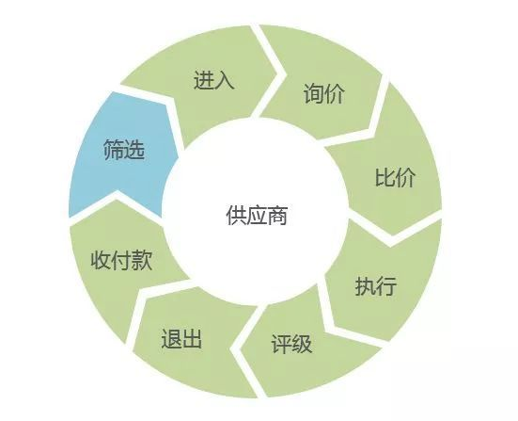
作为企业供应链管理和物流服活动的起点，采购涵盖了从供应商到需求之间的货物、技术、信息或服务流动的全过程。企业通过实施有效的计划、组织与控制等采购管理活动，合理选择采购方式、采购品种、采购批量、采购频率和采购地点，以有限的资金保证经营活动的有效开展，在降低企业成本、加速资金周转和提高企业经营质量等方面发挥着积极作用。
1.采购在企业生产及供应链中的重要地位
采购成本是企业成本控制中的主体和核心部分。对于典型的制造型企业来说，采购成本(包括原材料和零部件)要占产品总成本的60%，例如汽车行业的采购成本约占一辆车成本的80%.可见采购成本直接影响着企业最终产品的定价和企业的利润，良好的采购将直接增加企业的利润和价值，有利于企业在市场竞争中赢得优势。
同时，合理采购对提高企业竞争能力、降低经营风险也具有极其重要的作用。一方面，科学的采购不仅能降低产品生产成本，而且也是产品质量的保证;另一方面，合理采购能保证经营资金的合理使用和控制，从而以有限的资金有效开展企业的经营活动。
随着经济全球化和信息网络技术的高速发展，全球经济运行方式和流通方式产生了巨大变化，企业采购模式也随之不断发展。供应链中各制造商通过外购、外包等采购方式从众多供应商中获取生产原料和生产信息，采购已经从单个企业的采购发展到了供应链上的采购。
在供应链中，采购使供应链各节点间的联系和依赖性进一步增强，对于降低供应链运作成本，提高供应链竞争力起着越来越重要的作用。
2.企业采购的现状和存在问题
我国企业采购已基本实现市场化运作，现行采购模式主要有三种：传统的不透明采购方式、公开招标采购方式、电子商务采购方式。其中，传统的粗放式采购模式仍然是企业采用的主要采购模式。在这传统采购模式下，大部分企业的采购职能被忽视，采购部门只是一个普通的职能部门，承担事务性的采购工作。
企业采购已经暴露出了以下问题：
A、供应商管理与新供应商遴选难。对供应商的管理还处于原始的纸质资料管理阶段，好一点的企业通过ERP等系统对供应商进行浅层的资料管理，没有有效的供应商管理系统对老供应商进行统一管理维护，没有在非业务工作中保持对供应商的互动跟踪。对冷门产品以及新专业产品的采购难以很快物色好合格和优质供应商。
B、采购流程不规范，效率低下。采购部门与其他部门相互独立、分离，影响作业流程的协调性。传统的采购部门与其他部门相互独立，保持着明显的界限。但在业务流程中，各部门都是重要的组成部分，部门之间的分离导致了业务流程的协调性较差。
C、采购信息闭塞。供需双方信息不对称，采购活动盲目性强。采购商和供应商之间不能进行有效沟通，互相封锁供应商信息、生产情况和市场行情。
D、采购降本难。采购成本数据库没有形成，无法对采购品种进行分类管理。在采购管理领域，通常企业80%的采购成本集中在20%的采购品类上，没有对对采购品种进行分类管理。当企业出现小批量多批次采购时对采购工作量和企业成本都是灾难。
E、对供应商关系没有进行科学管理。当供应商流失或变更时不能主动应变，影响企业生产运作;与关键供应商之间的沟通与合作尚停留在交易层面，未注重深层次合作关系培养;供应商的评估体系、供应商激励机制和淘汰机制还未形成。
F、企业运营缺少数据化支持。无法通过供应商绩效考核统计、质量模块自动考核评分统计、重点物料监控统计、降价成本分析统计、交货及时性统计、价格离散率、询比价应答率，询比价报价用时统计等等实时的数据报表从不同维度对企业采购进行精细化管理。
传统企业在上线电子交易平台后，利用互联网传递采购需求，在线进行全网寻源、比价、竞价和订单协同等多种业务，极大减少了采购员出差、开会等时间，采购员有更多的时间去做采购管理，提高采购效率。同时采购程序的流转、交流沟通、信息传递等全部电子化，也为公司节约了采购成本。
企业传统的招投标采购已不能满足采购行业的更好发展，加入电子化招投标采购平台是采购行业信息化的必然发展趋势。同徽采购平台作为企业有传统招标采购转化为互联网招标采购供应链管理的标准入口，为企业提供全方位、一站式的在线采购协同式服务。未来，同徽公司将继续致力打造适合企业的采购供应平台，为规范企业采购流程，提高采购效率，降低采购成本再接再厉，解决企业采购痛点。
目 录

- 同徽采购系统标准化方案 22
- 管理员流程 23
  - 登录 23
  - 网站参数配置 24
    - 站点参数配置 24
    - 系统参数设置 25
    - 数字字典 26
  - 地区管理 28
  - 微信菜单预设 29
  - 权限管理 31
    - 权限列表 31
    - 功能菜单 31
    - 角色管理 32
    - 子账号 33
  - 客户案例 35
    - 客户案例分类 35
    - 增加客户案例 36
    - 客户案例管理 37
  - 登录记录 38
  - 会员管理 39
    - 企业角色修改 39
    - 企业管理 40
    - 采购商店铺管理 41
    - 账户解锁 42
    - 会员认证 42
  - 广告管理 43
    - 广告位列表 43
    - 广告列表 48
  - 发送短信记录 50
  - 发送邮件记录 51
    - 发送邮件 51
    - 发送邮件记录列表 52
  - 邮件模板管理 54
    - 添加邮件模板 54
    - 邮件模板列表 55
  - 日志列表 56
- 采购商流程 58
  - 注册 58
  - 登录 60
  - 企业信息 61
    - 功能描述 61
    - 操作步骤 61
  - 供应商管理 62
    - 邀请供应商 62
    - 已邀请供应商列表 63
    - 供应商认证管理 64
    - 我的供应商列表 65
    - 供应商级别 69
    - 登录记录列表 71
  - 投诉和黑名单 72
    - 问卷规则 72
    - 问卷调查 76
    - 投诉管理 80
    - 供应商状态 81
    - 供应商黑名单 83
    - 供应商有效期 85
  - 供应商评分 86
    - 评分规则模板管理 86
    - 供应商评分列表 91
    - 供应商模板评分 93
    - 供应商考核评分 94
    - 供应商评分等级管理 96
    - 评分季度列表 99
    - 绩效考核结果 101
    - 按分类进行绩效考核 102
    - 供应商评分模块占比 102
  - 代办事项 103
    - 代办事项 103
    - 留言列表 104
  - 询比价管理 104
    - 询比价项目 104
    - 询价大厅 112
    - 核价列表 120
    - 价格审批列表 121
    - 询比价统计报表 121
3.7竞价管理 124
3.7.1竞价操作步骤 124
- 项目实施策略与运行管理机制 133
  - 同徽全程化服务 133
  - 项目实施策略 134
  - 项目实施流程管理机制 135
    - 项目管理计划 136
    - 项目实施各阶段说明 136
  - 项目实施组织结构和管理 138
    - 项目组织结构 138
    - 项目组织结构工作职责 138
  - 项目成果交付培训 140
    - 项目培训优势 140
    - 项目培训计划 140
    - 项目实施验收办法 140
- 同徽技术架构 141
  - 同徽产品架构图 141
  - 架构设计的原则 142
  - 软件平台技术说明 143
    - 软件技术架构 143
    - 平台应用架构 144
    - 技术架构详细说明 144
  - 服务器部署方案 148
    - 单台服务器 148
    - 两台服务器 149
    - 多台服务器 150
- 采购系统详细功能列表 153
  - 采购商会员后台功能列表(PC版) 153
  - 供应商会员后台功能列表(PC版) 164
  - 管理员后台功能列表(PC版) 167
  - 采购商会员后台功能列表(H5版) 170
  - 供应商会员后台功能列表(H5版) 170

同徽公司介绍
安徽同徽信息技术有限公司（简称：同徽）是国内知名的工业互联网网络化协同平台技术与服务供应商，公司依托中国科学院雄厚的科研实力，创新进取，致力工业互联网供应链协同系统的研究和发展。
同徽公司自成立至今一直专注于为企业提供协同供应链采购和营销平台、交易系统的咨询顾问与产品研发。同徽公司核心产品协同供应链采购和营销软件产品，在国内工业互联网网络化协同应用中影响力位列前几位，已为多个部级单位和五百强企业协同供应链平台建设提供技术与服务支持，其中典型客户包括：深圳华为、宝钢集团、惠普中国、德赛集团、中集集团、上海永翔集团、沃尔核材、阳关电源、林洋能源、德力股份、深圳大学科研项目等，由同徽搭建协同供应链采购和营销平台累计服务企业超过1500万，年交易额超500亿。
同徽公司成立数年就成为了国家高新技术企业，多次承担科技部工业互联网网络化供应链协同平台创新项目研发，荣获多项安徽省认定高新技术产品与科技成果，拥有六十多项软件著作权和多个软件产品认证，安徽省电子商务协会理事单位、安徽省互联网协会成员单位、安徽省汽车网络服务业协会副会长单位、合肥市高新企业。
同徽公司成立至今经过近十年发展，目前在合肥、深圳两地设立研发中心，在北京、深圳设立子公司，在无锡、青岛两地设立办事处，公司技术与销售团队近两百人。2016年同徽获合肥高新投资集团战略投资，与京东云、物联网标准单位无锡感知科技结成战略联盟。
同徽协同供应链采购、协同供应链营销、SaaS云模式、供应链金融等不同的产品和商业模式，结合移动APP应用软件给工业互联网建设进行赋能；同徽拥有一批在工业互联网及相关行业从业十年以上的专业团队，他们来自IBM、SAP、阿里巴巴、腾讯等知名企业；重塑边界，助力成长，同徽服务100多家上市公司，帮助1000多家中大型企业实现互联网转型，矢志为中国千万企业提供工业互联网网络化协同平台。
公司战略：专注互联网+技术方案、工业互联网网络化协同平台开发、协同供应链等平台商务咨询与运营。

同徽公司与工业互联网
智能制造国家战略
中国制造2025，是中国政府实施制造强国战略第一个十年的行动纲领。
结构《中国制造2025》提出，坚持“创新驱动、质量为先、绿色发展、优化、人才为本”的基本方针，坚持“市场主导、政府引导，立足当前、着眼长远，整体推进、重点突破，自主发展、开放合作”的基本原则，通过“三步走”实现制造强国的战略目标。智能制造是中国制造2025战略的重要组成部分也是核心。智能制造是基于新一代信息通信技术与先进制造技术深度融合，贯穿于设计、生产、管理、服务等制造活动的各个环节，具有自感知、自学习、自决策、自执行、自适应等功能的新型生产方式。加快发展智能制造，是培育我国经济增长新动能的必由之路，是抢占未来经济和科技发展制高点的战略选择，对于推动我国制造业供给侧结构性改革，打造我国制造业竞争新优势，实现制造强国具有重要战略意义。
工业互联网组成
工业互联网是指互联网和新一代信息技术与工业系统全方位深度融合所形成的产业和应用生态，是工业智能化发展的关键综合信息基础设施。其本质是以机器、原材料、控制系统、信息系统、产品以及人之间的网络互连为基础，通过工业数据的全面深度感知、实时传输交换、快速计算处理和高级建模分析，实现智能控制、运营优化和生产组织方式变革。工业互联网主要由网络、平台、安全三大体系构成，其中网络是基础、平台是核心、安全是保障。
工业互联网的发展涉及多项关键性技术，如智能数据采集技术、设备兼容技术、网络技术、信息处理技术、安全技术等：
（1）智能数据采集技术：工业互联网发展需具备低成本、精确、高效且智能的数据采集技术，数据采集技术是智能制造应用的基础。未来包含传感器技术在内的智能数据采集技术将成为工业互联网技术的重点研发方向。企业用户将能够通过智能的方式以低成本采集准确数据并传送后端进行大数据分析，进而帮助其决策。
（2）智能数据采集技术：工业互联网发展需具备低成本、精确、高效且智能的数据采集技术，数据采集技术是智能制造应用的基础。未来包含传感器技术在内的智能数据采集技术将成为工业互联网技术的重点研发方向。企业用户将能够通过智能的方式以低成本采集准确数据并传送后端进行大数据分析，进而帮助其决策。
（3）网络技术：网络技术为工业互联网的核心技术之一，各种数据及信息在系统不同层面和区域间均通过网络进行传输。网络技术可分为有线网络及无线网络。其中，有线网络一般应用于数据处理中心的集群服务器、工厂内部区域网络及现场汇流排控制系统等，能够提供高速度、高频宽及高可靠度的网络传输通道；而无线网络技术如工业无线传感器网络，则是利用无线技术进行数据传输及传感器连接。无线网络技术的应用可大幅降低传感器网络布线成本，有利于传感器在各类工业领域的普及。
（4）信息处理技术：通过智能化工厂生产线所采集的数据量庞大，有效清洗、脱敏、分析、存储数据并产生对企业及生产线具有建设性意义的回馈和应用，是工业互联网领域的核心技术之一。
（5）安全技术：利用工业互联网技术，用户可通过视频及网络数据传输实时监控作业人员所处的作业环境中是否存在危险因素并分析周边危险系数，以保障工作安全；信息安全技术能够保障数据资料免受未经授权的使用、破坏、修改、检视及记录。
工业互联网是融合工业技术与信息技术的系统工程，随着近几年的快速发展，已逐步形成包括总体技术、基础技术与应用技术等在内的技术体系。如图 11所示。
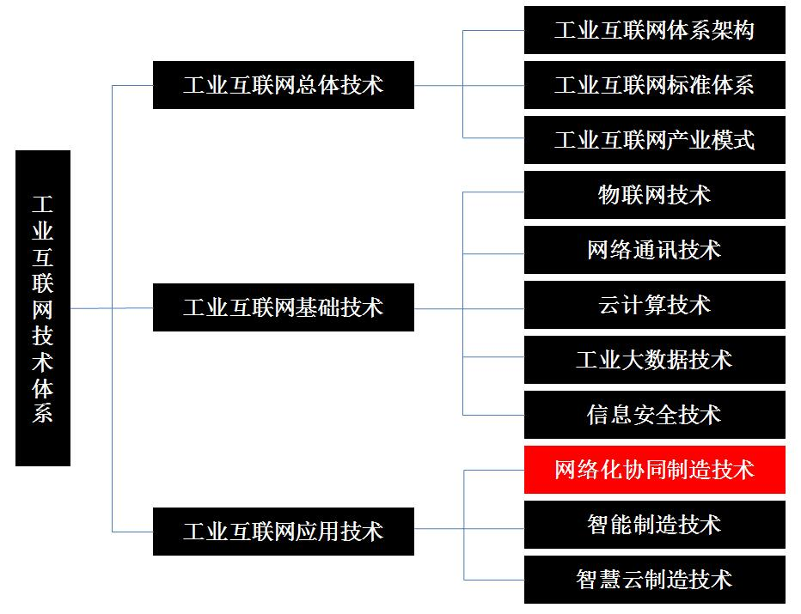
图 11 工业互联网技术体系

工业互联网的核心是基于全面互联而形成数据驱动的智能、网络、数据、安全是工业和互联网两个视角的共性基础和支撑。
从工业智能化发展的角度出发，工业互联网将构建基于网络、数据、安全的三大优化闭环。一是面向机器设备运行优化的闭环，其核心是基于对机器操作数据、生产环境数据的实时感知和边缘计算，实现机器设备的动态优化调整，构建智能机器和柔性产线；二是面向生产运营优化的闭环，其核心是基于信息系统数据，制造执行系统数据、控制系统数据的集成处理和大数据建模分析，实现生产运营管理的动态优化调整，形成各种场景下的智能生产模式；三是面向企业协同、用户交互与产品服务优化的闭环，其核心是基于供应链数据、用户需求数据、产品服务数据的综合集成与分析，实现企业资源组织和商业活动的创新，形成网络化系统、个性化定制、服务化延生等新模式。工业互联网体系架构如图 12所示。
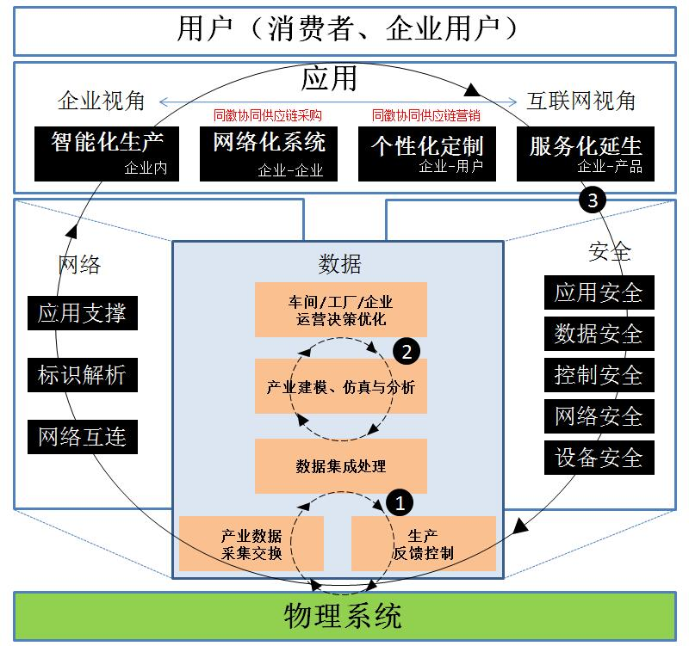
图 12 工业互联网体系架构

同徽产品与工业互联网
同徽协同供应链采购和协同供应链营销等产品是工业互联网实现供应链协同发展的重要组成部分。协同供应链营销能够收集客户和合作伙伴采购需求，经过系统大数据分析和建模将采购数据转化传送到企业内部智能系统，企业内部系统经过数据分析、设计、建模和生产，并将最终的成品通过智能物流的方式发送给客户。与此同时，企业内部智能系统分析原材是否需要采购，并形成采购计划，传送到协同供应链采购平台，完成对上游原材料采购任务。协同供应链运行流程如图1-3。
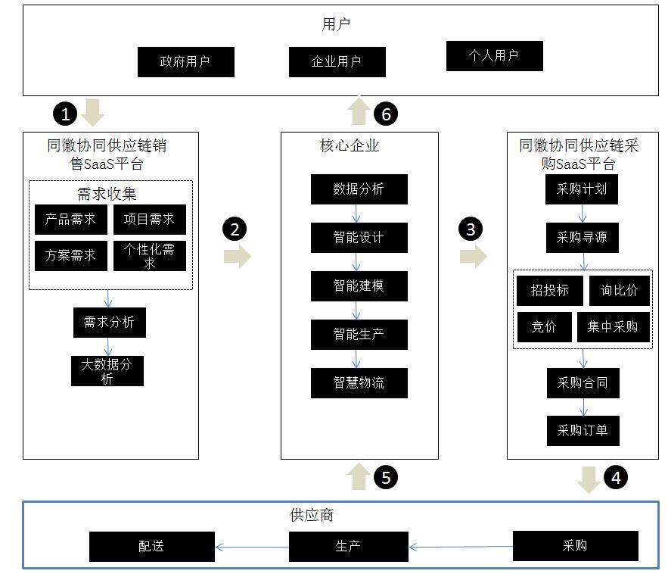

图1-3同徽协同供应链产品运行流程
（1）协同供应链采购
采购是供应链管理中非常重要的一个环节。一般来说，生产型的企业通常要用销售额的40%--70%来进行原材料、零部件的采购。采购的速度、效率、订单的执行情况会直接影响到本企业是否能够快速灵活地满足下游客户的需求。采购成本的高低会直接影响到企业最终产品的定价情况和整个供应链的最终获利情况，只有通过企业内部之间以及与外部的采购协同作业，供应链系统方可准时响应用户的需求，同时降低库存成本。
同徽协同供应链采购平台针对企业采购管理需求设计开发，以供应商信息管理为核心，采用标准化的采购流程以及先进的管理思想，从根本上解决企业的传统采购业务难题，提供多种采购模式进而提高企业整体采购效率，降低企业采购成本，扩大企业交易范围。协同供应链采购如图1-4。
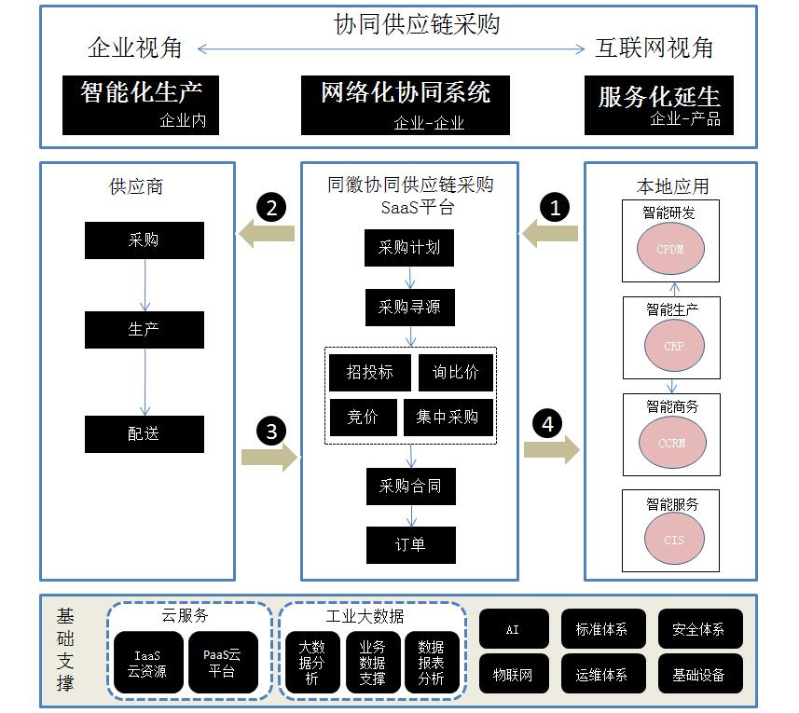
图1-4协同供应链采购

（2）协同供应链营销
供应链营销是以关键顾客和合适顾客的需要为起点，以顾客需求满足过程中的价值最大化为目标的全方位全流程的互动活动。主要内容包括建立良好的顾客关系，直面终端顾客，提供个性化服务；异业结盟，协同服务，实现顾客价值最大化；让供应链成为顾客化定制的生产线；信息化库存使供应链成为库房；通过现代信息技术提高顾客价值。供应链营销有供应链产品、供应链定价、供应链促销和供应链网络与渠道四个主要手段。供应链营销改变了产品设计、生产、储存、配送、销售、服务的方式。供应链营销已经成为一条规模庞大、设备精良的现代化生产线，有效地缩短了生产线的长度，便顾客化定制成为现实。
同徽协同供应链营销由同徽公司凭借多年B2B产品研发与服务经验积累打造而成，旨在为企业提供在线销售信息化服务， 解决企业交易网络化难题。其开拓的线上交易服务模式，扩大了产品销售渠道，数据分析更全面，渠道问题一目了然，对改善客户服务、改善企业效率、降低企业运营成本，提高企业营业额有重大意义。协同供应链营销如图1-5
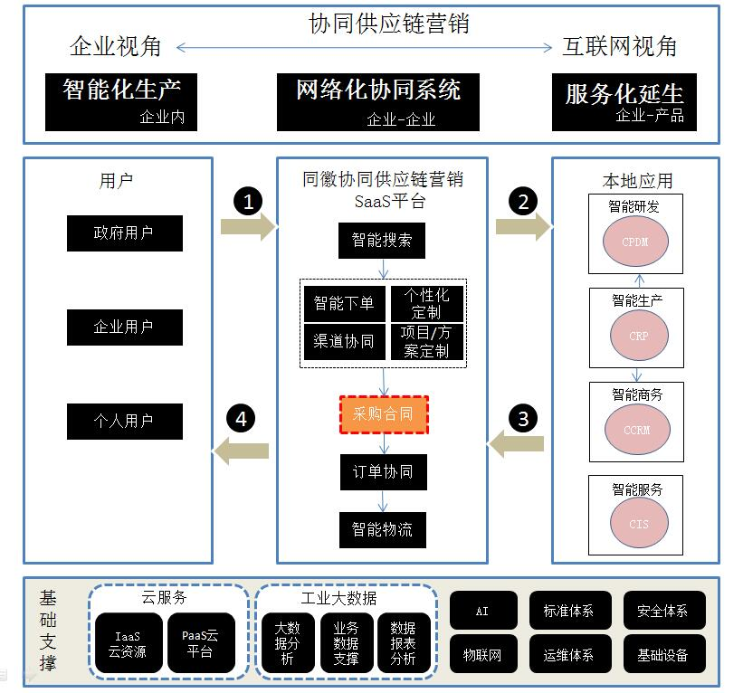
图1-5协同供应链营销

- 同徽采购系统标准化方案

同徽采购系统标准化方案主要是指按照当前同徽采购系统版本进行标准化的安装、部署和交付，不包含定制化功能开发，同时同徽公司也承诺标准化的产品，后期迭代升级也是同步免费给客户升级。接下来的1、2、3章节以及附录中的功能列表都是对同徽采购系统的详细介绍和所包含的功能内容介绍。

- 管理员流程
  - 登录
管理员登录地址：网站首页地址（如：http://www.thsrm.com/）
输入管理员账号（这个账号是在数据库初始化时设置的），如图 21所示。
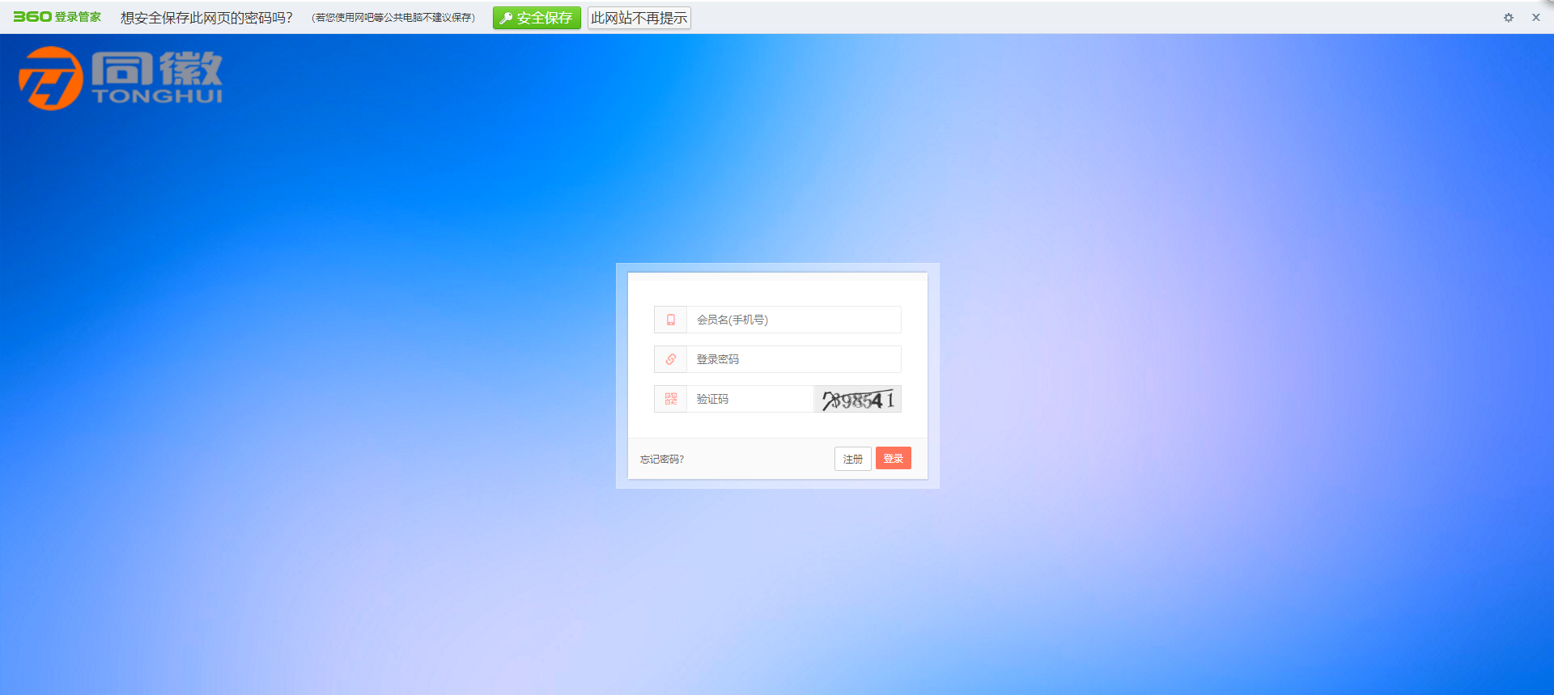
图 21 登录
  - 网站参数配置
网站运行前，为了网站的正常访问，您需要添加一些初始数据；为了使网站适合您的需求，您可以对网站部分参数进行配置。
网站运行前，需要对以下数据进行设置
    - 站点参数配置
配置网站logo，系统平台参数，以适应您的需要。
基本信息配置，如图2-2所示。
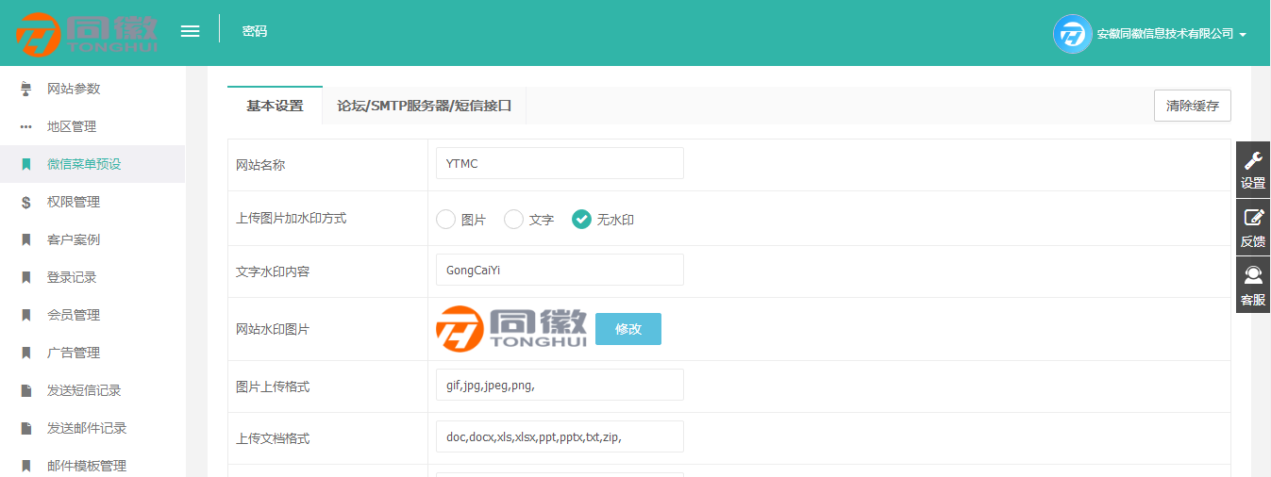
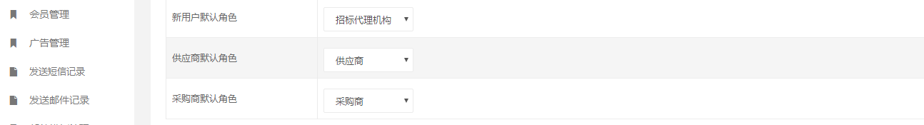
图 22 基本信息配置
此功能为可更改各会员的初始角色
论坛/SMTP服务器/短信接口，如图 23所示。
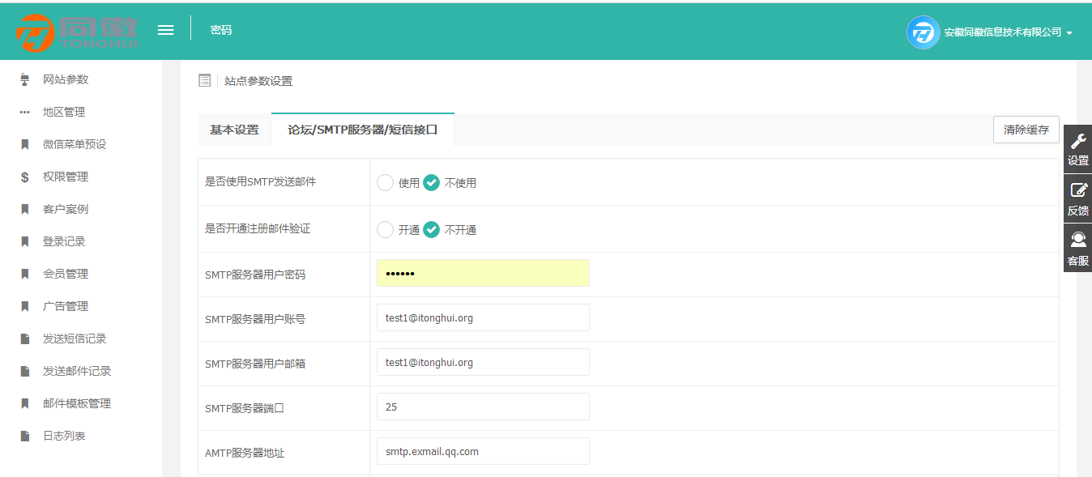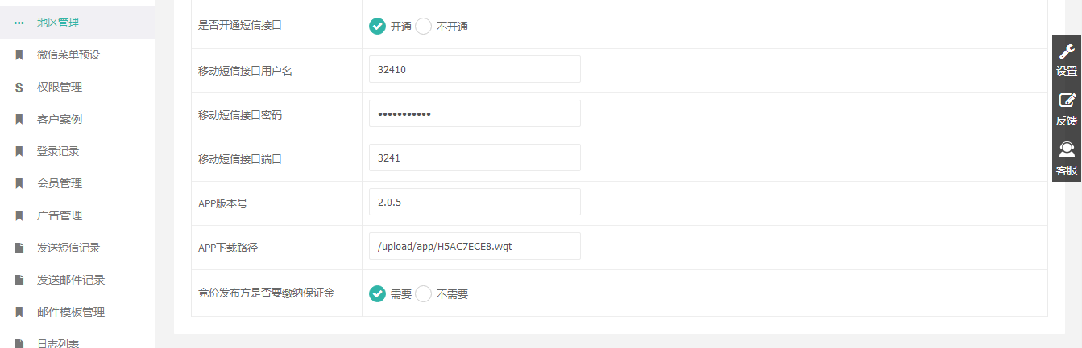
图 23 论坛/SMTP服务器/短信接口
用户可以根据系统所需，调整信息。
    - 系统参数设置
系统参数设置用户设置网站的通用参数，可以通过参数名称和参数值进行快速查询，如图 24所示。

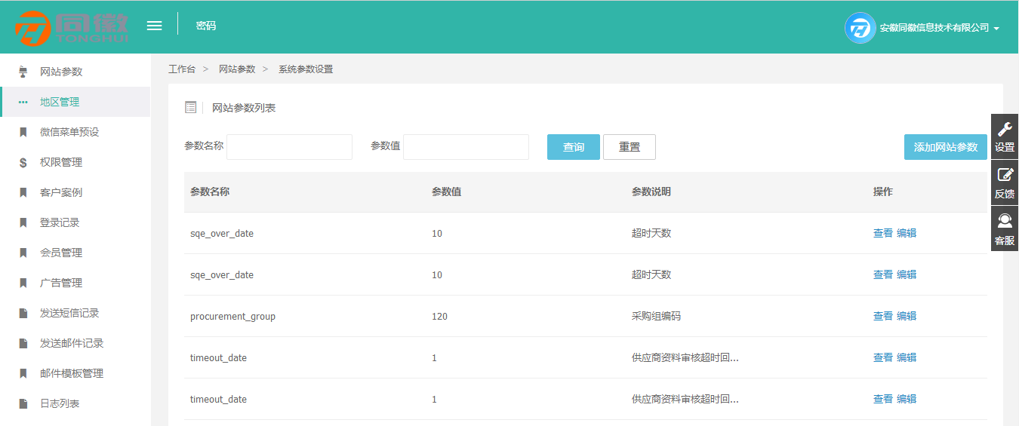
图 24 系统参数设置
点击对网站参数进行添加，点击查看、编辑按钮可以分别对网站参数的详细信息查看及修改，如图 25所示。
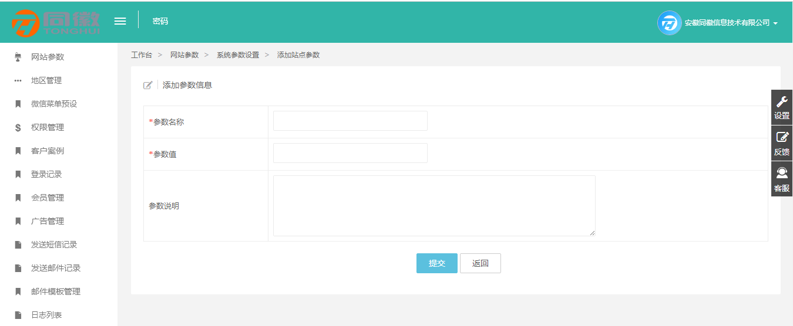
图 25 添加网站参数
    - 数字字典
数字字典列表可以进行添加新类型和查看详细，如图 26所示。
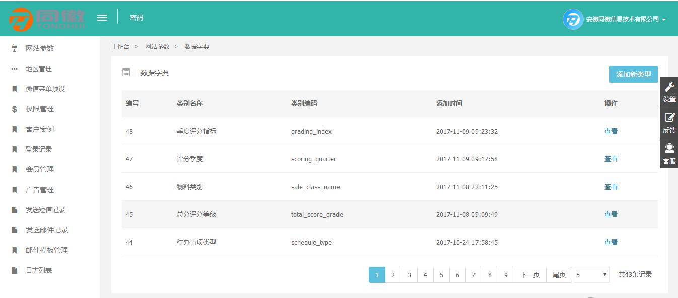
图 26 数据字典
点击跳转到新增页面，如图 27所示。
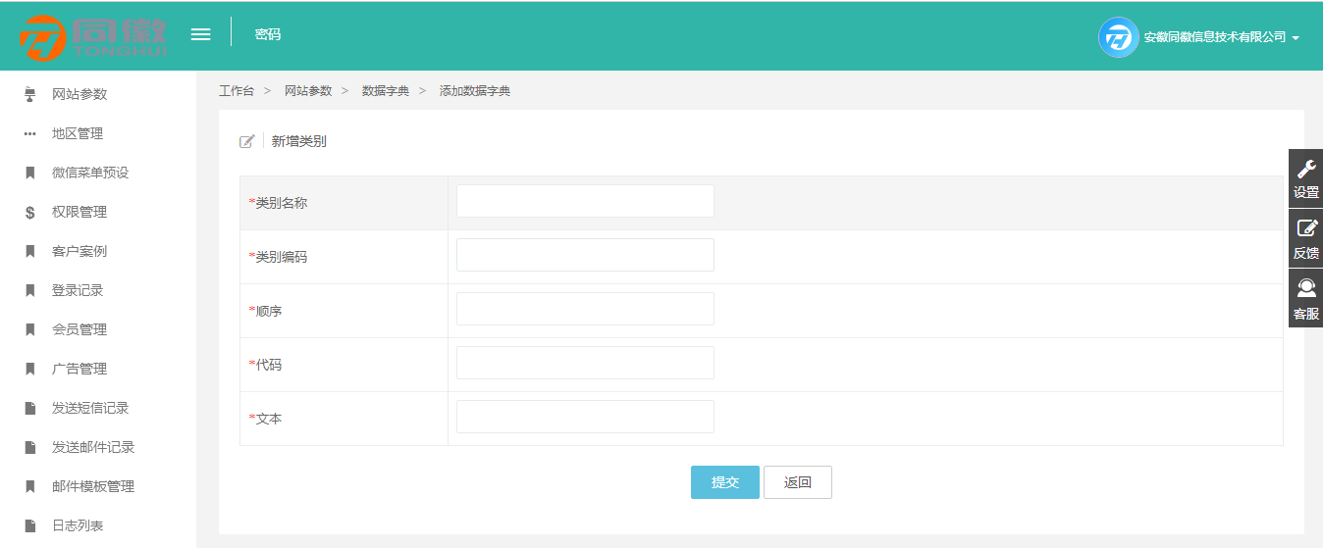
图 27 添加新类型
点击“查看”按钮进入此记录的子项列表，可以对子项进行添加、修改、删除等操作，如图 28所示。
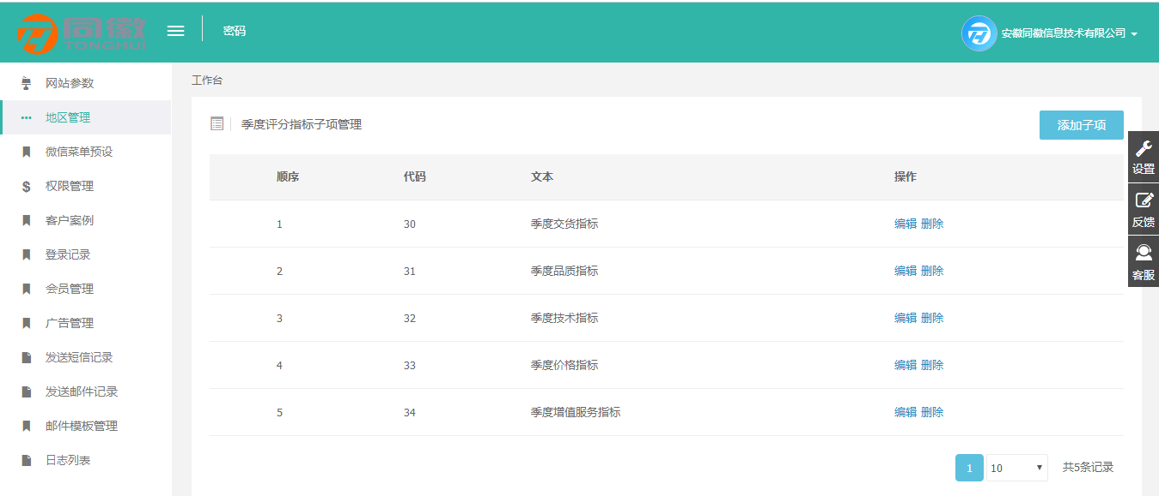
图 28 查看子项
点击可以添加子项，如图 29所示。
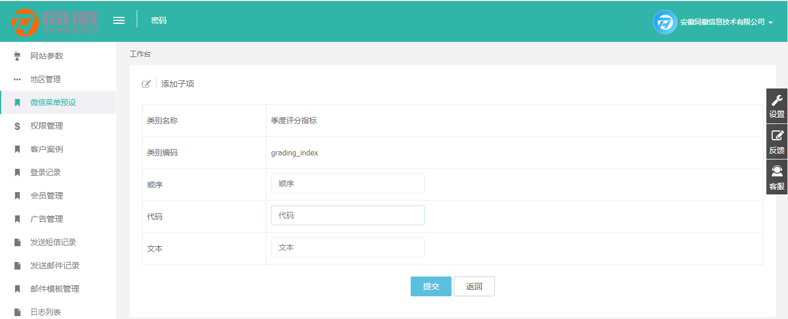
图 29 添加子项
  - 地区管理
地区的添加和维护。
地区主要用于企业注册或修改信息时选择所在地，以及产品添加时选择产地。
产地增加页面，如图 210所示。

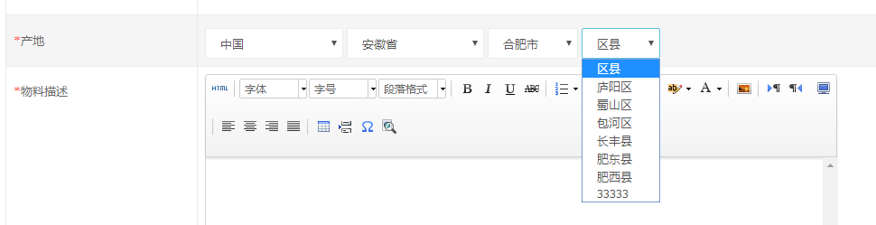
图 210 增加产地
因此地区需要在网站运行前预先设置。
地区的添加，如图 211所示。
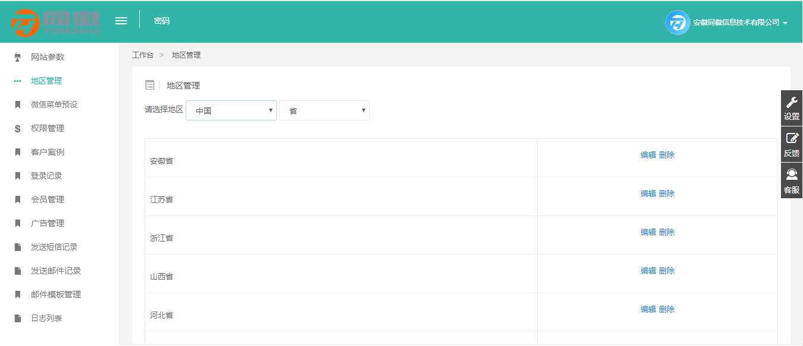
图 211 增加地区
页面默认显示的是当前所有国家。选择到某个地区后，列表中则显示当前该地区下的所有下级地区。先选择要添加的地区的上级地区，后填写地区名称，点击添加即可。如在中国下添加安徽省，则选中中国，填写安徽省提交即可。
地区的维护：
修改：找到要修改的地区，点击该地区后的编辑即可编辑该地区名称。
删除：找到要删除的地区，点击该地区后的删除即可删除该地区，已经在系统中使用到的地区不可以删除。
  - 微信菜单预设
微信菜单预设列表，是对微信端菜单进行维护的一个操作，如图 212所示。
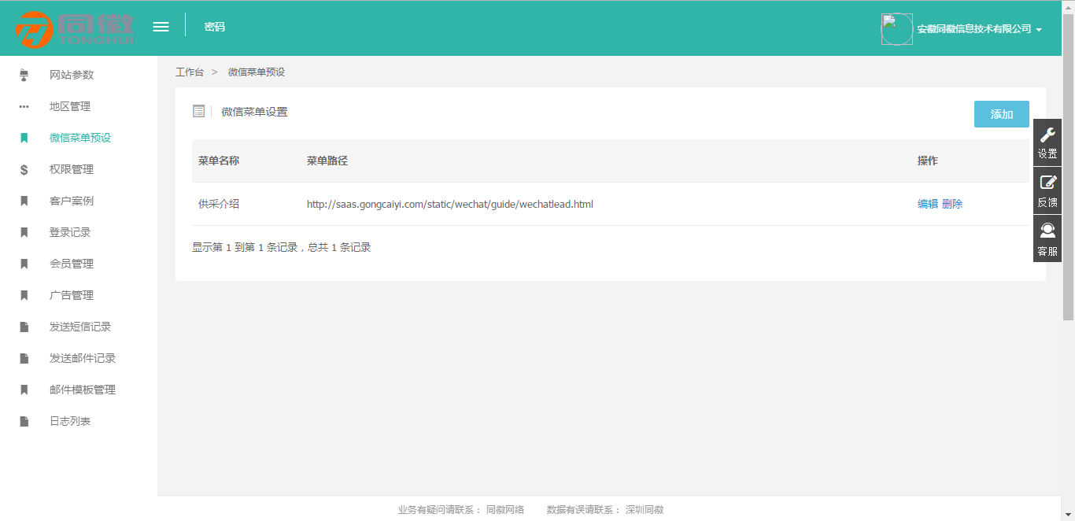
图 212 微信菜单预设列表
添加微信菜单，如图 213所示。
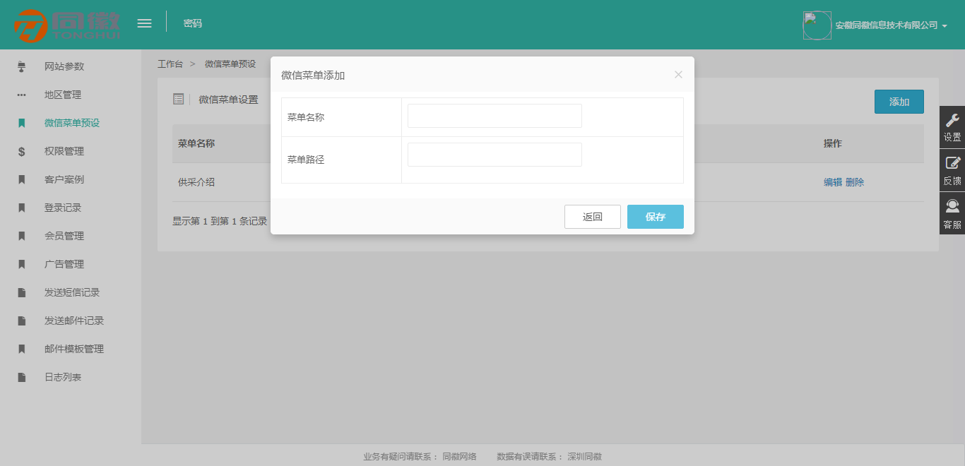
图 213 添加微信菜单
输入菜单名称和菜单路径保存成功在列表可进行编辑、删除操作。
  - 权限管理
    - 权限列表
网站在运营一段时间后，往往有不同类别的会员，如付费会员和免费会员。网站的部分会员使用时间比较长，则具有更高的可信度。管理员可以给不同的会员分配不同的权限。
会员权限主要包括会员可以访问的菜单权限。会员的菜单权限的分配通过角色来实现，会员的免审核权限通过级别来进行设置。
添加功能权限，如图 214所示。
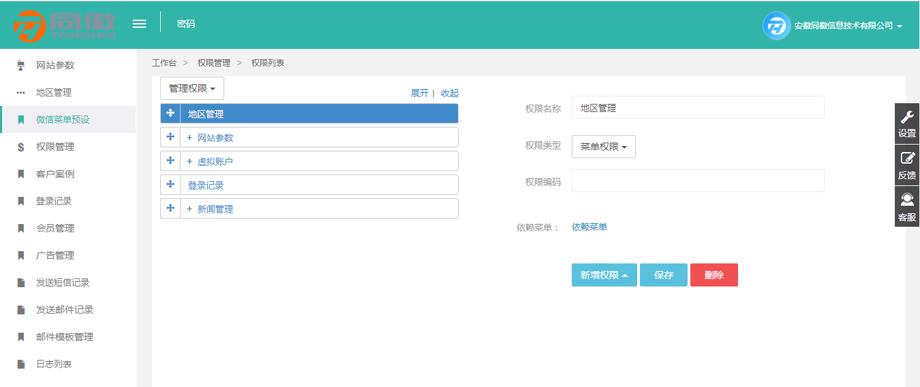
图 214 添加功能权限
    - 功能菜单
菜单管理：菜单列表中有网站全部页面的菜单名称和对应的菜单路径信息。菜单列表中信息必须包含网站所有菜单，并且对应的菜单路径必须与实际的菜单路径一致。菜单丢失或菜单路径错误将影响管理员和会员后台对菜单的访问权限。系统初始化时将所有的菜单记录导入数据库后，一般不需要再修改或删除。
排序号：用于后台的菜单排序。当前系统后台使用了动态菜单，可以通过调整排序号控制后台的菜单显示顺序。运营商可通过修改菜单排序号更改菜单的显示顺序。
注：排序号为由小到大排序，排序号最小的菜单将显示在菜单栏最上方。

添加系统功能菜单，如图 215所示。
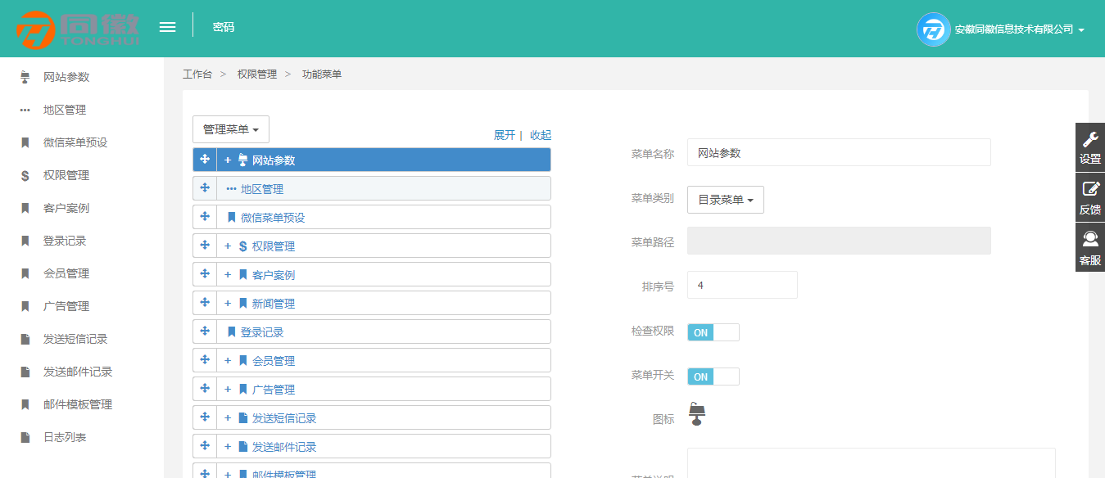
图 215 添加系统功能菜单
    - 角色管理
角色管理主要包括添加角色，角色会员查看，角色修改，角色删除
点击角色管理菜单，点击添加按钮,进行角色添加，如图 216所示。
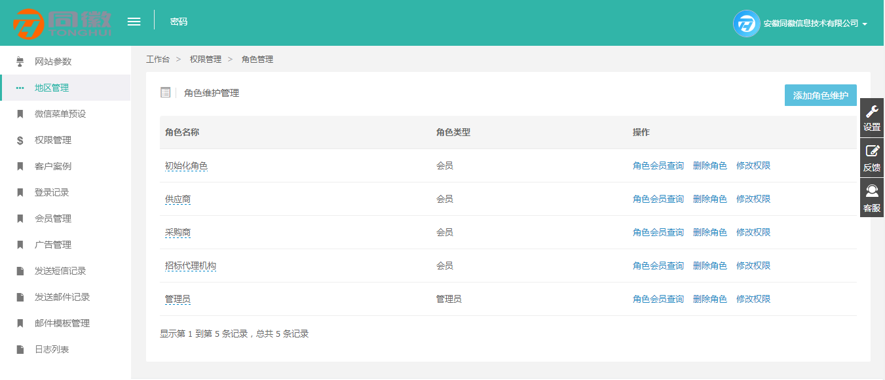
图 216 角色管理列表
其中角色名称为必填项，菜单为必选项。
点击图标，修改角色权限，如图 217所示。
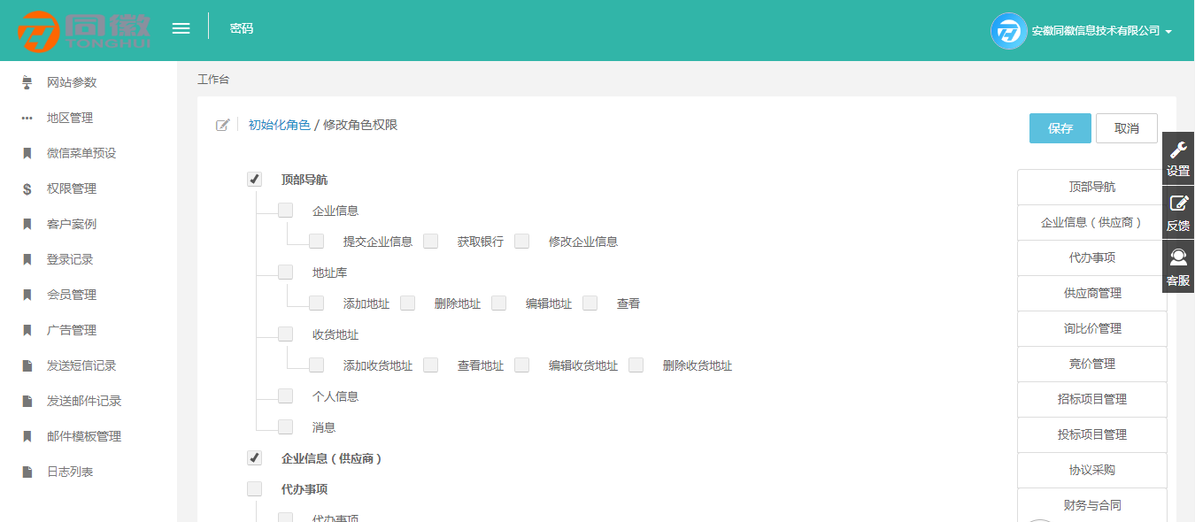
图 217 修改角色权限
    - 子账号
主要由管理员添加子账号，帮助管理系统平台。可以进行子账号的修改，添加和删除。
列表根据登录名、真实姓名、账号状态进行搜索，如图 218所示。
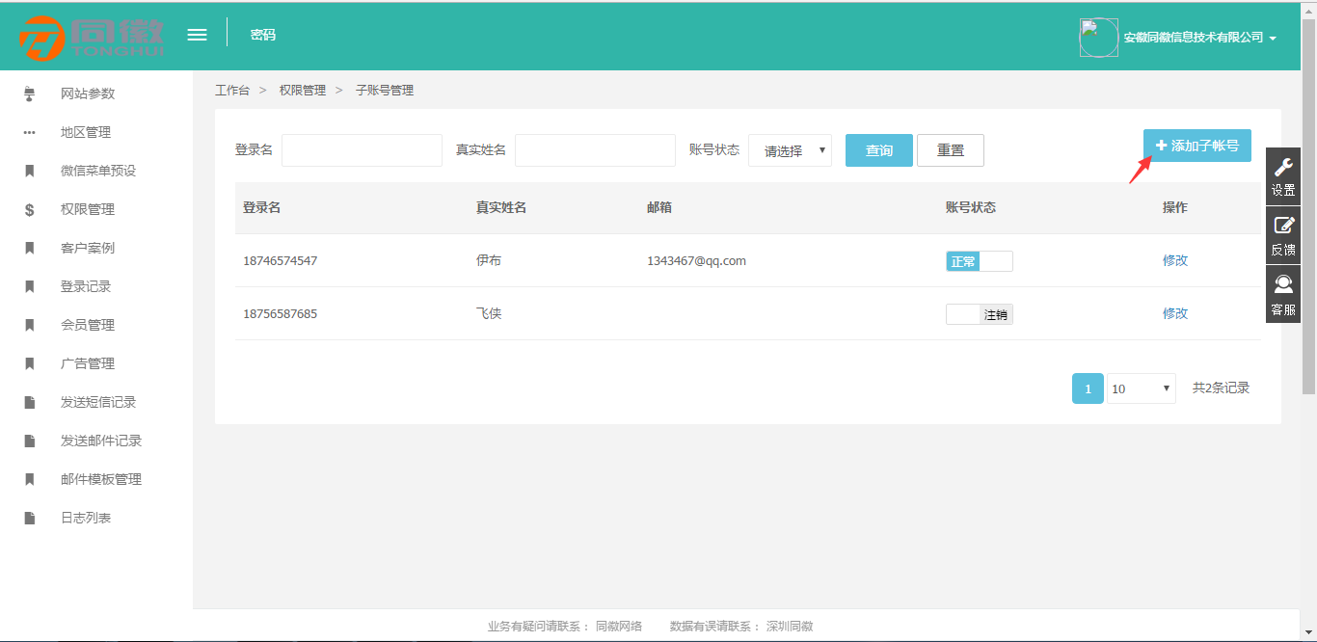
图 218 子账号管理
列表点击【添加子账号】，填写登录名，密码和真实姓名，其中红色星号标识为必填项。填写所有必填项后，点击【保存】按钮即可添加成功，如图 219所示。
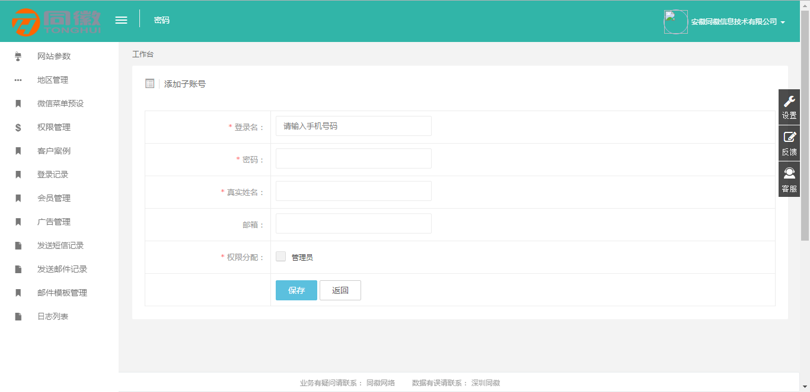
图 219 添加子账号
点击子账号名称即可进入修改页面。点击【修改密码】按钮即可修改子账号密码，点击【保存】修改成功，如图 220所示。
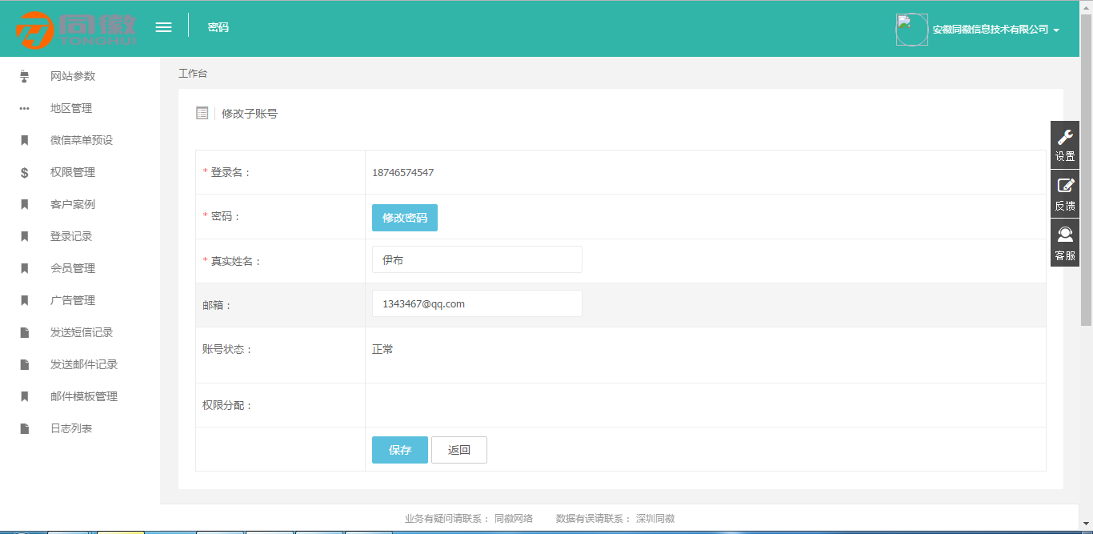
图 220 子账号修改
设置账号状态，如图 221所示。
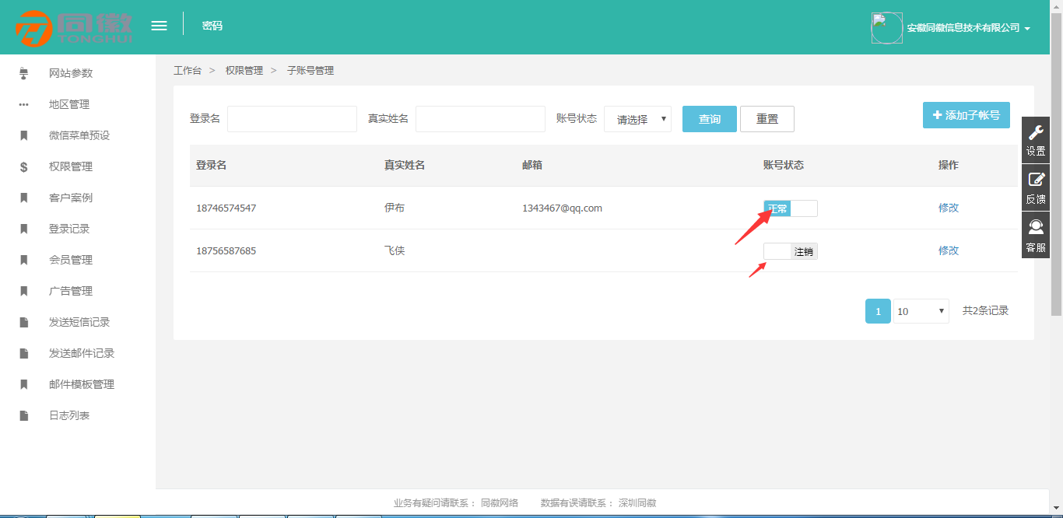
图 221 设置账号状态
正常则可以登录成功，注销则不可以登录成功，需管理员主账号设置正常则可以登录成功。
  - 客户案例
    - 客户案例分类
客户按钮分类，添加、删除操作，如图 222所示。
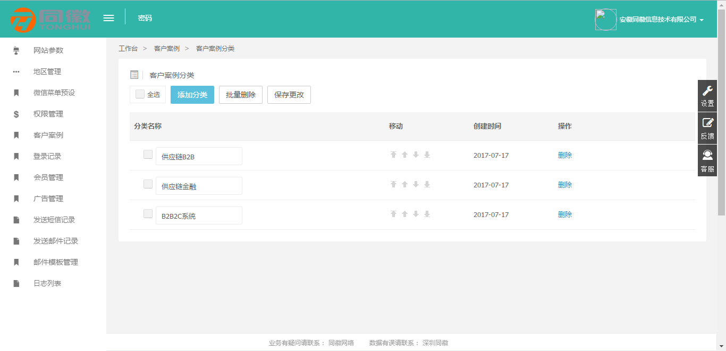
图 222 客户案例分类
添加客户案例分类，如图 223所示。
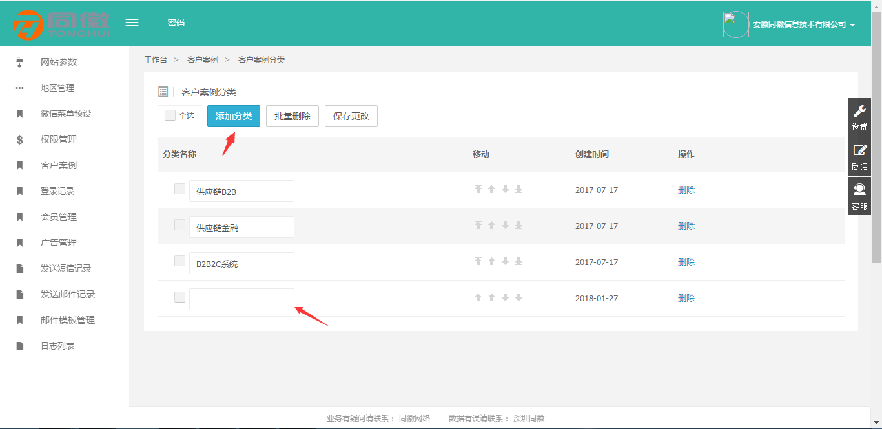
图 223 添加客户案例分类
保存后添加客户案例成功。
删除或者批量删除客户案例，如图 224所示。
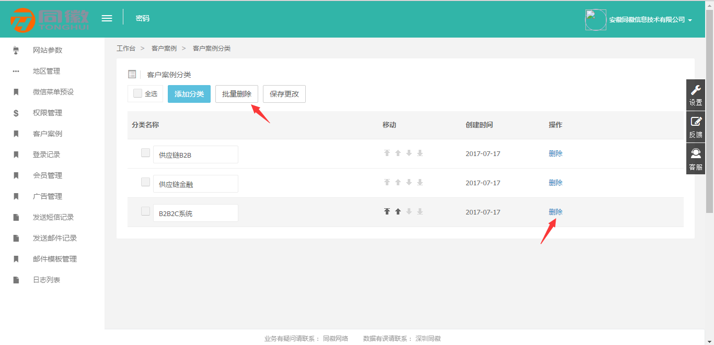
图 224 删除客户案例
    - 增加客户案例
增加客户按钮，进行添加操作，如图 225所示。
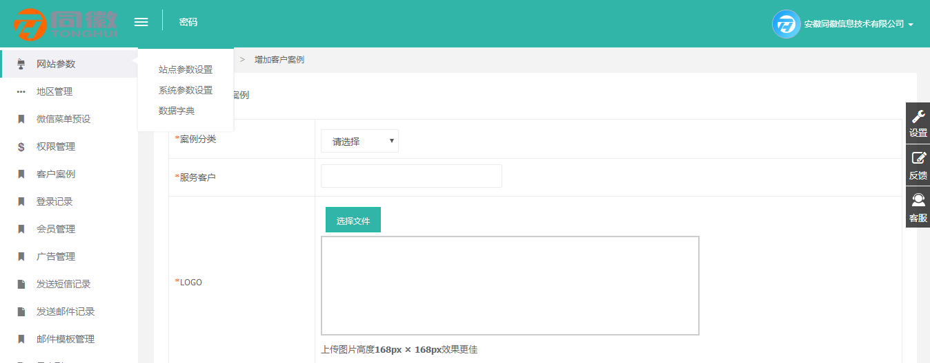
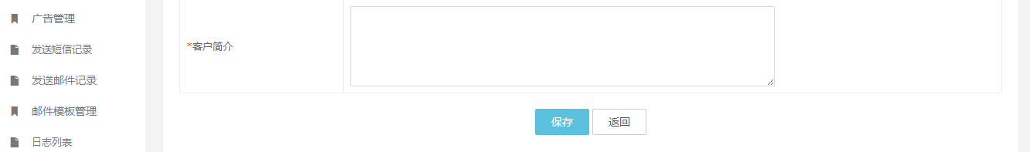
图 225 增加客户案例
添加客户案例。点击保存添加成功
    - 客户案例管理
客户案例管理列表，展示所增加的客户案例数据，可进行添加，修改删除，推荐，置顶等操作。。
列表根据服务客户、发布时间、案例分类、推荐状态进行搜索，如图 226所示。
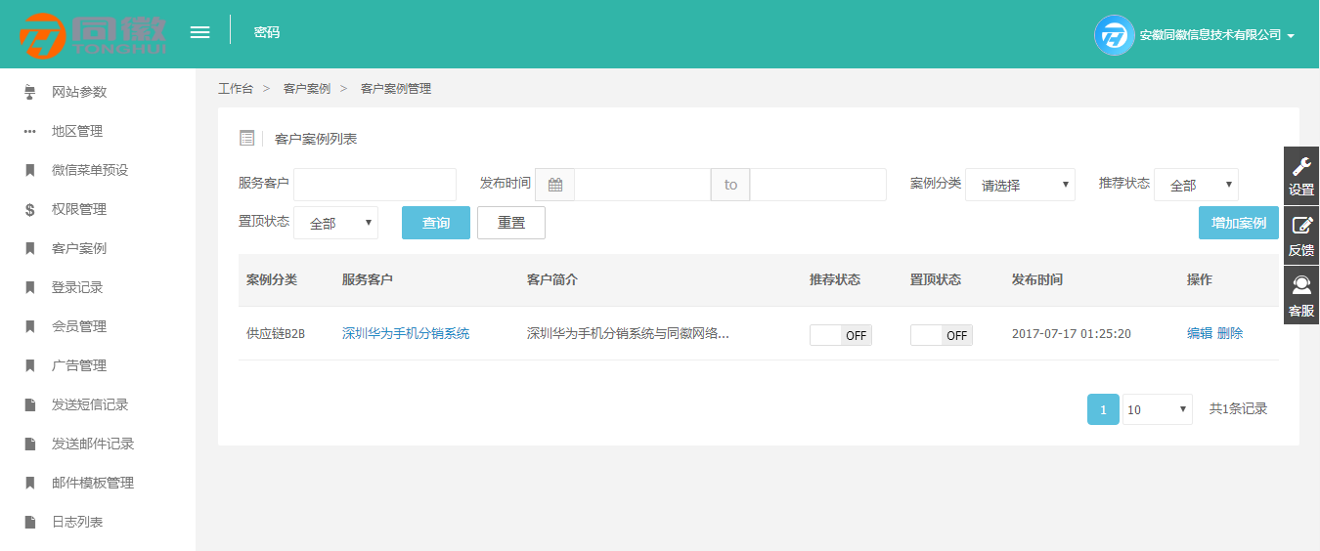
图 226 客户案例管理
点击编辑，进行修改客户案例操作，如图 227所示。
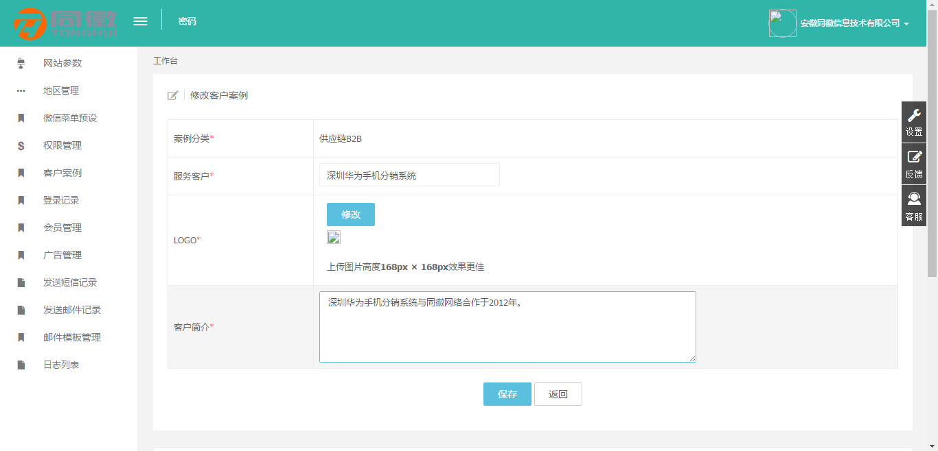
图 227 修改客户案例
  - 登录记录
查看供应商登录系统记录，可根据登录用户，企业名，登录时间进行查询。
记录信息包括登录用户、所属企业、ip地址、登录地址、登录时间，如图 228所示。
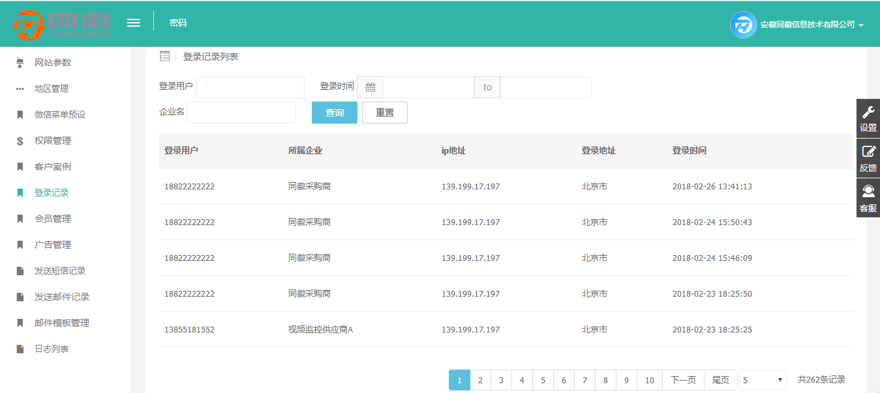
图 228 登录记录列表
  - 会员管理
    - 企业角色修改
企业角色修改列表，展示平台所有注册成功的用户，可以对角色进行修改操作。
列表根据企业名称、账号、用户类型进行搜索，如图 229所示。
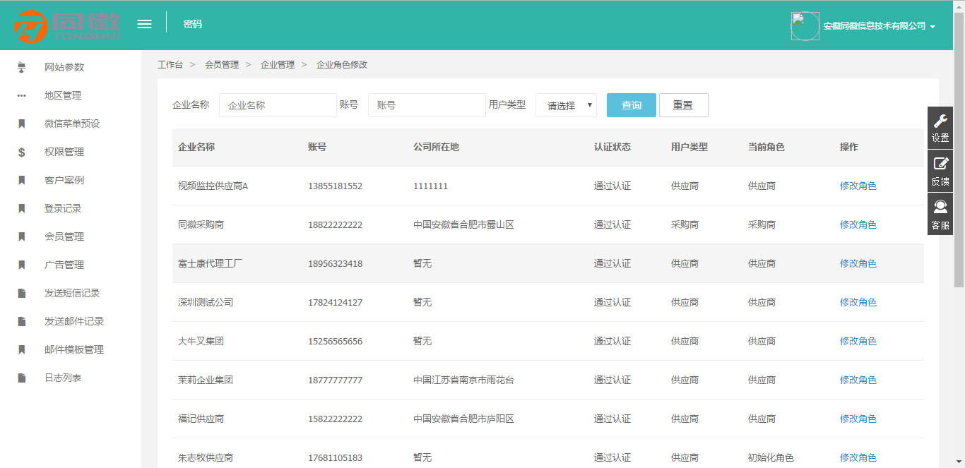
图 229 企业角色修改
修改角色，如图 230所示。
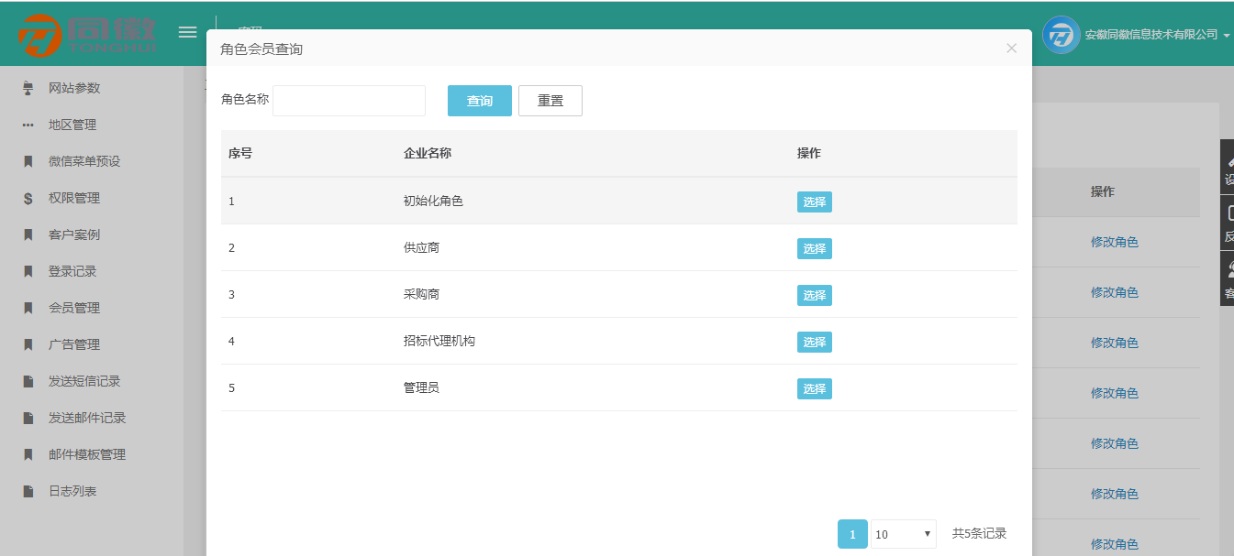
图 230 修改角色
拥有修改后角色菜单。
    - 企业管理
企业管理列表，展示所有企业账户信息，可进行密码重置操作。
列表根据企业名称、账号、用户类型进行搜索，如图 231所示。
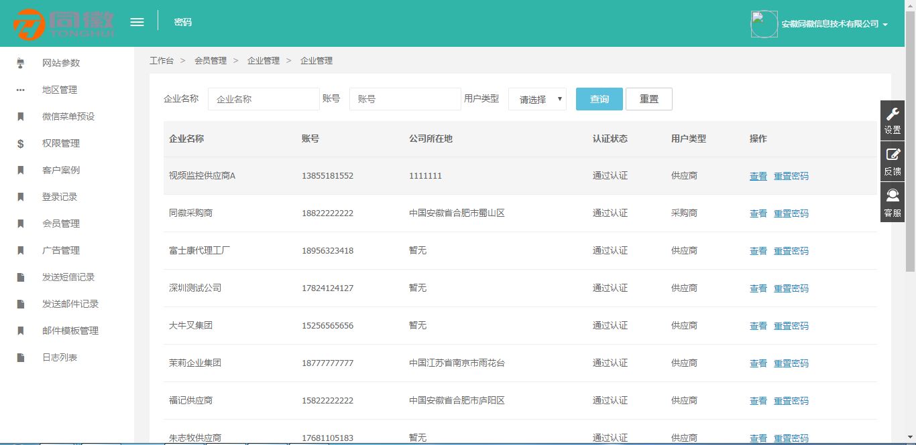
图 231 企业管理
密码重置，如图 232所示。
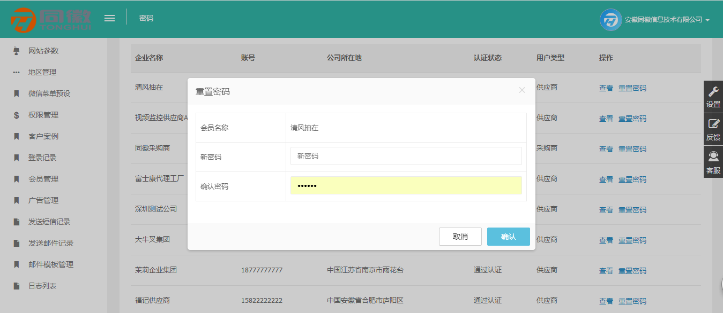
图 232 密码重置
密码重置成功则用新密码重新登录。
    - 采购商店铺管理
采购商店铺管理列表，对采购说进行店铺设置。
列表根据企业名称、账号进行搜索，如图 233所示。
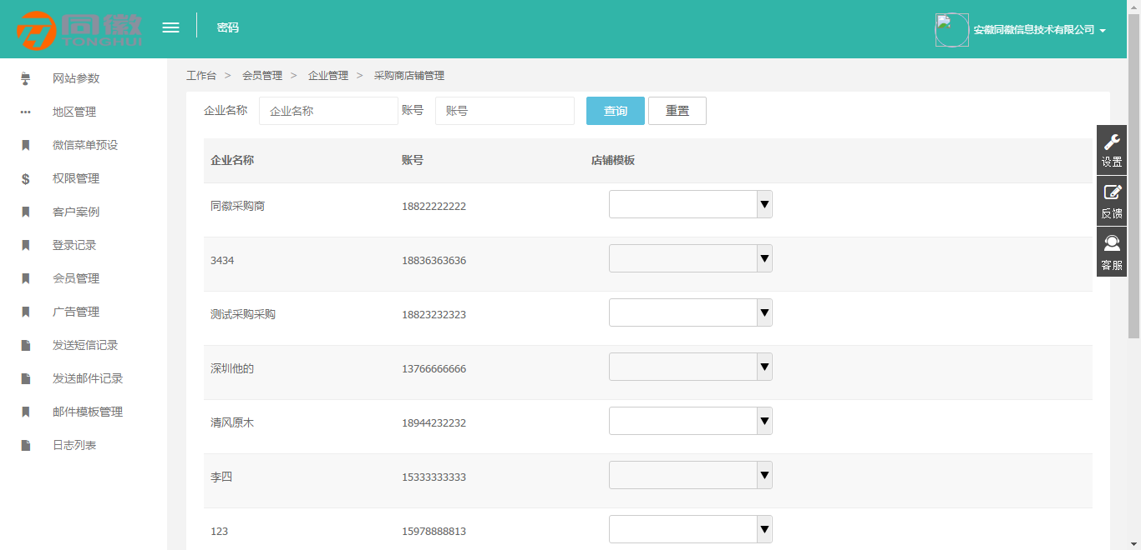
图 233 采购商店铺管理
设置店铺，如图 234所示。
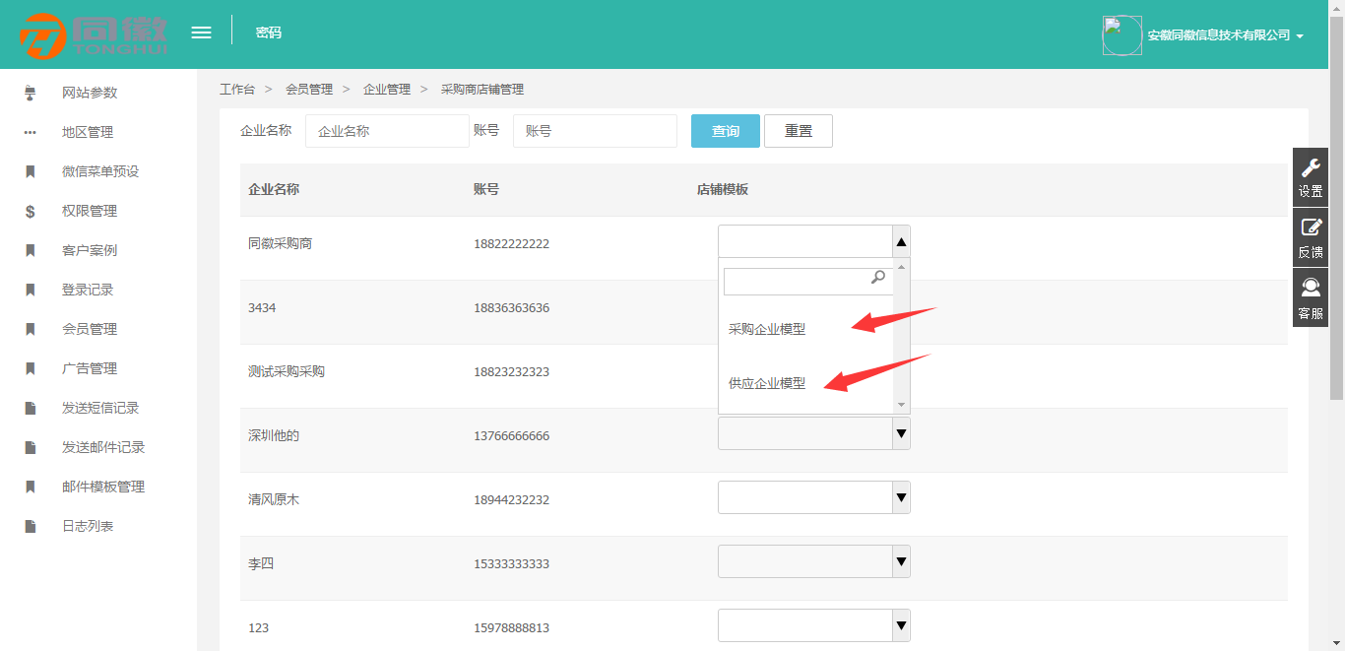
图 234 设置店铺
    - 账户解锁
账户解锁列表，管理员对锁定的账户进行解锁操作，如图 235所示。
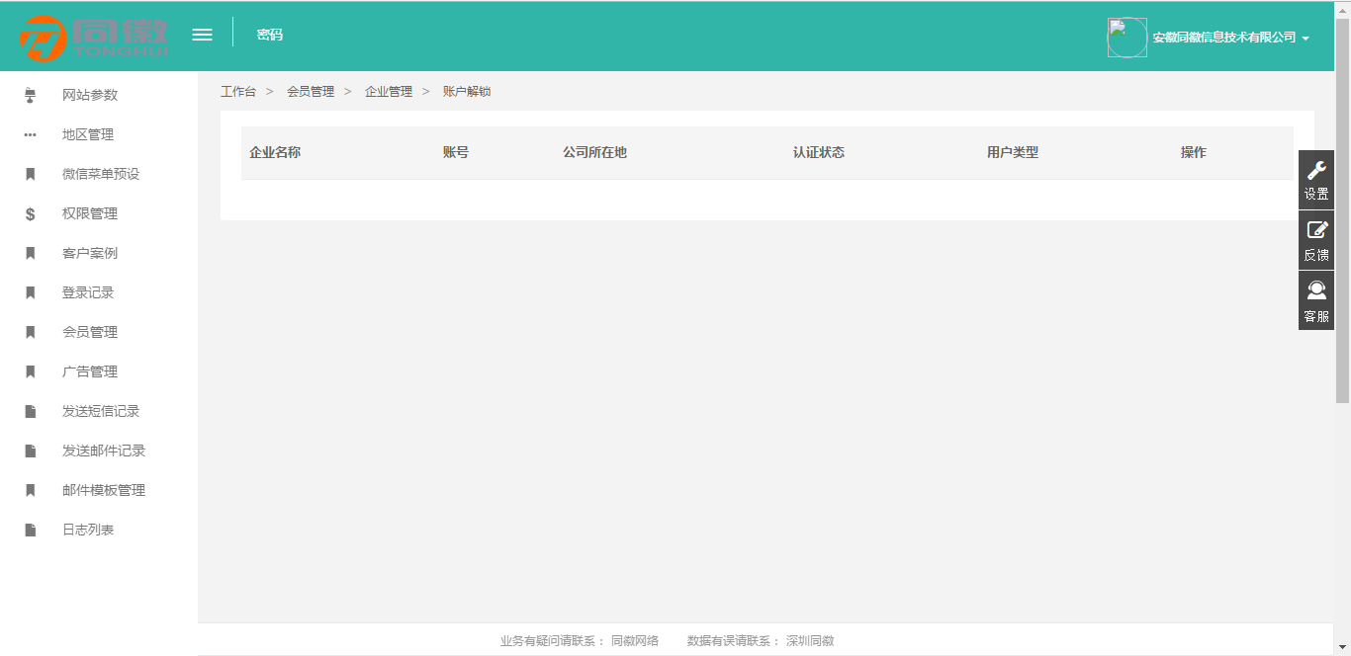
图 235 账户解锁
解锁成功后账户可重新登录
    - 会员认证
该列表显示当前列表中的所有注册的会员信息，可对会员进行审核，如图 236所示。
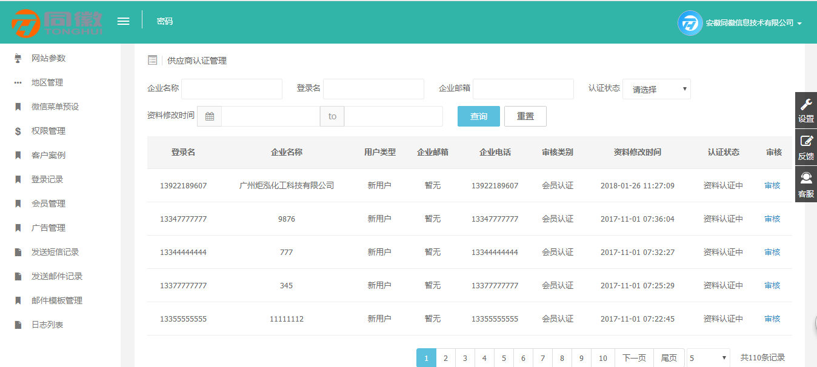
图 236 供应商认证管理
点击“审核”按钮，进入会员审核资料认证页面，如图 237 企业认证审核所示。
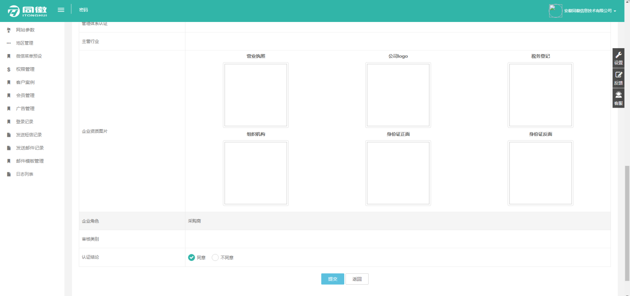
图 237 企业认证审核
  - 广告管理
    - 广告位列表
广告位列表，广告位主要用于管理前台企业站中的的图片广告显示，可进行新增广告位、修改广告位、为该广告位添加广告，查看该广告位下广告类列表。
在广告位列表页点击按钮，列表下方新增空白行，如图 238所示。
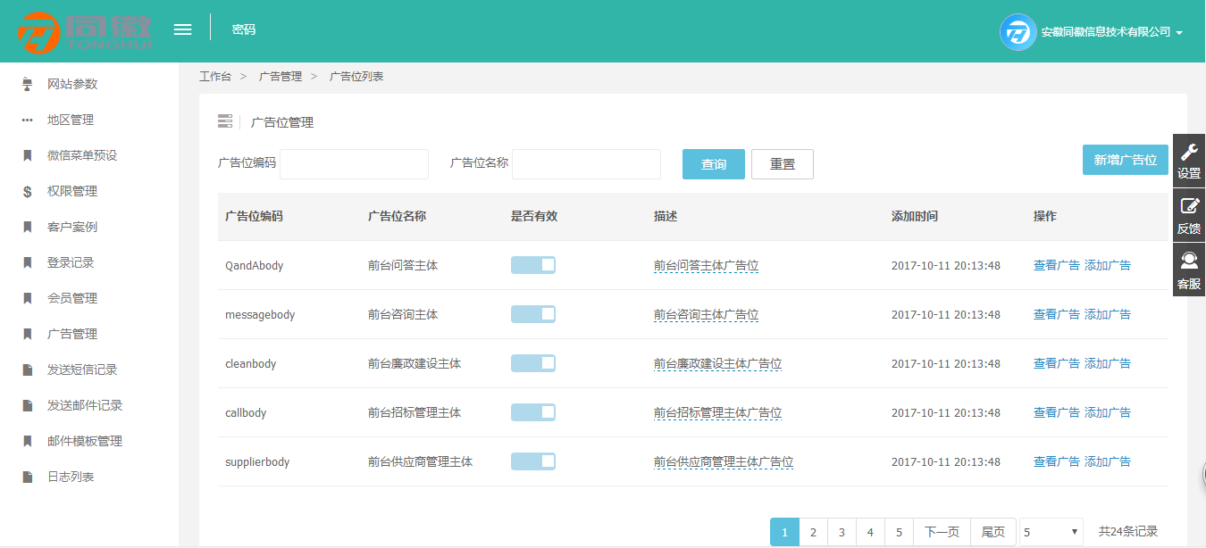
图 238 广告位列表
注：广告位编码是固定的，企业站中根据广告位编码获取相应的广告，其广告位编码对应位置如下：
- 企业站首页头部图片轮播图：station001
- 企业站首页商品轮播图：station002
- 新闻资讯页右侧广告：station003
- 产品详细页右侧产品图片：station004
- 首页1F广告：station_floor1(每个产品楼层下都会有广告，其中广告位编码根据楼层数相对应，例如1F产品楼层的广告位编码为station_floor1,2F层产品楼层的广告位编码为station_floor2，以此类推进行广告位的添加)
用户在添加广告位时，广告位编码必须填写指定的编码，在相应的位置才会显示出对应的广告。
删除广告位。在未保存广告位之前可对广告位进行删除操作，点击删除按钮即可删除，如图 239所示。
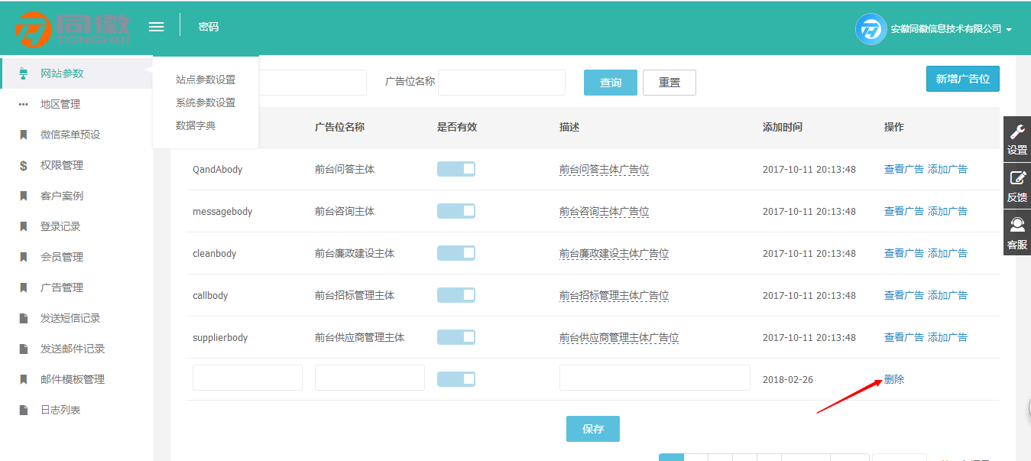
图 239 删除广告位
保存。输入广告位编码、广告位名称、设置是否有效、填写商品描述，点击保存按钮即可保存广告位，如图 240所示。
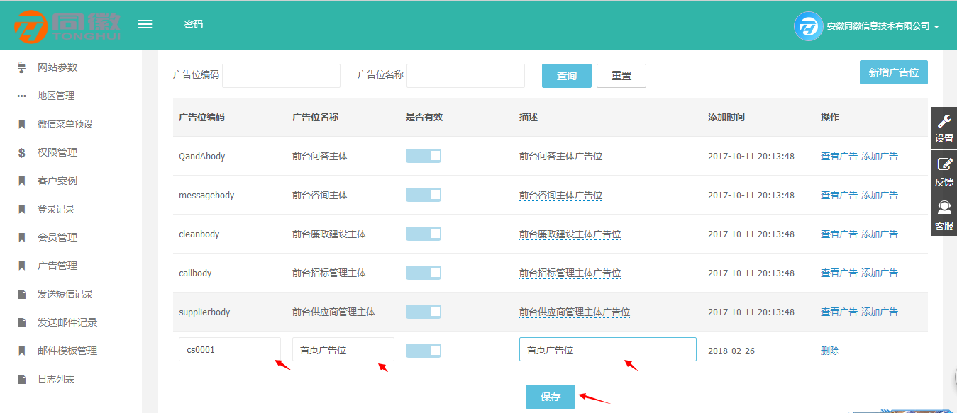
图 240 保存广告位
可对添加完成的广告位进行修改操作，可修改广告位有效性和广告位描述，广告位编码和广告位名称不可修改。
修改广告位有效性。点击是否有效下方滑块，滑块打开，广告位有效；滑块关闭，广告位无效，如图 241所示。
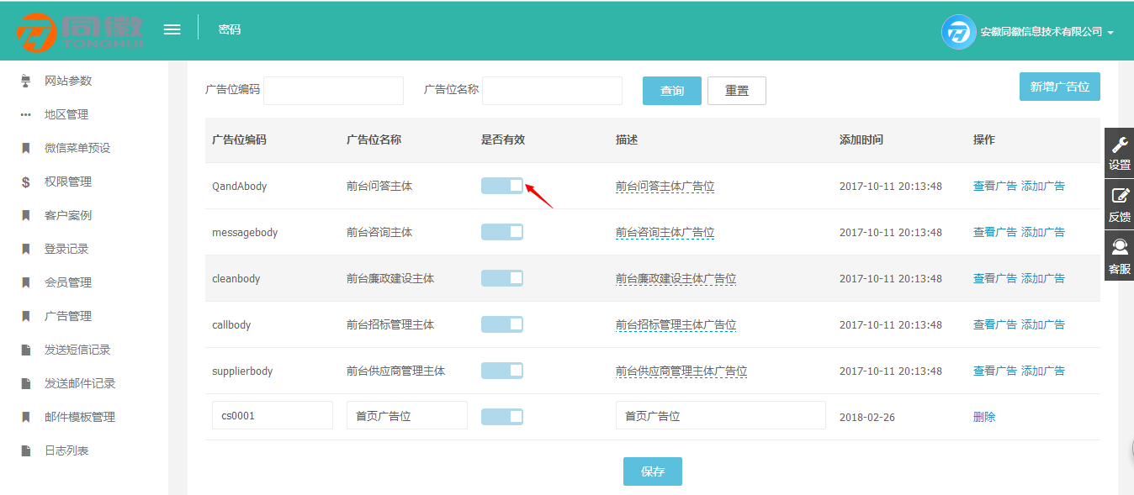
图 241 修改广告位有效性
修改广告位描述。若添加时已填写广告位描述，则显示添加时填写的广告位描述，未填写则显示empty，点击描述可对广告位描述进行修改，如图 242所示。
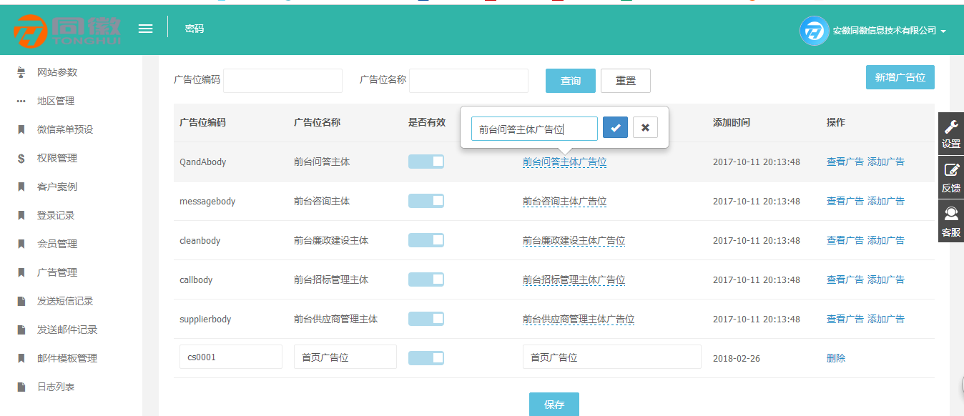
图 242 硒鼓广告位描述
点击对应广告位操作栏中的添加按钮，跳转到添加广告页面，如图 243所示。
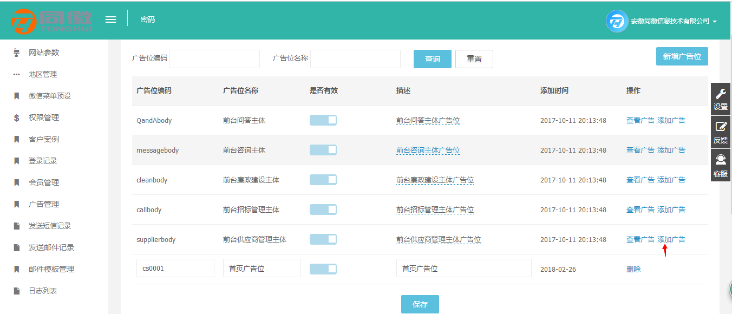
图 243 添加广告
输入广告标题、链接地址、开始时间、结束时间、上传广告图片，点击保存按钮进行广告保存，如图 244所示。
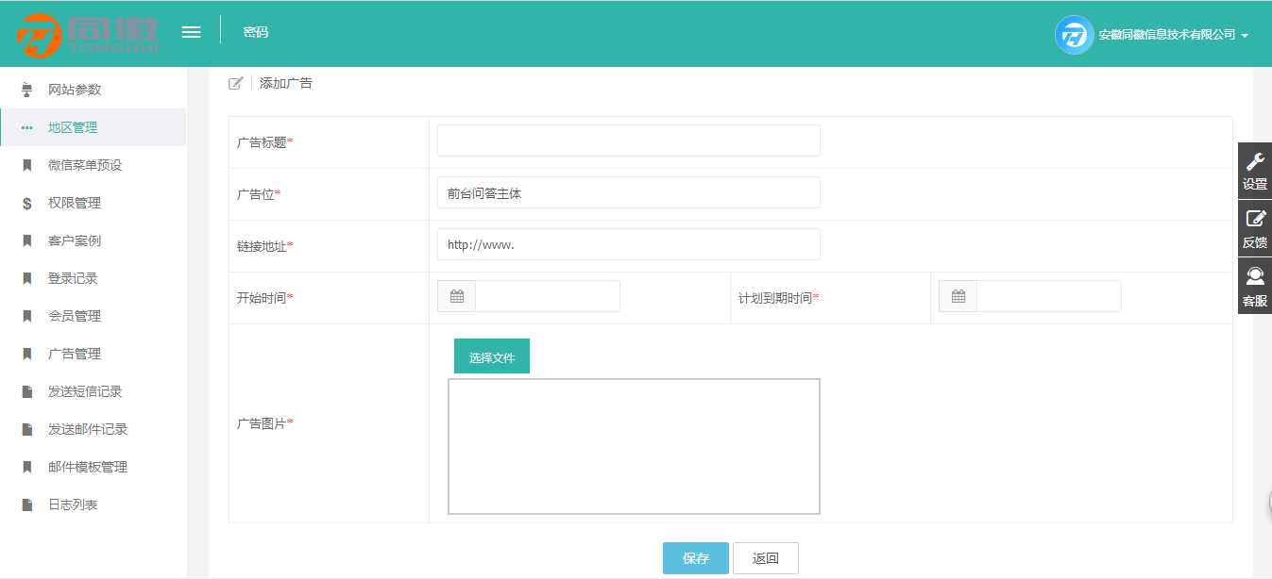
图 244 添加广告位页面
注：广告位编码不能修改
点击广告位操作栏中的“查看广告”按钮，即可查看该广告位下的广告列表，如图 245所示。
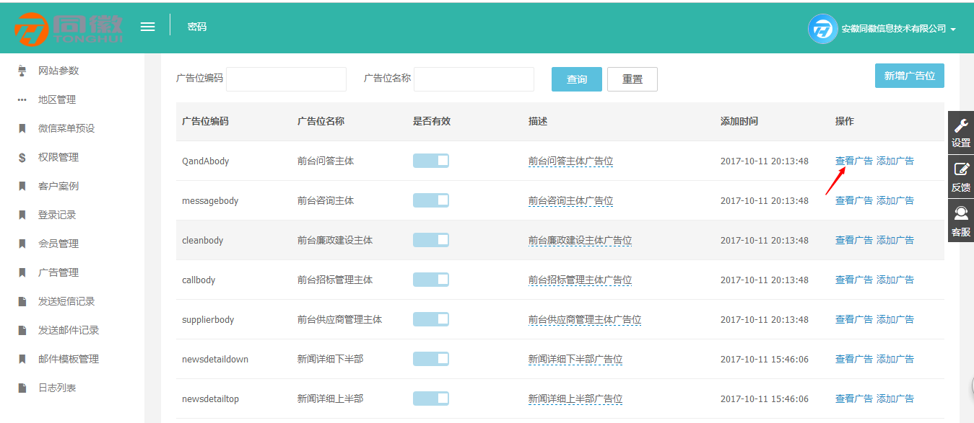
图 245 查看广告
广告列表，如图 246所示。
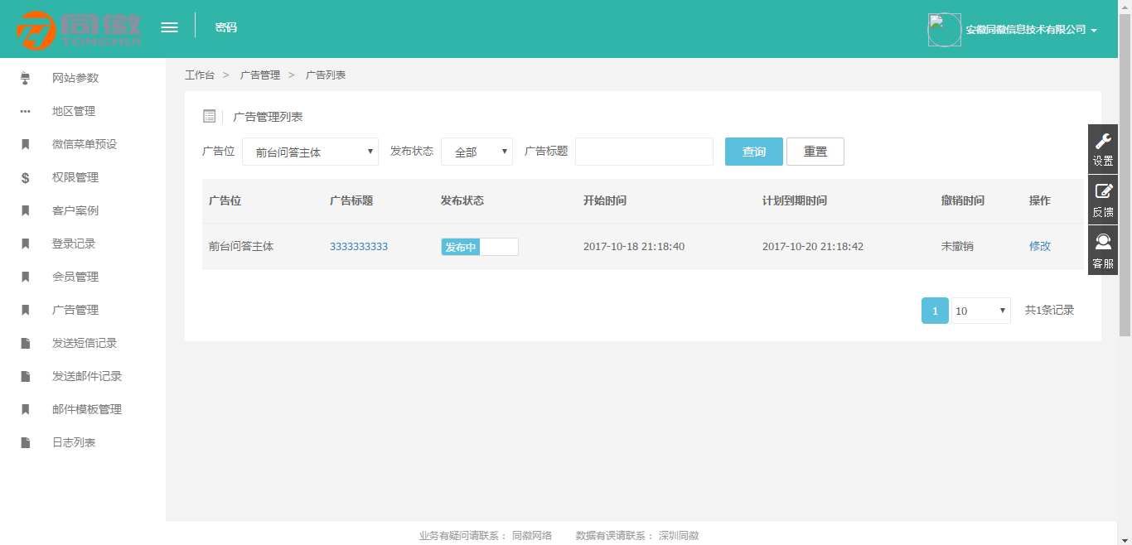
图 246 广告列表
    - 广告列表
广告列表主要展示各广告位下的广告列表，可按照广告位、发布状态、广告标题对广告进行查询；
可查看广告预览图片、修改广告发布状态、修改广告操作，如图 247所示。
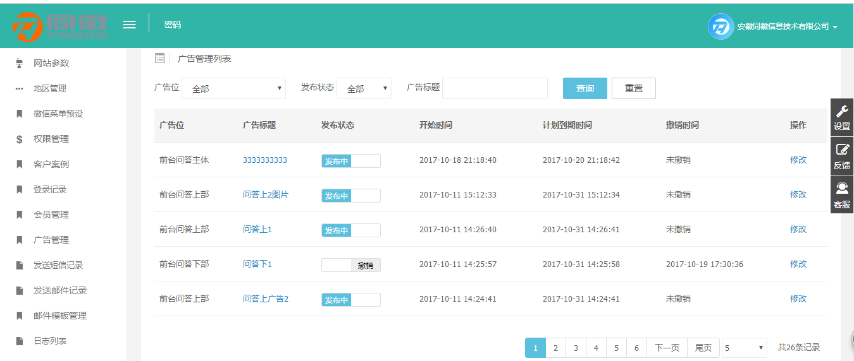
图 247 广告列表
点击广告标题，可显示该广告的预览图片，如图 248所示。
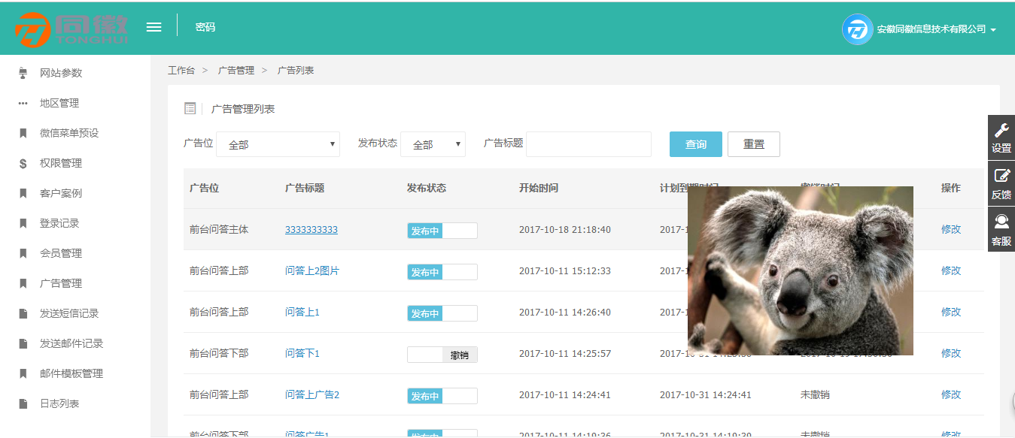
图 248 预览图片
点击发布状态下方的滑块可对发布状态进行修改，【发布中】表示广告正在发布中，【撤销】表示广告状态为已撤销，如图 249所示。
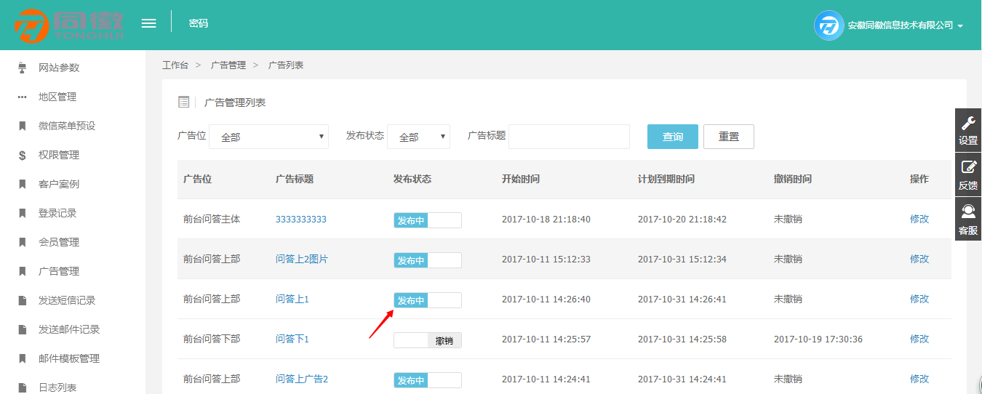
图 249 修改发布状态
点击广告管理列表操作栏中的【编辑】按钮，跳转到广告编辑页面，如图 250所示。
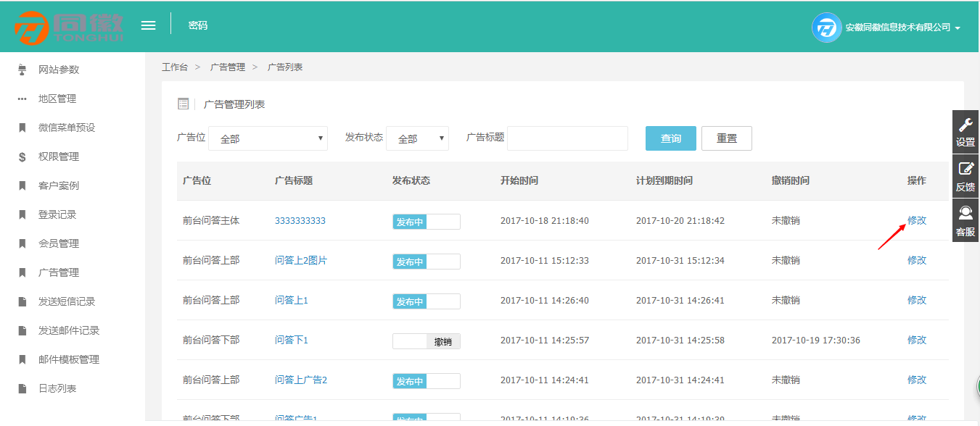
图 250 修改广告
可对广告标题，链接地址，开始时间和计划到期时间以及广告图片进行修改，点击【保存】按钮，对修改的广告进行保存，如图 251所示。
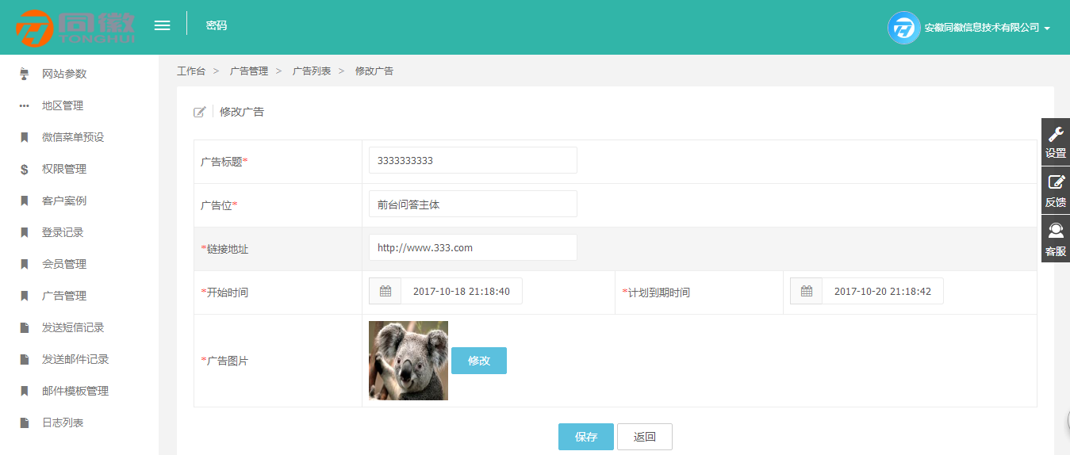
图 251 保存修改的广告
注：广告位不可进行修改
  - 发送短信记录
发送短信记录列表，是发送短信通知记录，可进行查看。
列表根据发送时间、发送人、手机号进行搜索，如图 252所示。
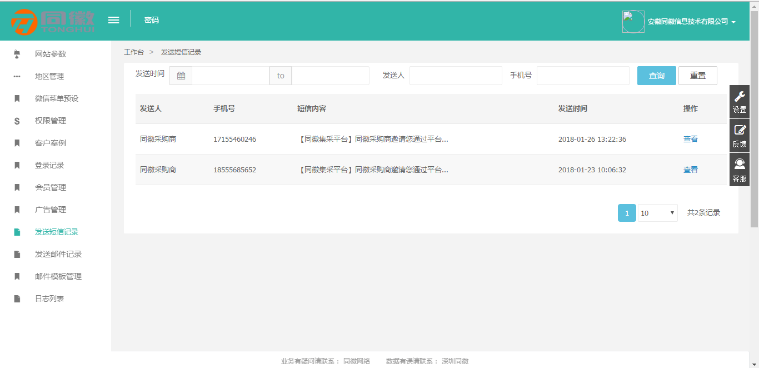
图 252 发送短信记录
查看，如图 253所示。
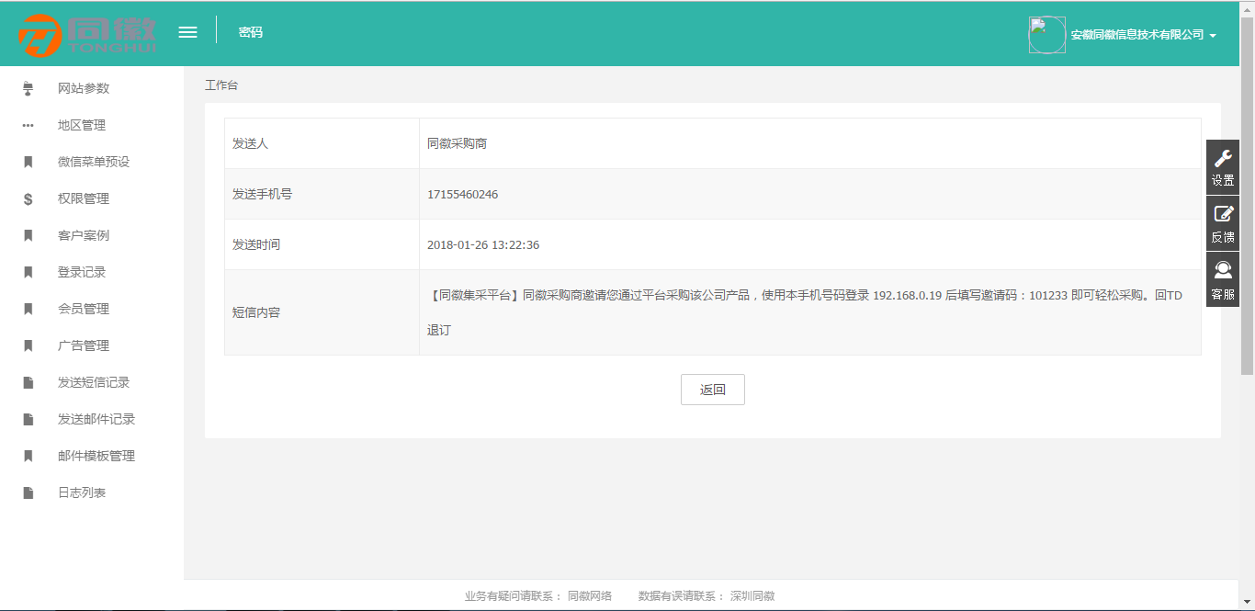
图 253 查看发送短新记录
  - 发送邮件记录
    - 发送邮件
发送邮件，选择会员发送邮件，如图 254所示。
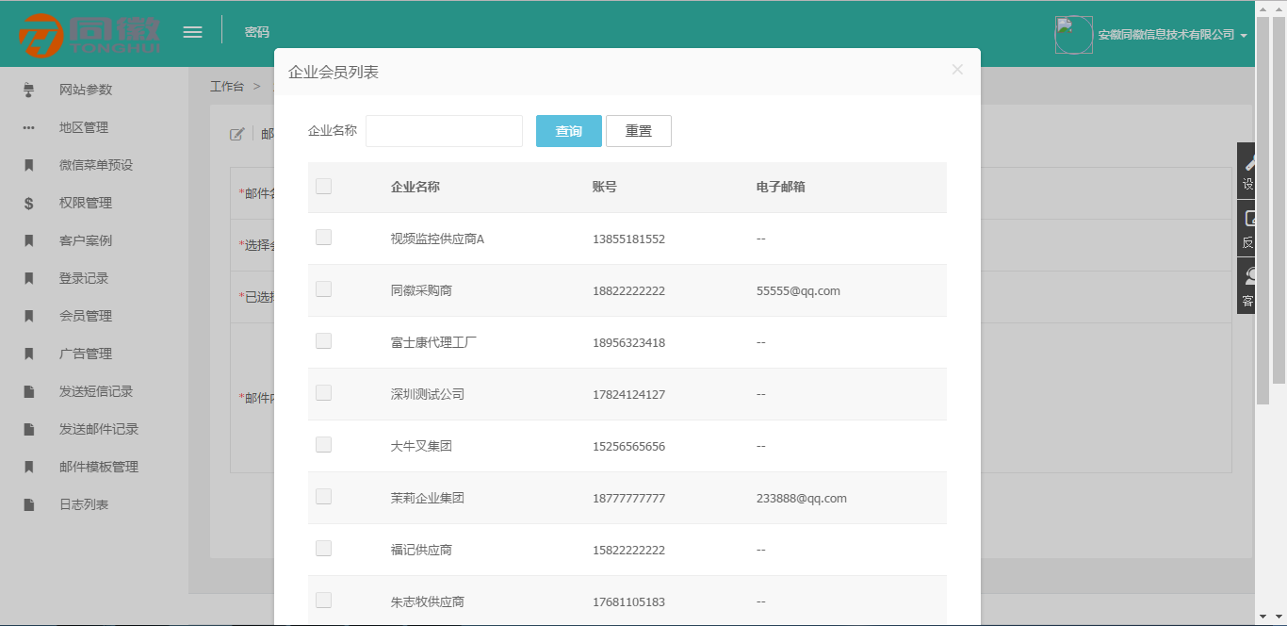
图 254 发送邮件
    - 发送邮件记录列表
发送邮件记录列表展示所有发送成功、失败的邮件，失败的邮件可以重新发送、查看、删除操作。
列表根据发送时间、企业名称、发送状态进行搜索，如图 255所示。
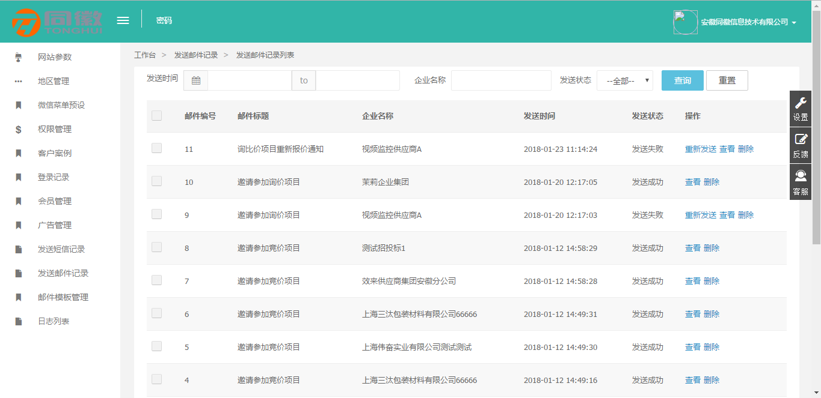
图 255 发送邮件记录列表
重新发送，针对发送失败的邮件，如图 256所示。
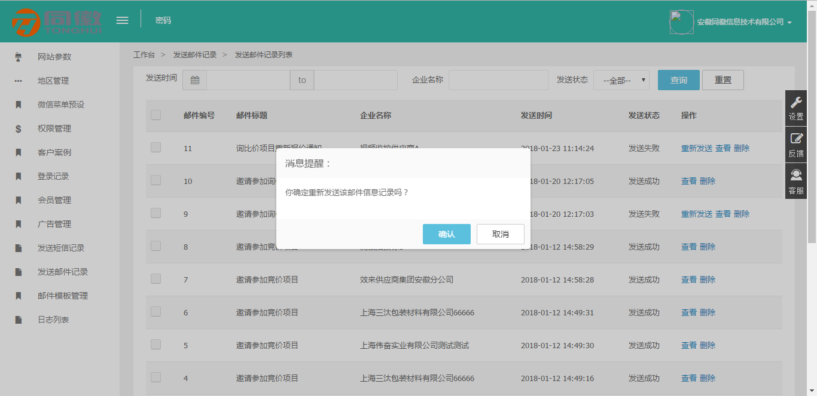
图 256 重新发送
查看，如图 257所示。
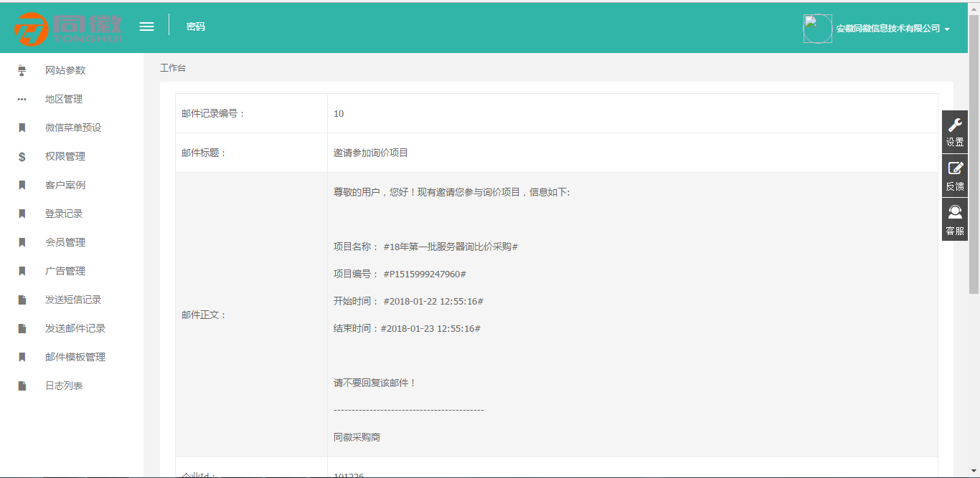
图 257 发送邮件详细
删除，如图 258所示。
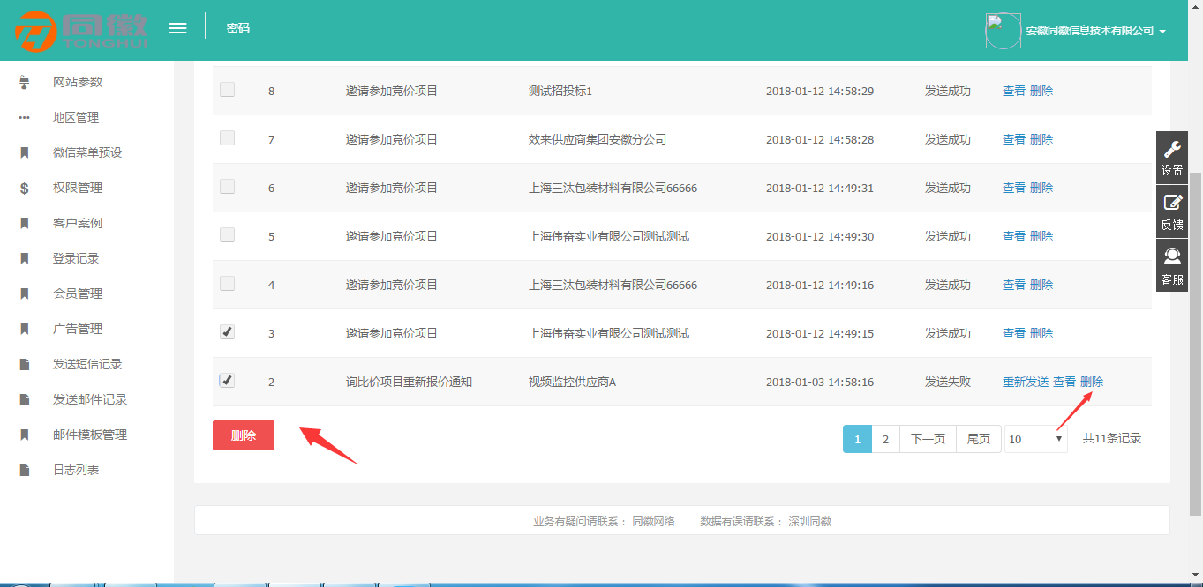
图 258 删除发送邮件记录
对于发送成功或失败的邮件都可以进行删除或者批量删除操作。
  - 邮件模板管理
    - 添加邮件模板
添加邮件模板，如图 259所示。
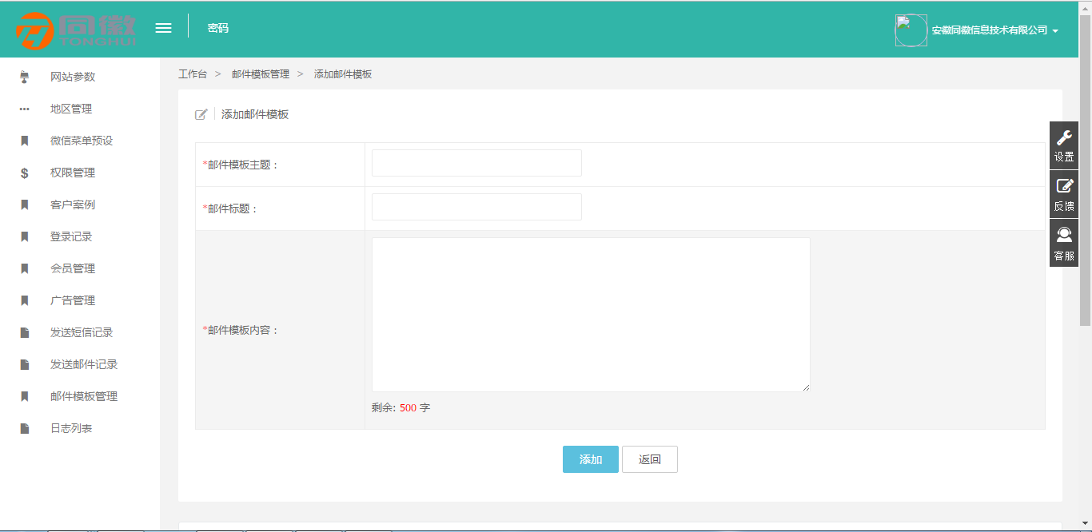
图 259 添加邮件模板
添加成功后在邮件模板列表展示。
    - 邮件模板列表
邮件模板列表，展示所有添加的邮件模板数据，可以进行修改、删除操作。
列表根据添加时间进行搜索，如图 260所示。
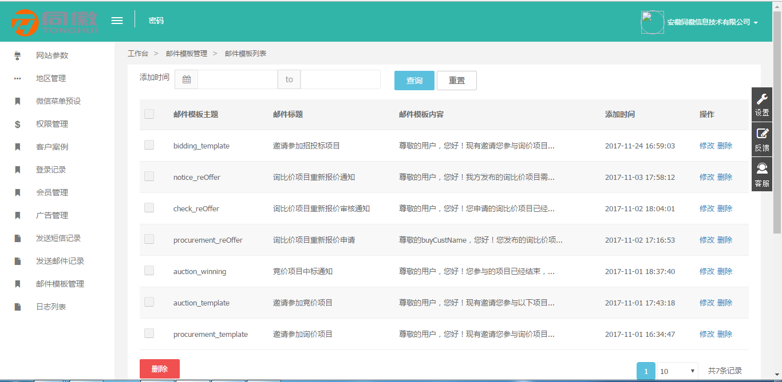
图 260 邮件模板列表
修改，如图 261所示。
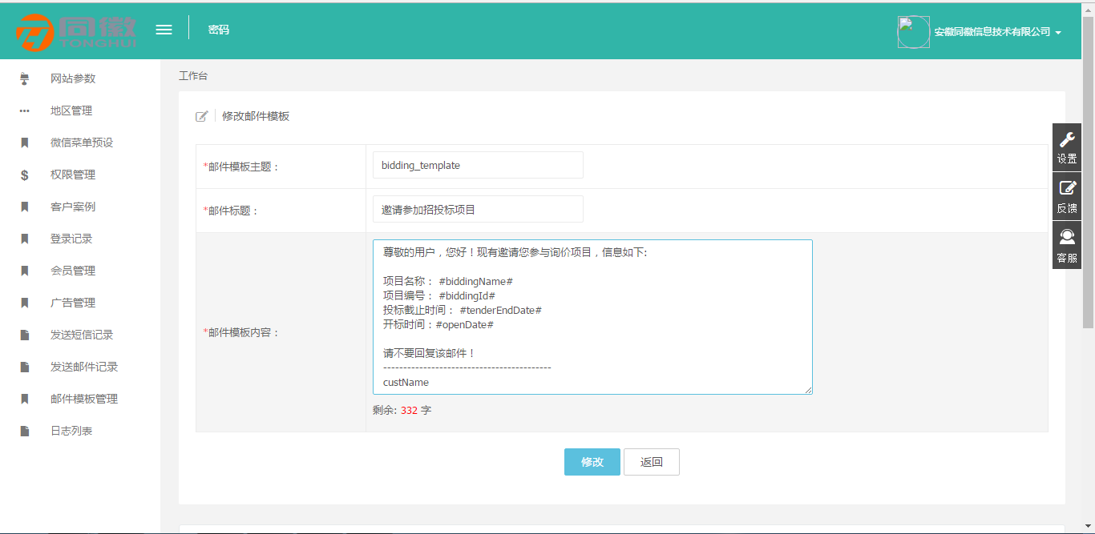
图 261 修改邮件模板
删除或者批量删除，如图 262所示。
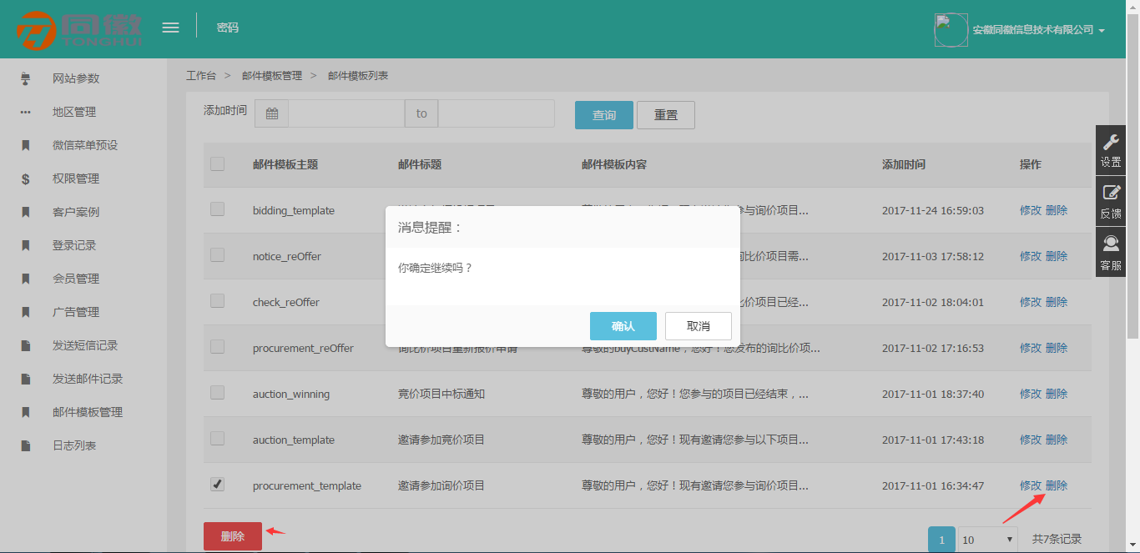
图 262 删除邮件模板
删除成功不在列表展示。
  - 日志列表
记录系统操作日志。点击【查看】可进入日志详细，点击【删除】对日志进行删除操作。
列表根据企业名称、操作时间、用户名称进行搜索，如图 263所示。
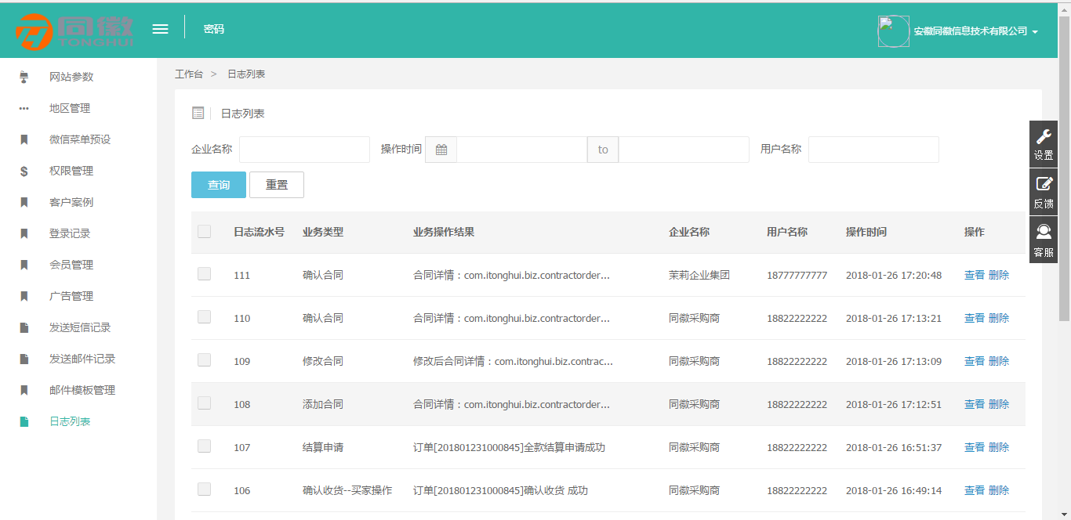
图 263 日志列表
查看，如图 264所示。
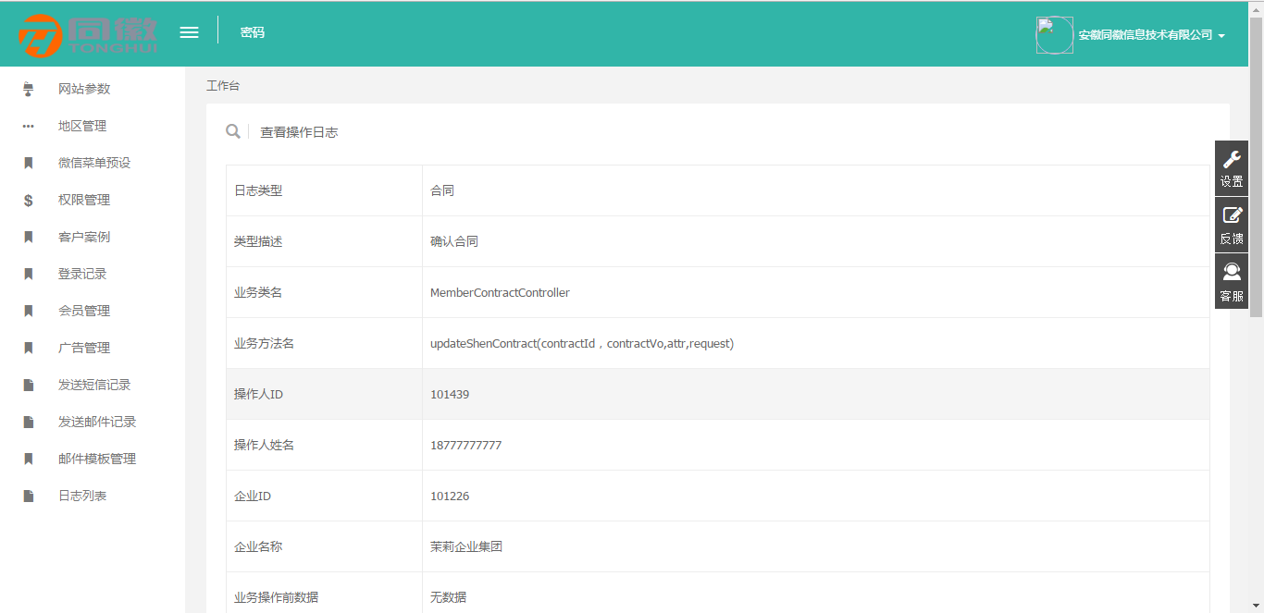
图 264 查看操作日志
删除或者批量删除，如图 265所示。
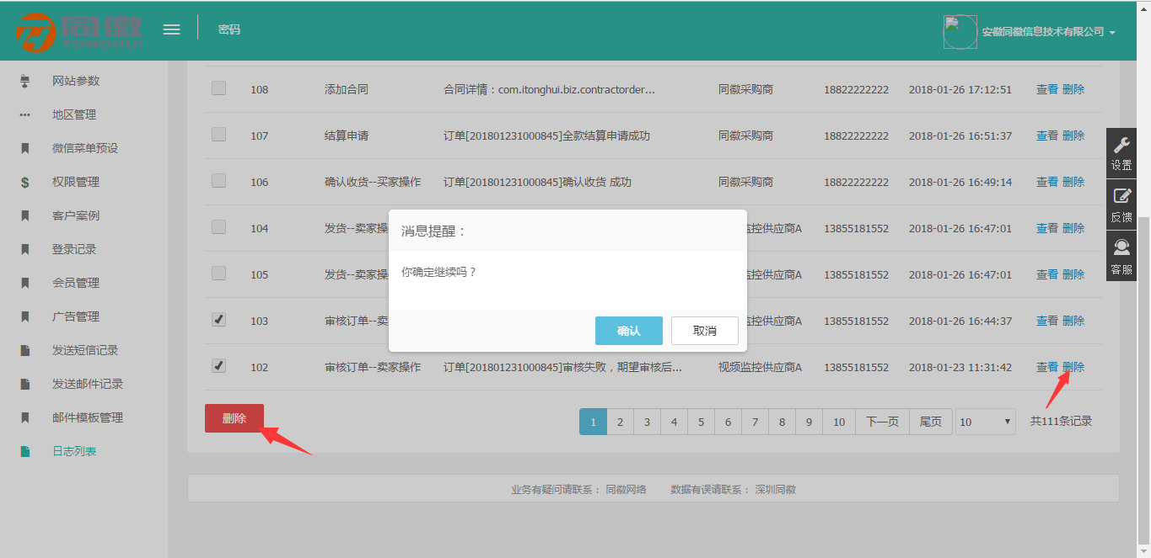
图 265 删除日志
删除后不在列表展示。
- 采购商流程
  - 注册
游客登录地址：打开网址进入登录系统页面（如：http://www.thsrm.com/）
游客首先打开登录系统页面，如图3-1所示。
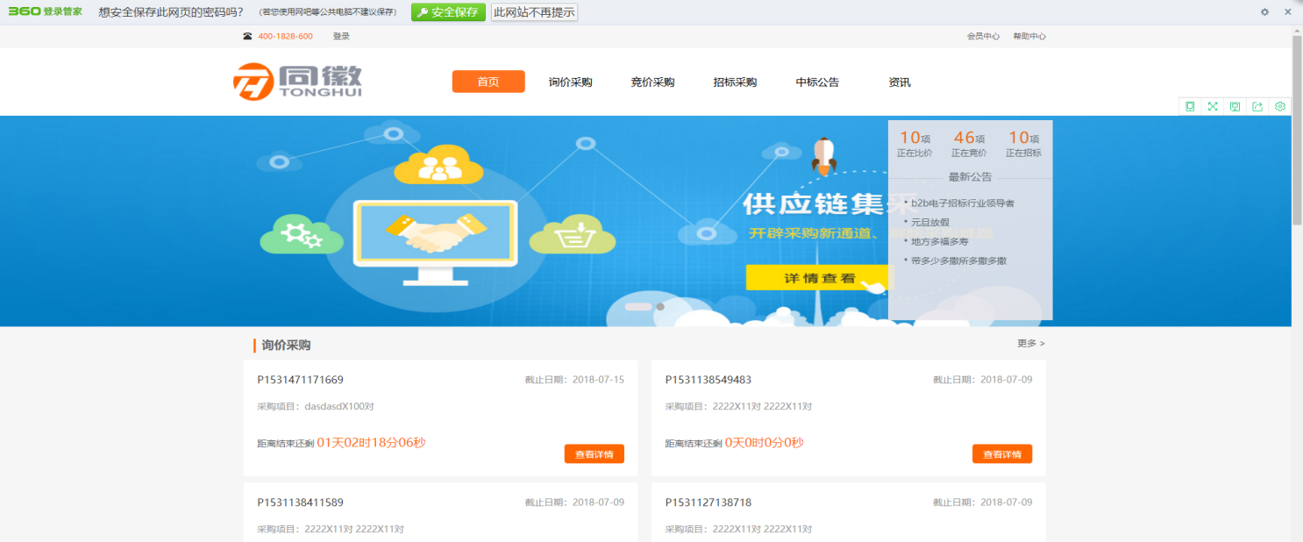
图 31 网站首页

点击登录，进入登录页面，如图3-2所示。
图 32 登录页面
点击注册，进入注册填写手机号页面，如图3-3所示。
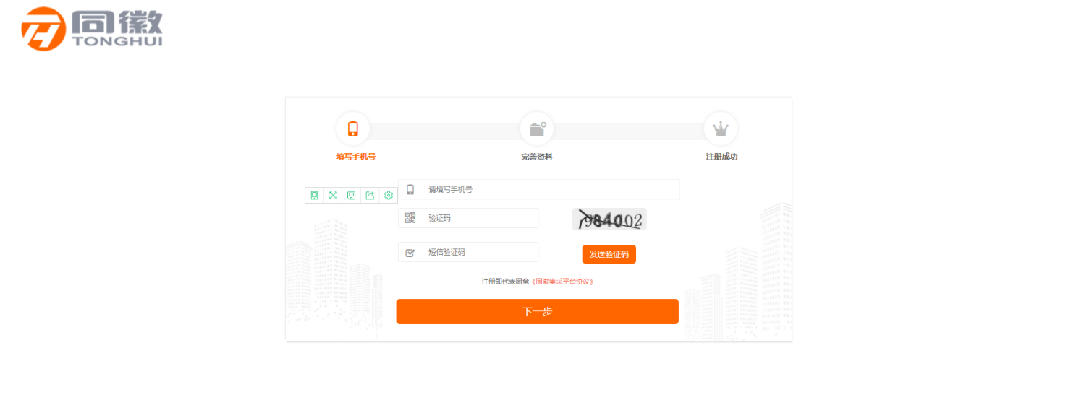
图 33 填写手机号
输入手机号、图片验证码、短信验证码，点击下一步，进入完善资料页面，如图3-4所示。
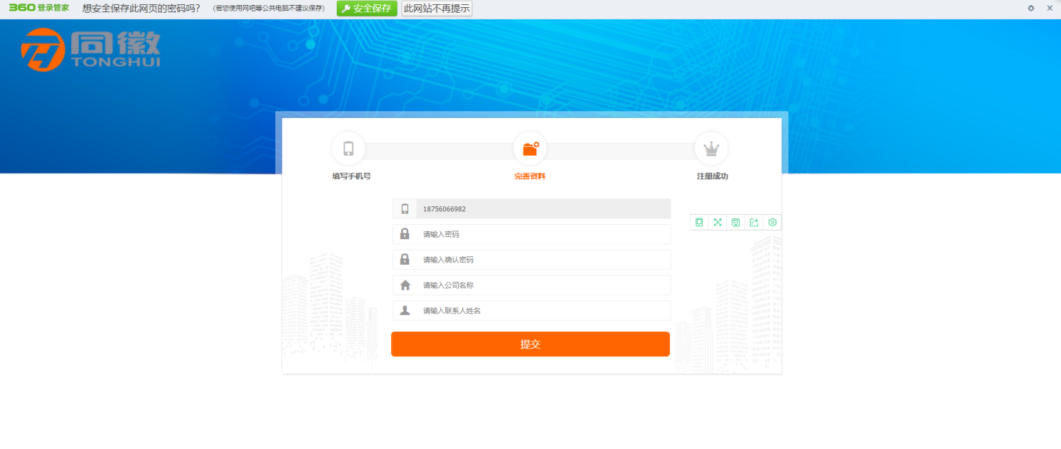
图 34 完善资料
输入密码、确认密码、公司名称、联系人姓名，点击提交，进入注册成功页面，如图3-5所示。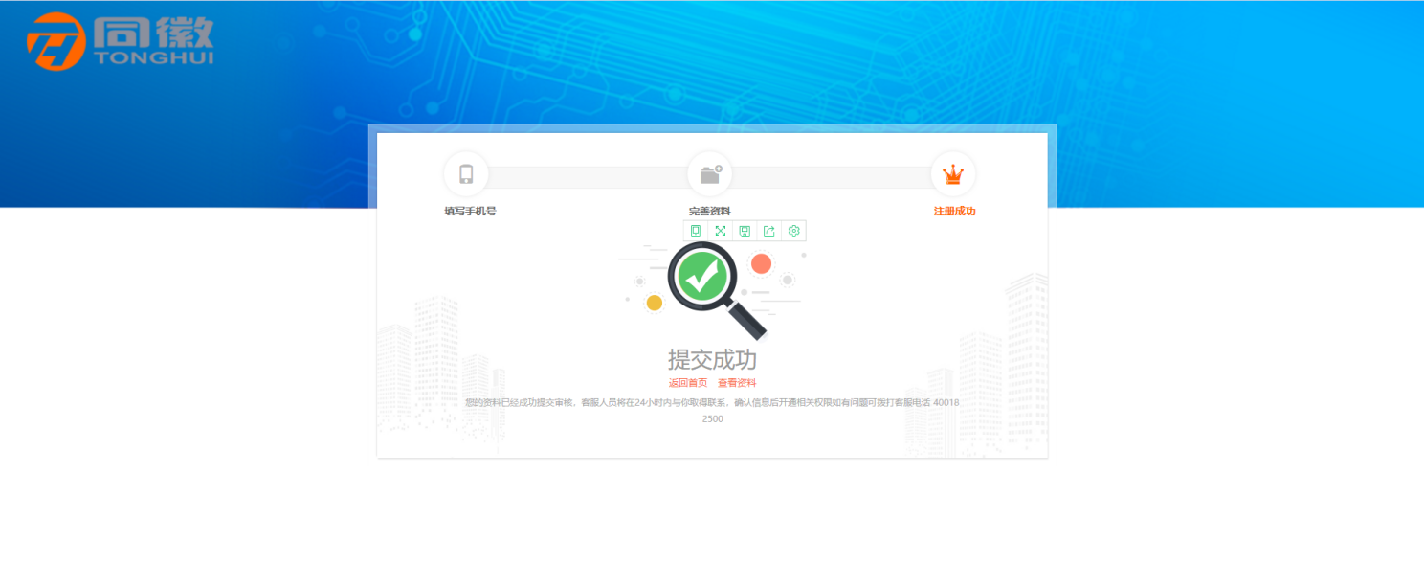
图 35 注册成功
注册成功后，等待管理员审核，审核通过成为采购商，审核不通过，新用户需要修改企业信息，再次提交，等待管理员审核，直到审核通过。
  - 登录
登录页面，如图3-6所示。
图 36 登录
输入账号、密码、图片验证码，点击登录，进入会员后台，如图3-7所示。
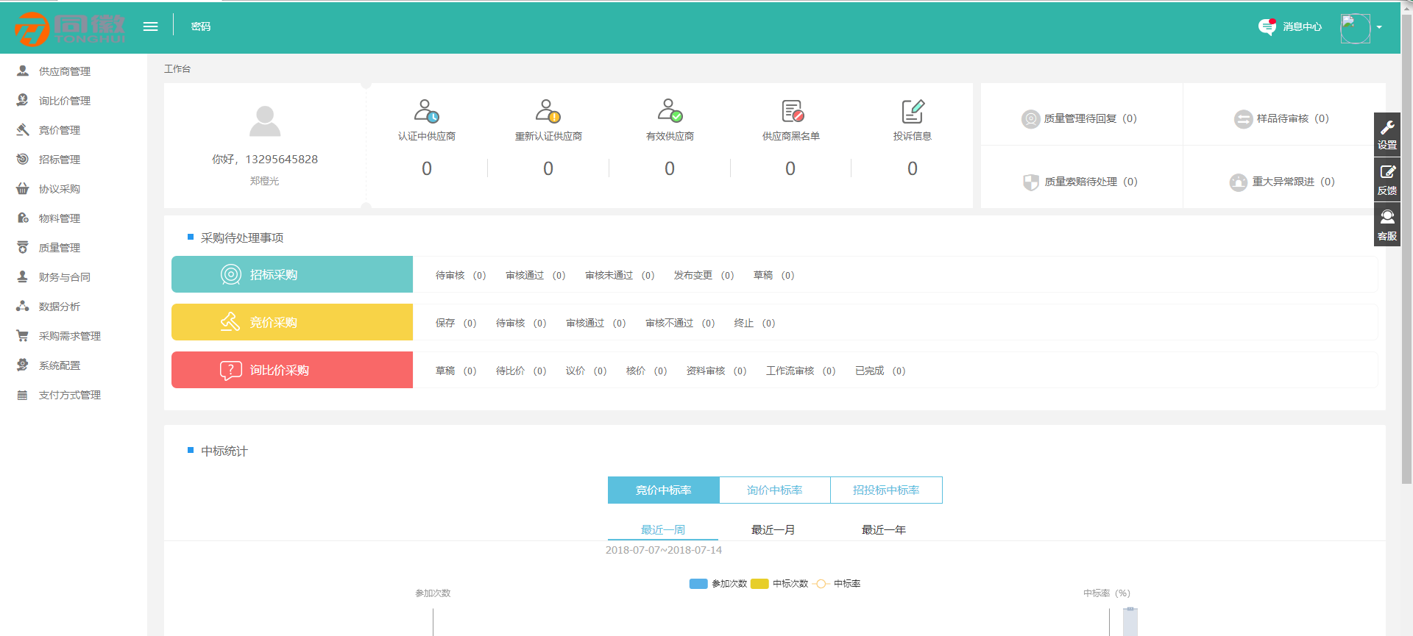
图 37 会员后台
登录页面，点击忘记密码，进入找回密码页面，如图3-8所示。

图 38 找回密码
找回密码成功后，跳转至登录页面。
  - 企业信息
    - 功能描述
采购商维护企业内部信息，管理员进行审核，审核通过成为合格采购商。
    - 操作步骤
点击修改资料按钮，进入修改资料页面，如图3-9所示。
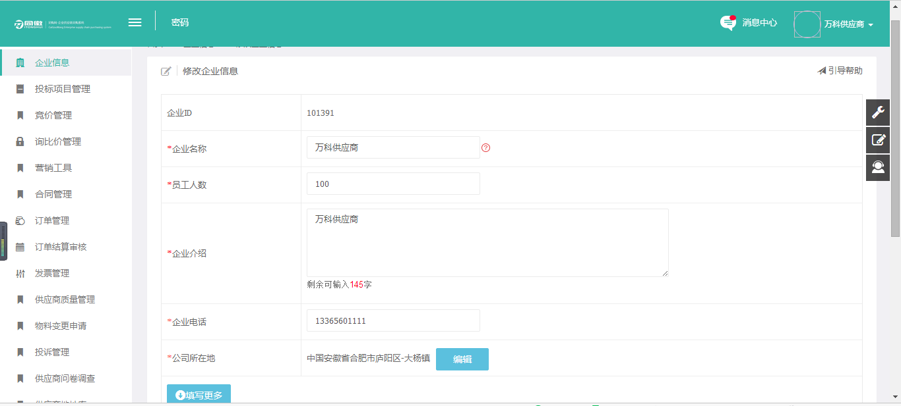
图 39 修改企业资料
点击【填写更多】，展示填写更多企业相关信息页面，如图3-10所示。
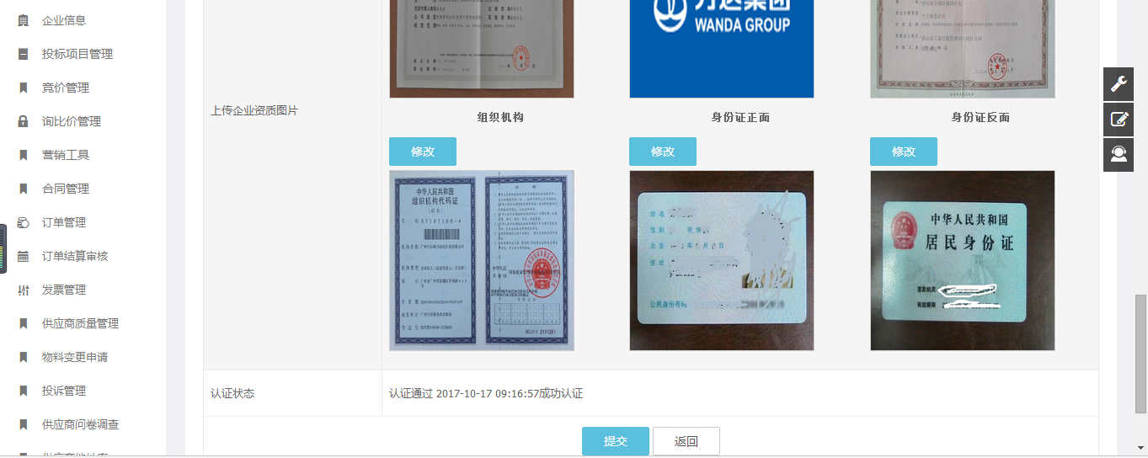
图 310 企业认证
填写完成点击【提交】，管理员审核，如图3-11所示。见3.4会员管理
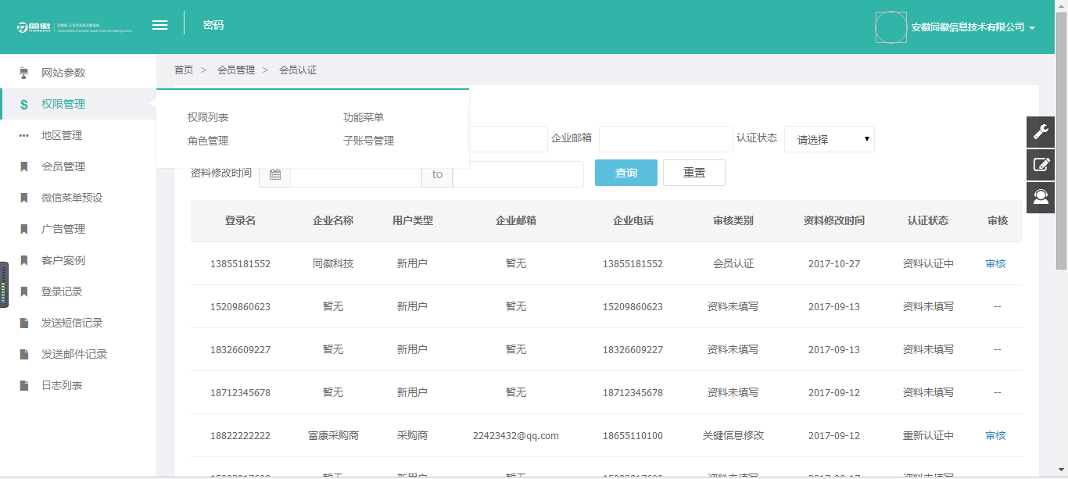
图 311 企业认证列表
管理员点击【审核】审核通过，成为合格采购商。
  - 供应商管理
    - 邀请供应商
点击“邀请供应商”菜单，输入手机号，可添加供应商备注，点击邀请按钮进入确认邀请页面，如图3-12所示。
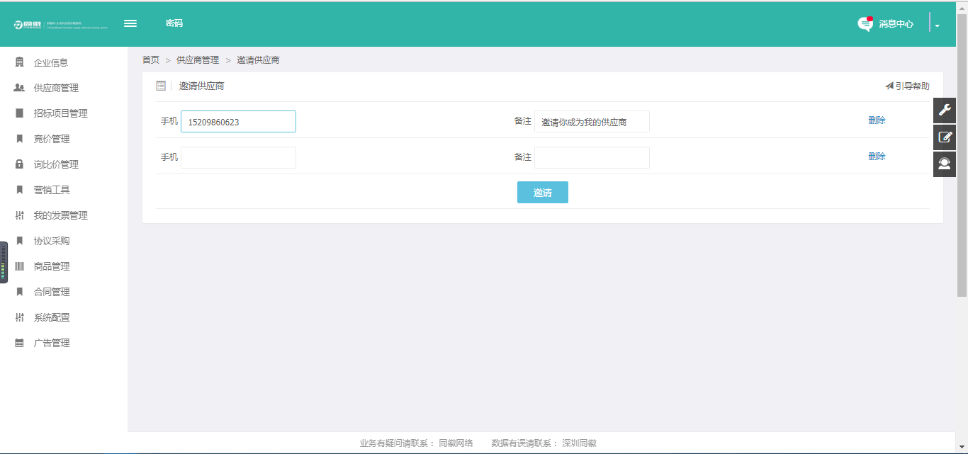
图 312 邀请供应商
确认邀请页面，点击确认邀请，邀请成功，如图3-13所示。
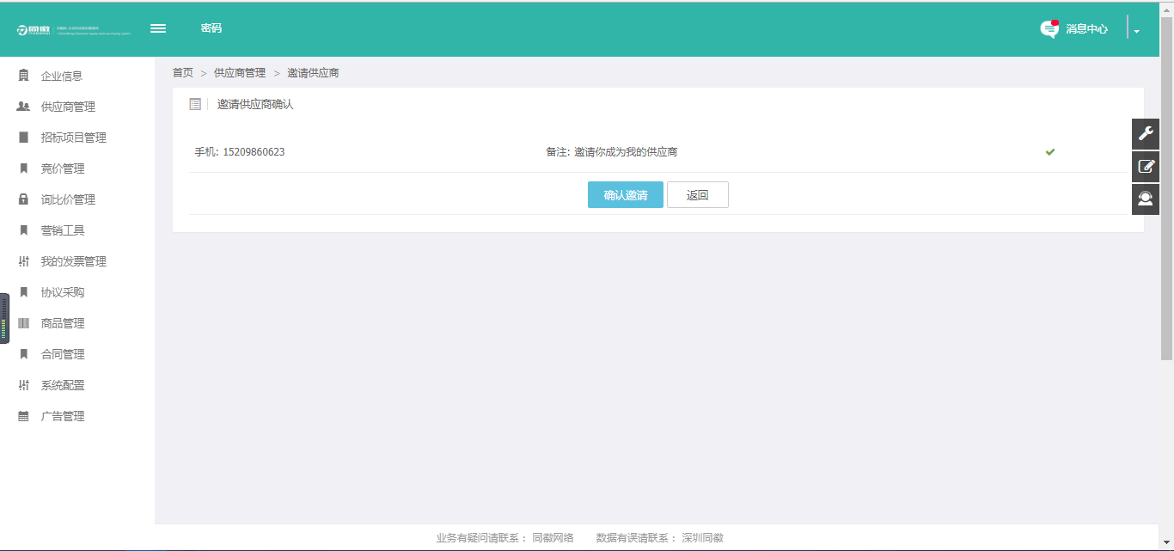
图 313 确认邀请
    - 已邀请供应商列表
已邀请供应商列表，显示供应商的手机号、发送状态、备注信息、供应商入驻状态以及更新时间，其中发送状态若为邀请失败则显示失败原因。
可以根据手机号，发送状态以及是否入驻进行已邀请供应商的快速查询，如图3-14所示。
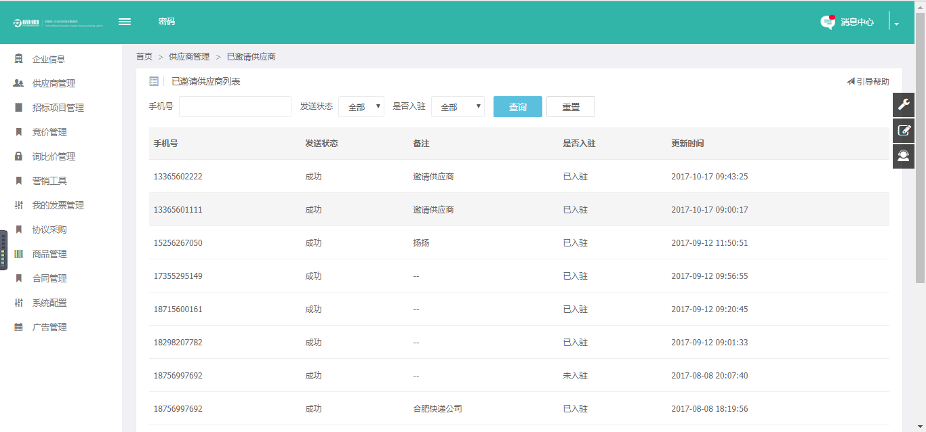
图 314 已邀请供应商列表
    - 供应商认证管理
供应商入驻成功后，修改企业资料，提交后由采购商进行审核。采购商审核通过后供应商的权才能够参与询比价、竞价、招投标等，如图3-15所示。
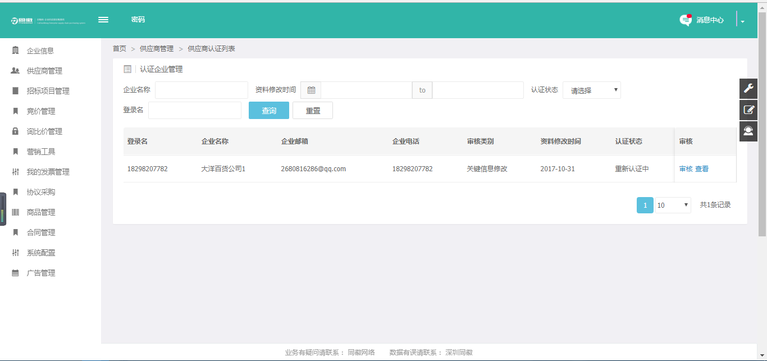
图 315 供应商认证列表
点击审核按钮进入审核供应商资料页面，如图3-16所示。
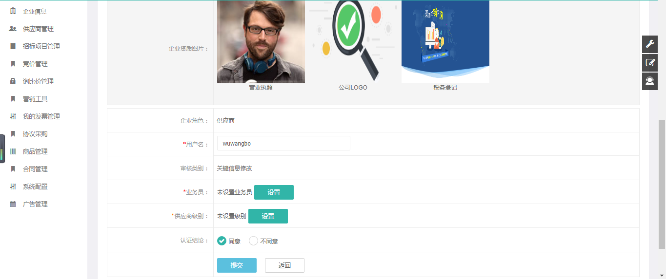
图 316 供应商认证
认证状态可选择同意，或者不同意，点击审核完成审核操作。
点击查看，查看供应商详细页面，如图 31图 317所示。
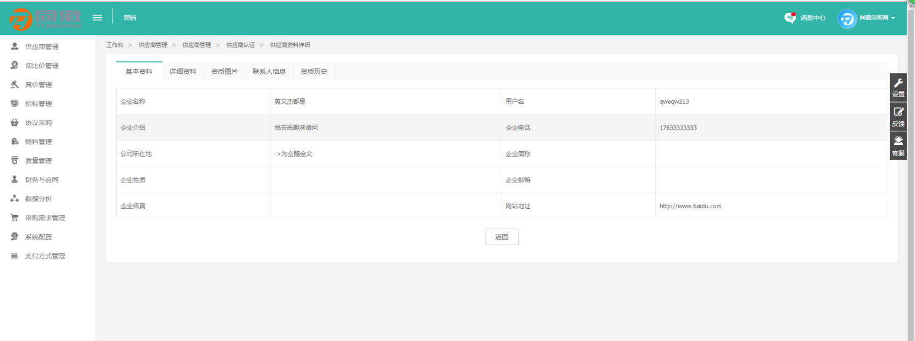
图 317 供应商资料详细
其中联系人列表则是供应商的子账号
    - 我的供应商列表
我的供应商列表，显示我邀请成功并且已入驻的供应商，显示供应商的企业名称，账号，地区，详细地址，认证时间，业务员以及供应商的查看、查看账单操作：
列表可根据企业名称、供应商级别进行有效供应商的快速查询，并且可以批量导入、导出操作，如图3-18所示。
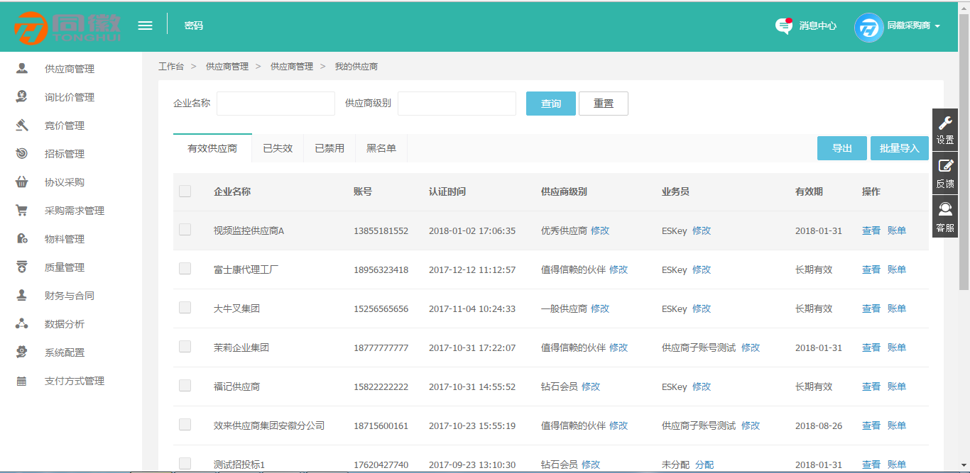
图 318 我的供应商列表
可以给我的供应商修改级别，标识供应商优先级，如图 319所示。
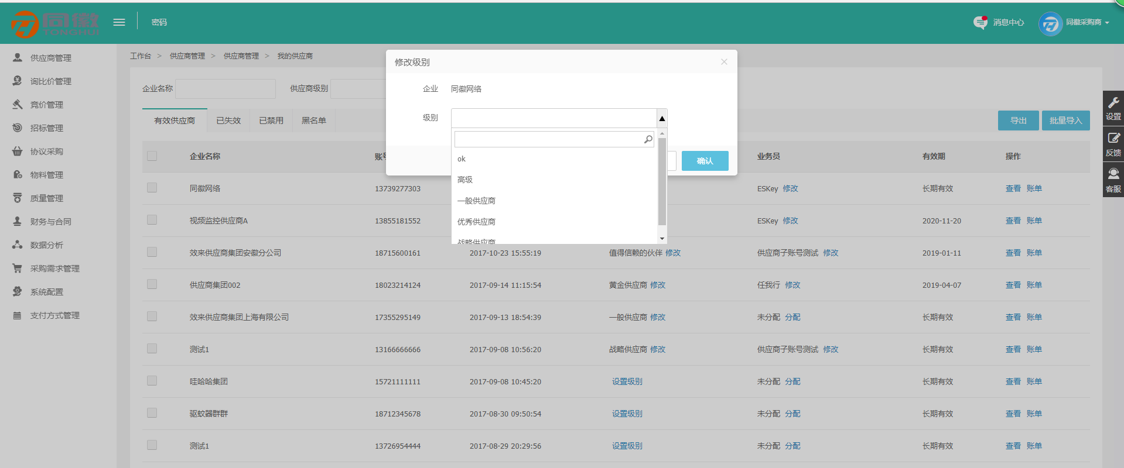
图 319 设置供应商级别
可以给我的供应商分配业务员，由业务员负责管理在其权限范围的供应商，如图 320所示。
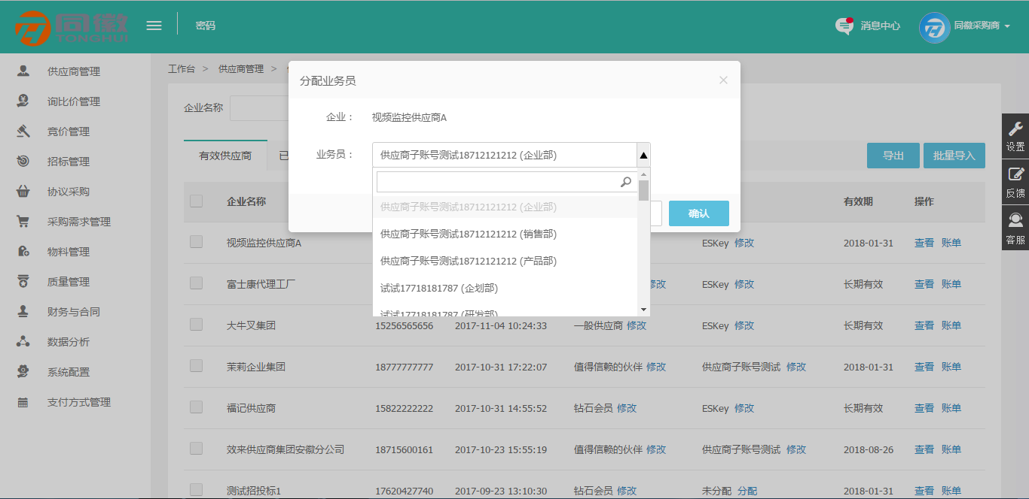
图 320 分配业务员
点击【查看】按钮即可查看供应商详情，如图 321所示。
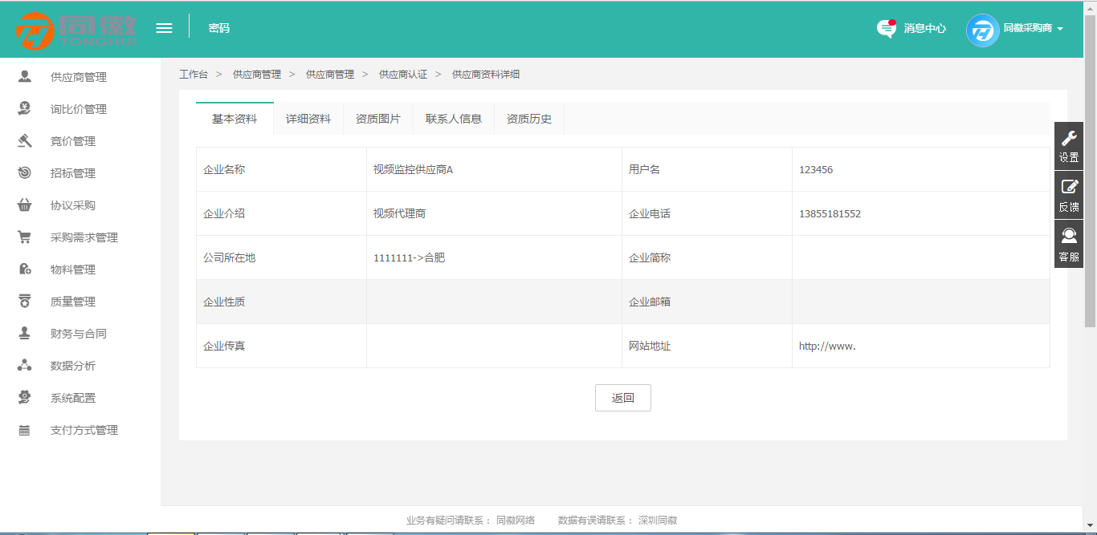
图 321 供应商详细
点击【查看账单】查看供应商账单，如图 322所示。

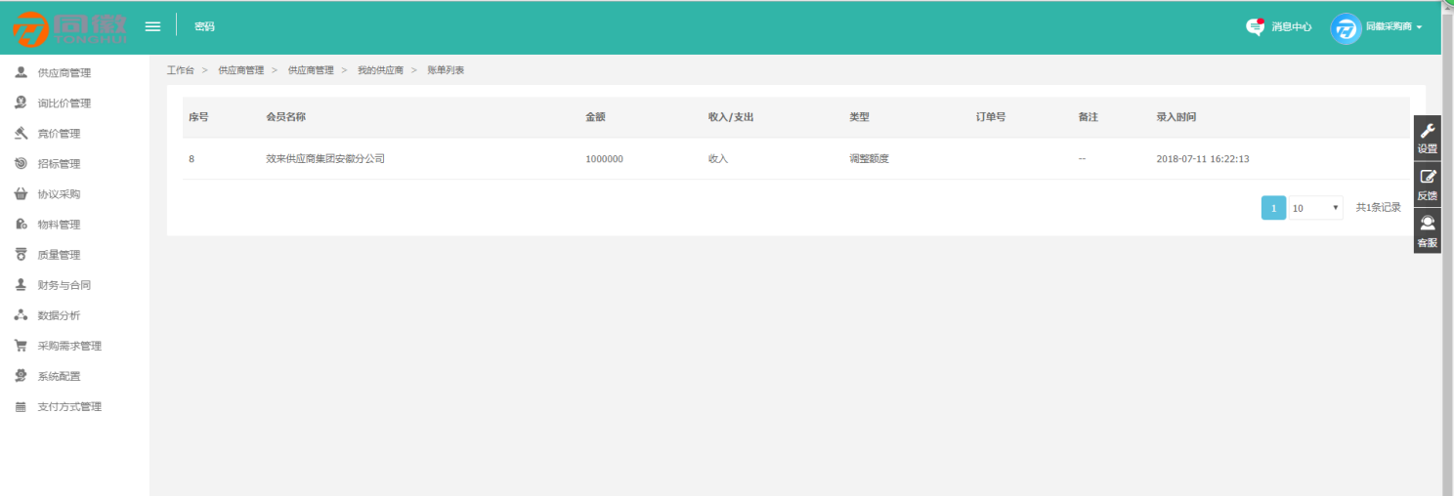
图 322 账单列表
点击导出，弹出导出字段弹层，如图 323所示。
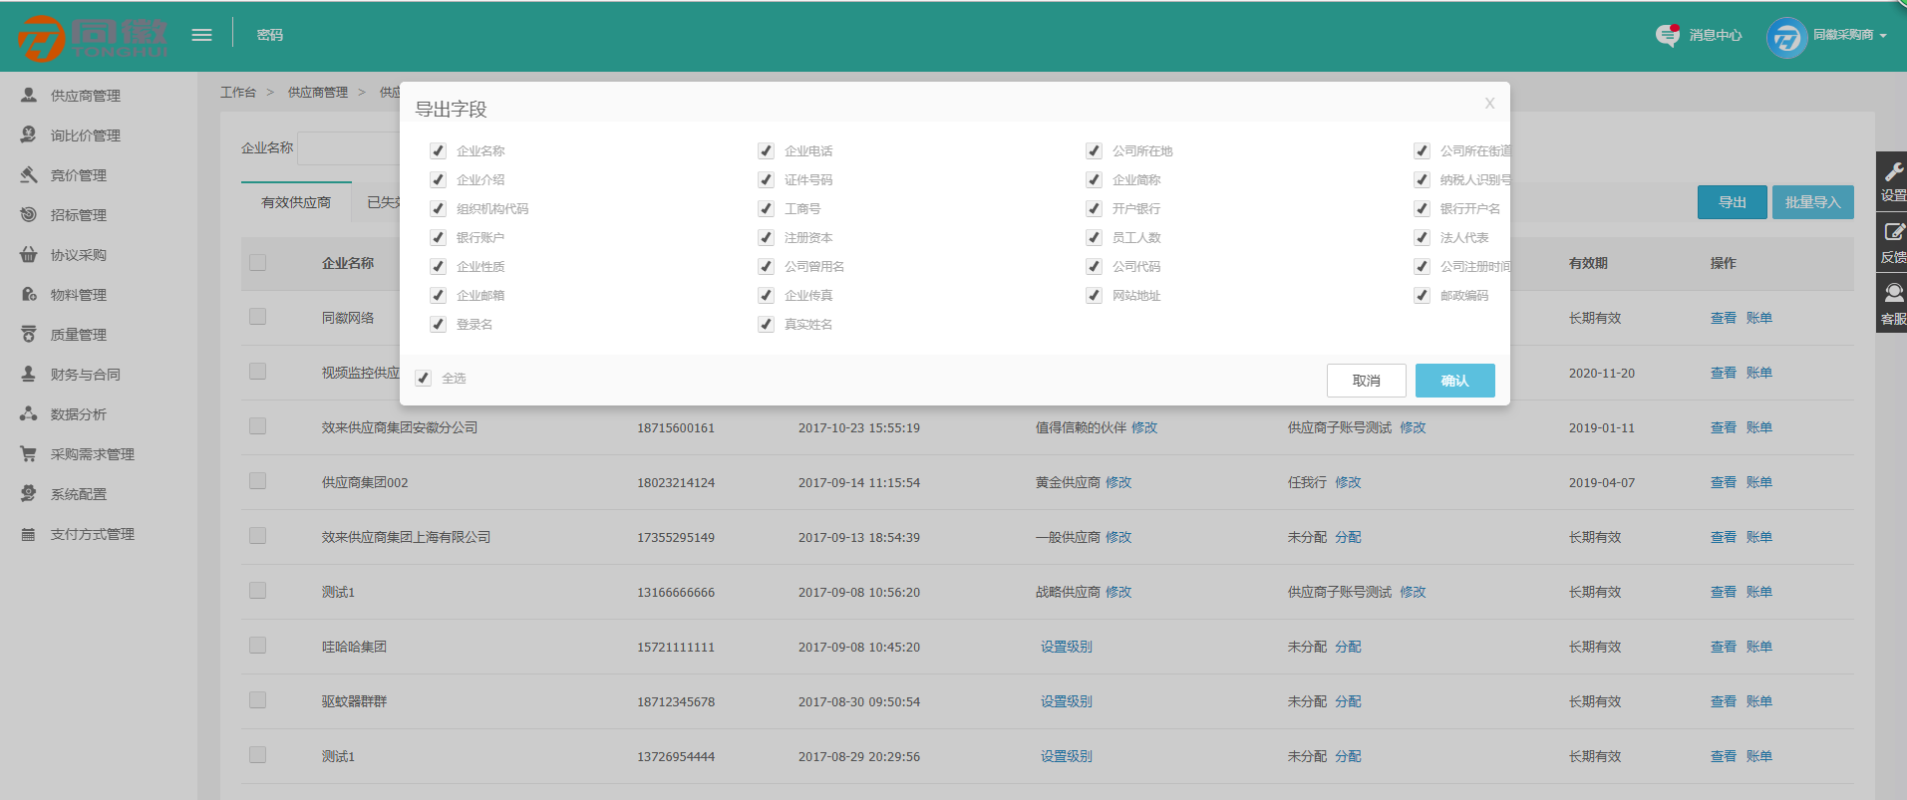
图 323 导出
点击导入，进入导入页面，如图 324所示。
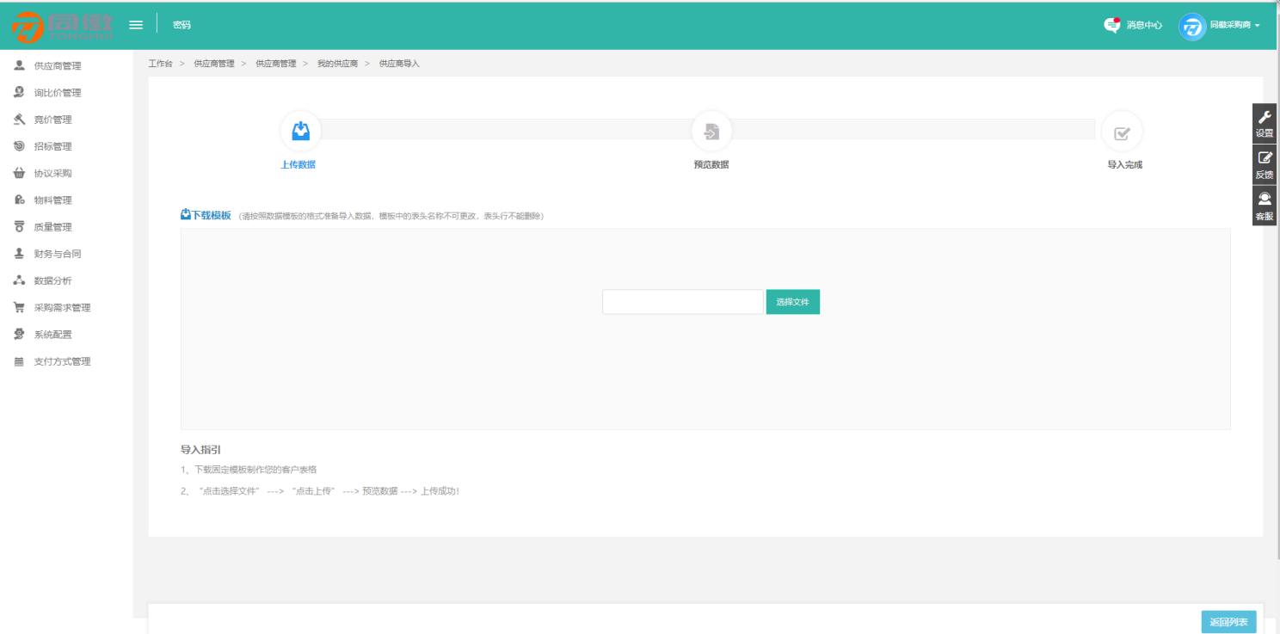
图 324 导入
    - 供应商级别
供应商级别管理列表，采购商设置级别对供应商起到一个标识作用，以及添加、编辑、删除操作。
列表通过企业级别进行快速搜索，如图 325所示。
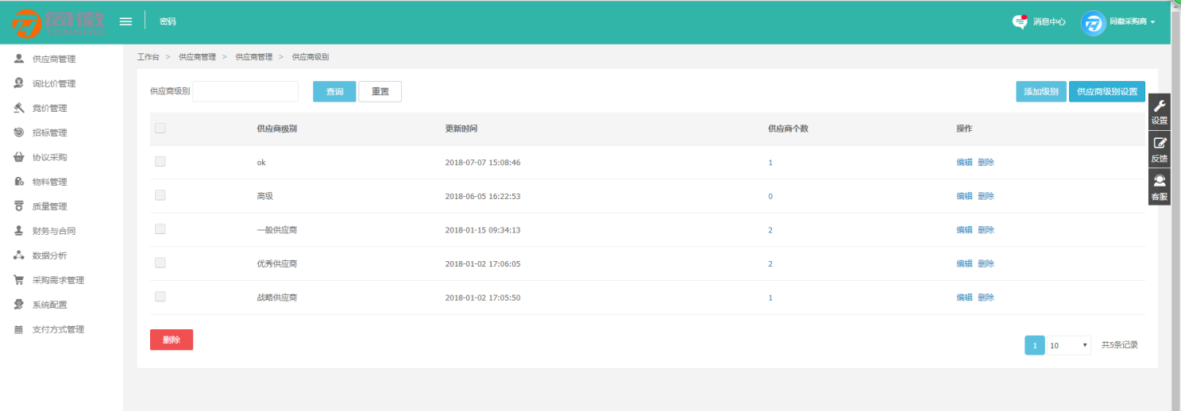
图 325 供应商级别列表
点击按钮，添加新级别，如图 326所示。
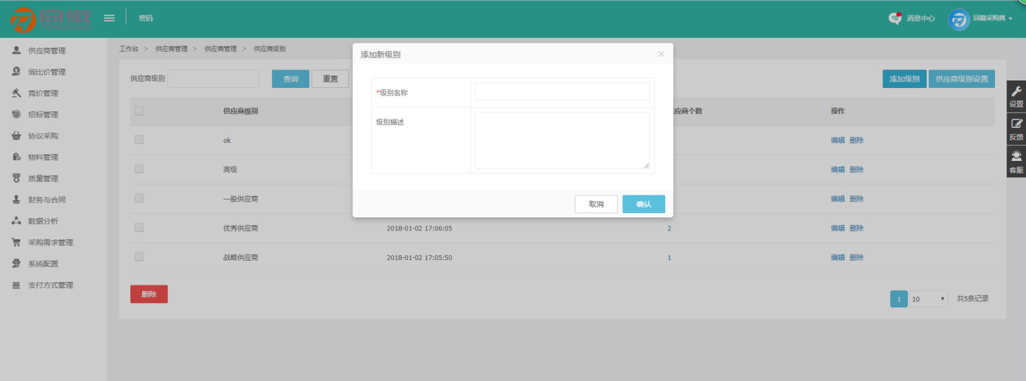
图 326 添加新级别
编辑级别，列表已添加的级别进行编辑，如图 327所示。
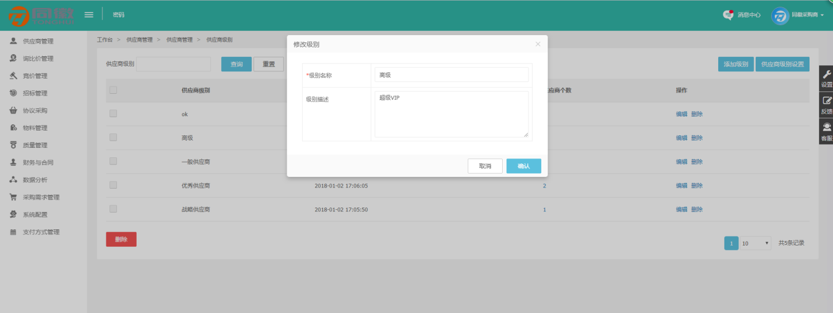
图 327 修改级别
删除级别，单条删除或者批量删除，如图 328所示。
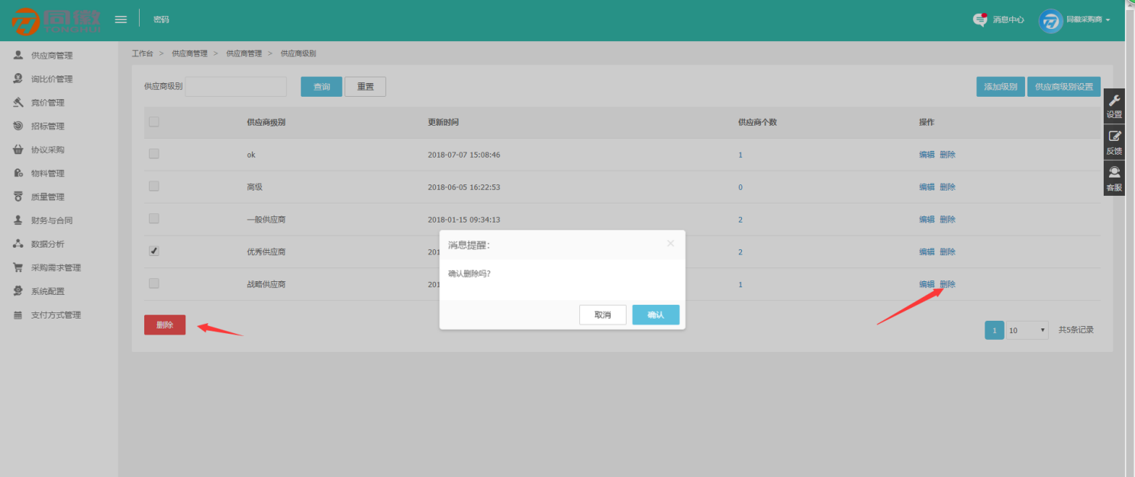
图 328 删除级别
点击设置供应商级别，跳转至我的供应商列表，进行设置供应商级别。
    - 登录记录列表
登录记录列表，显示平台所有登录账号的登录用户、所属企业、ip地址、登录地址、登录时间。
可根据登录用户、企业名、登录时间进行快速查询，如图 329所示。
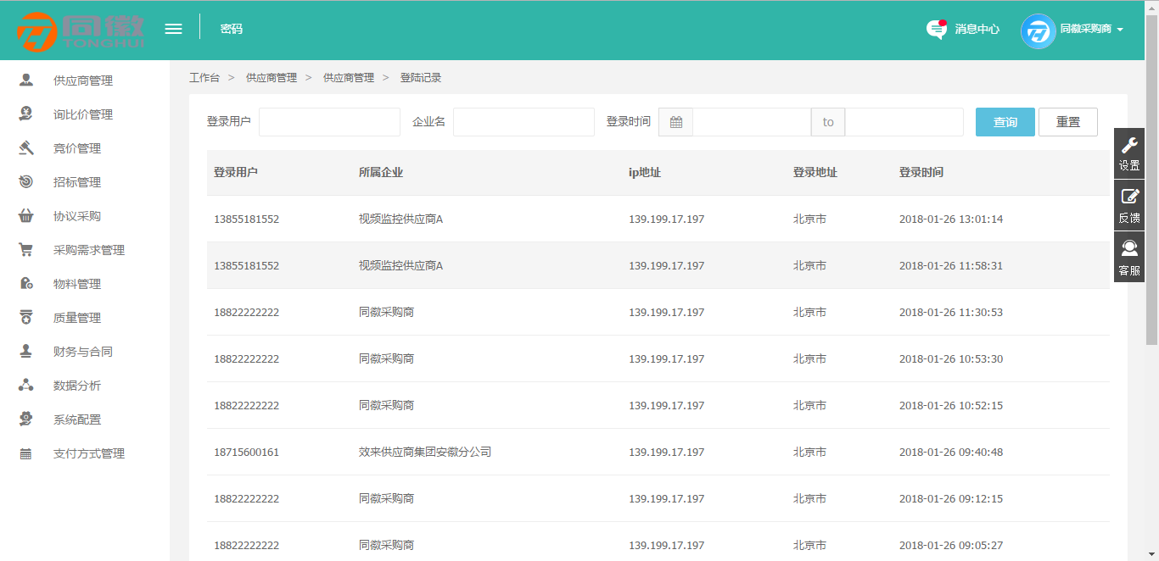
图 329 登陆记录列表

  - 投诉和黑名单
    - 问卷规则
问卷规则列表，显示规则名称、提交时间、创建人、是否有效，评分规则添加、查看、编辑操作。
可根据规则名称、是否有效进行快速搜索，如图 330所示。
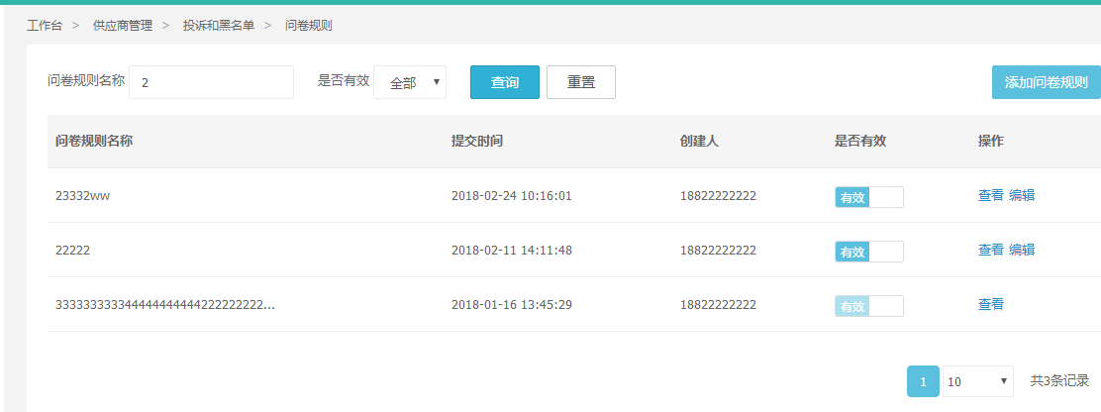
图 330 问卷规则
点击按钮，进行添加，如图 331所示。
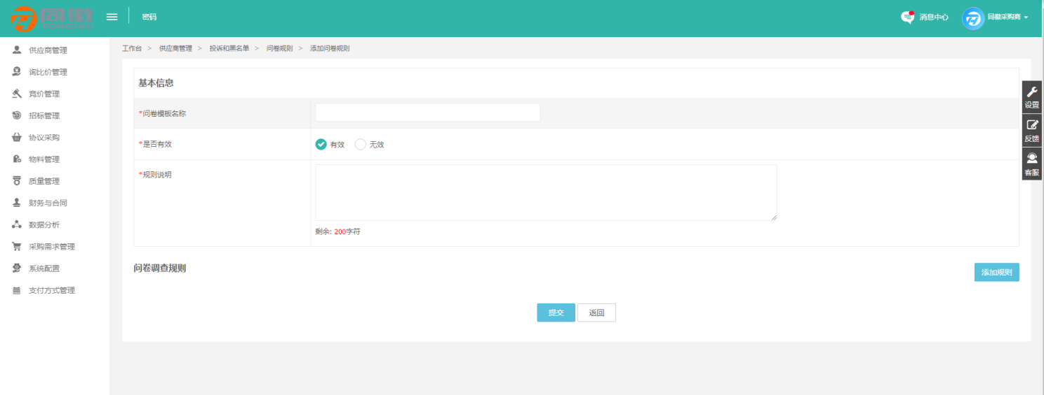
图 331 添加问卷规则
问卷规则添加页面添加活动规则，点击按钮进行添加，如图 332所示。
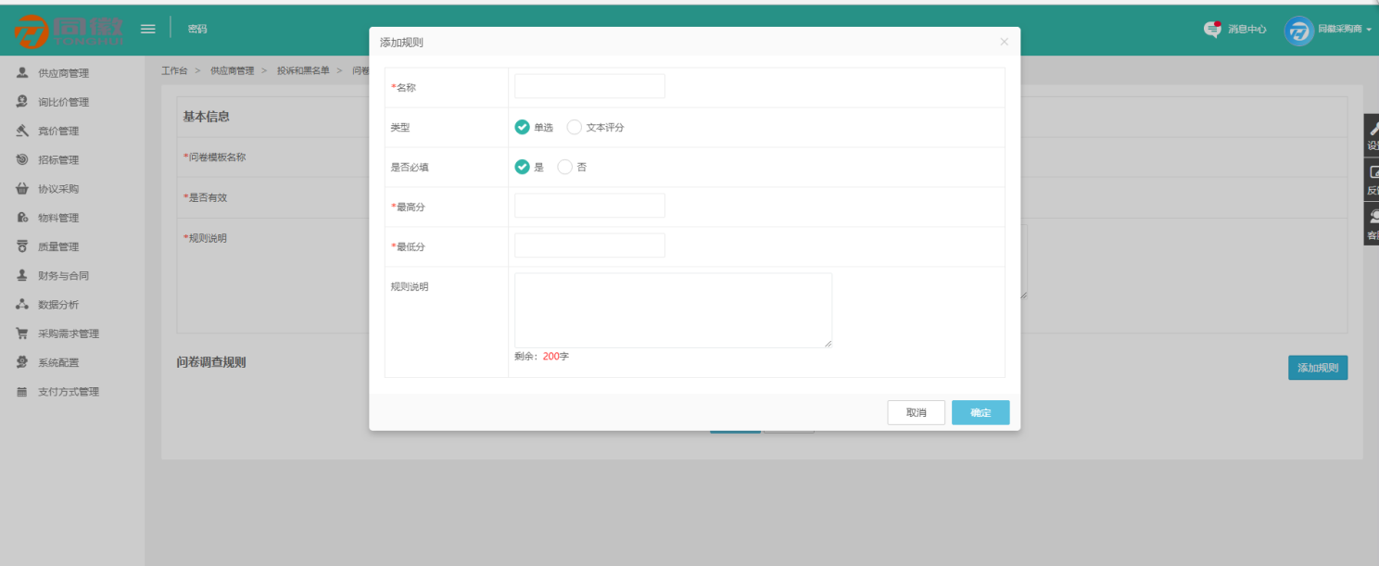
图 332 添加规则
新增分值，如图 333所示。
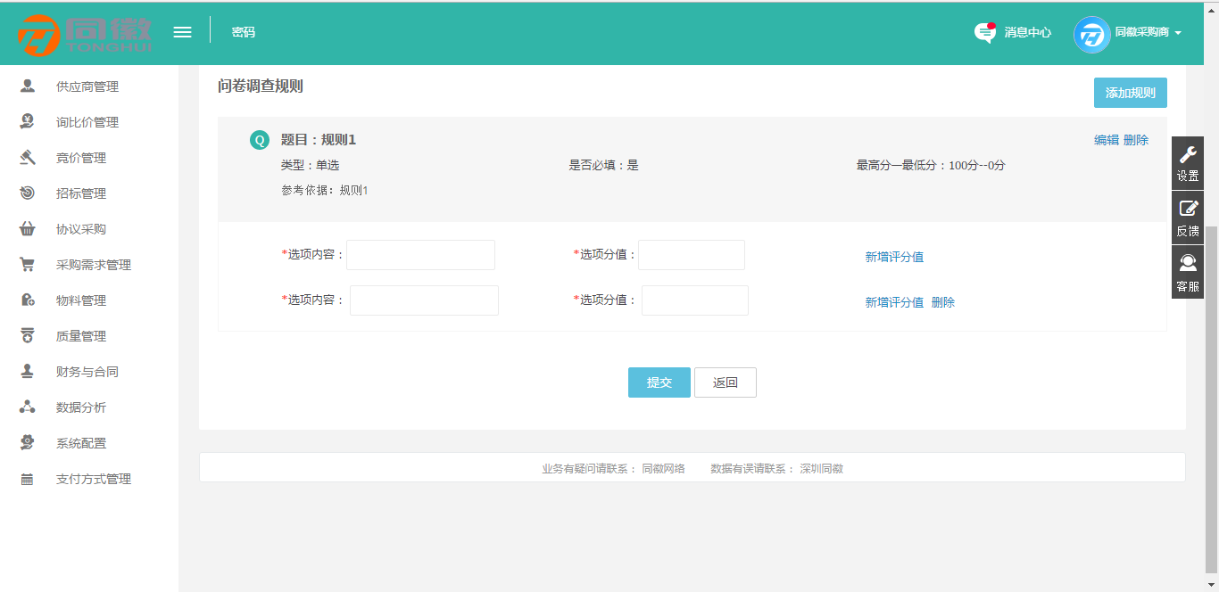
图 333 新增分值
点击编辑，进行修改规则操作，如图 334所示。
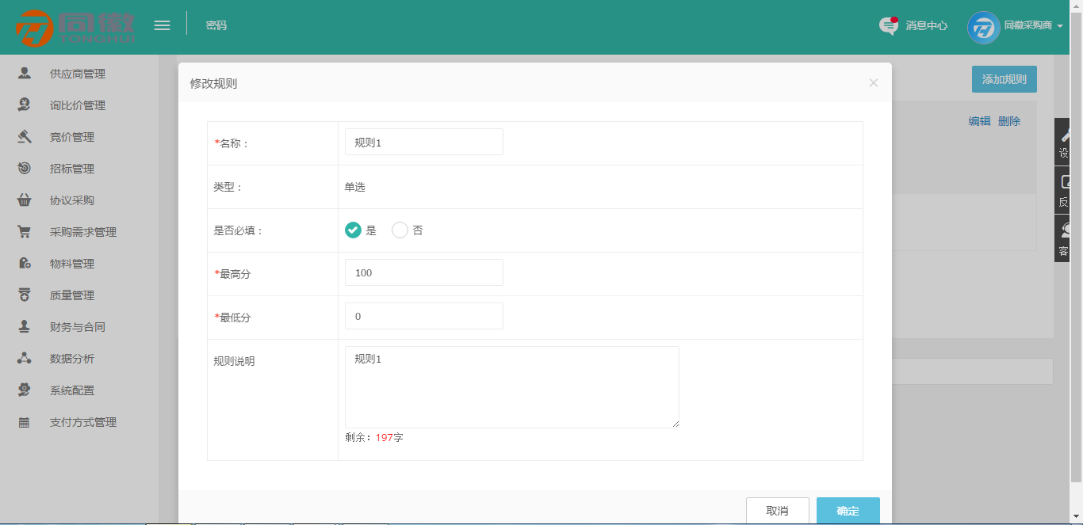
图 334 修改规则
删除评分项，如图 335所示。
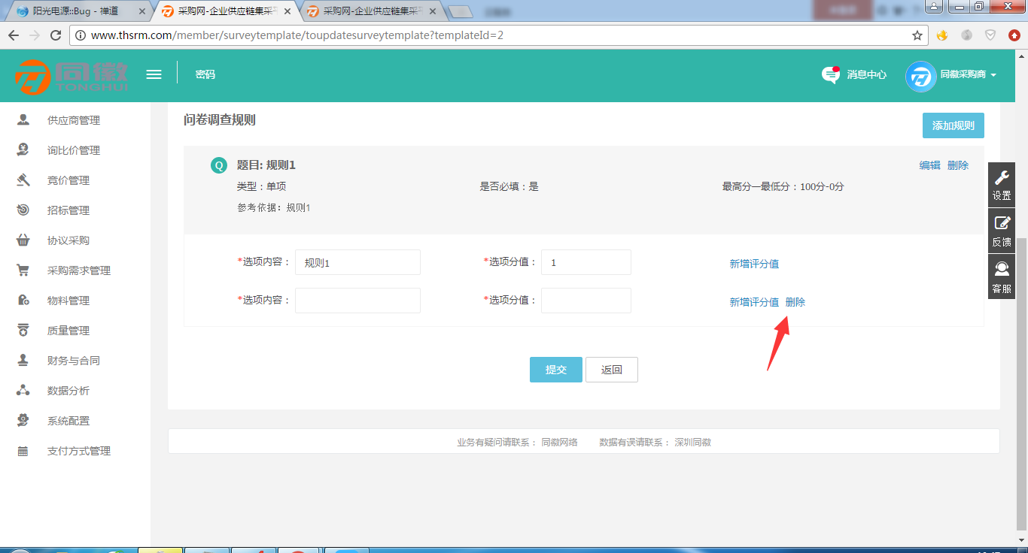
图 335 删除评分项
删除规则，如图 336所示。
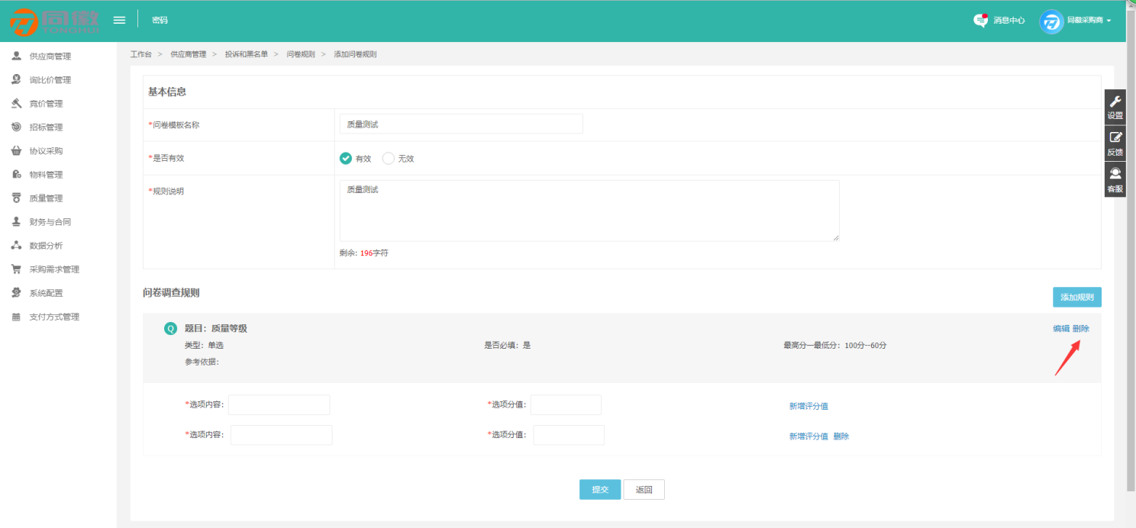
图 336 删除规则
编辑，问卷规则修改，如图 337所示。
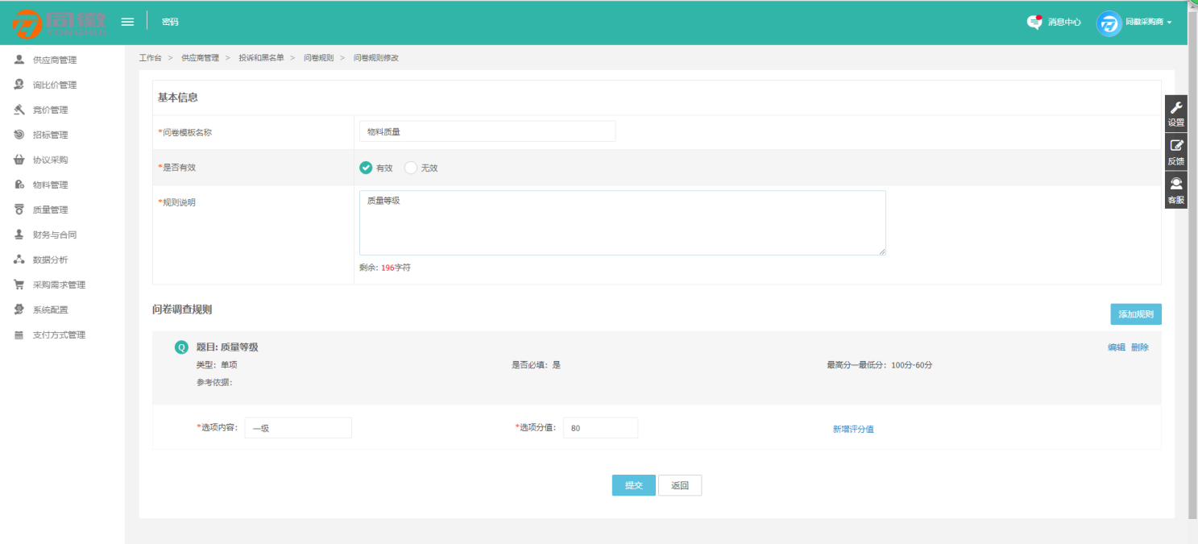
图 337 问卷规则修改
查看问卷规则详细，如图 338所示。
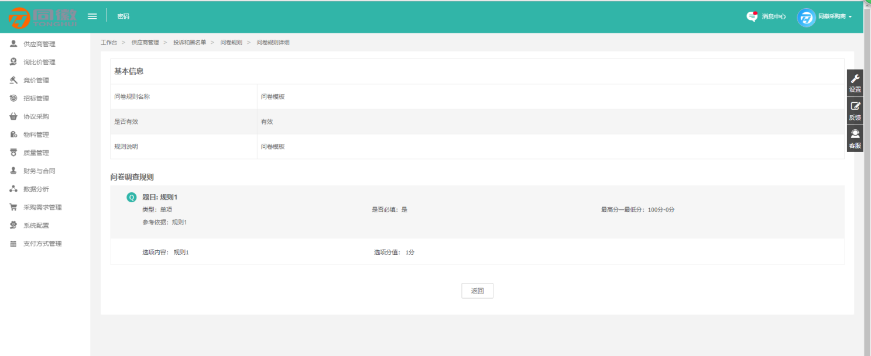
图 338 问卷规则详细
    - 问卷调查
问卷调查列表，显示问卷名称、参与供应商个数、开始时间、结束时间、添加人、添加时间、状态，并且可进行在线调查添加、修改、删除操作。
可根据问卷名称、开始时间进行快速搜索或者进行table切换搜索不同状态下的数据，如图 339所示。
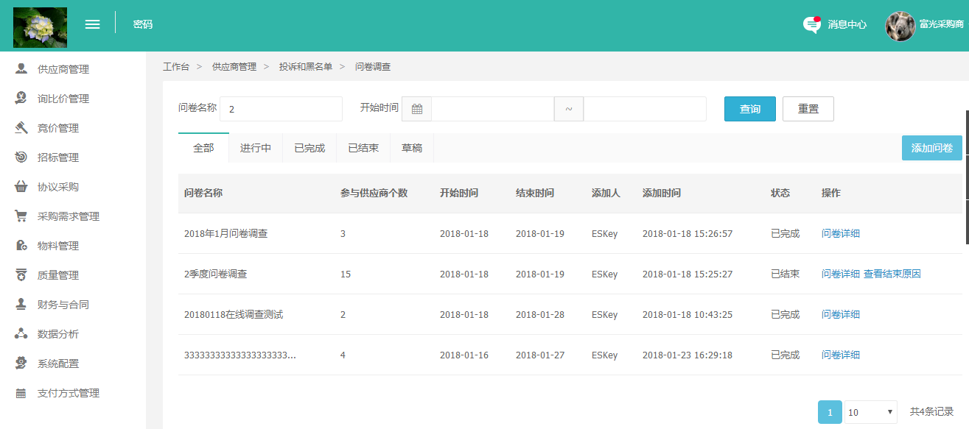
图 339 问卷调查列表
点击按钮进行添加，如图 340所示。
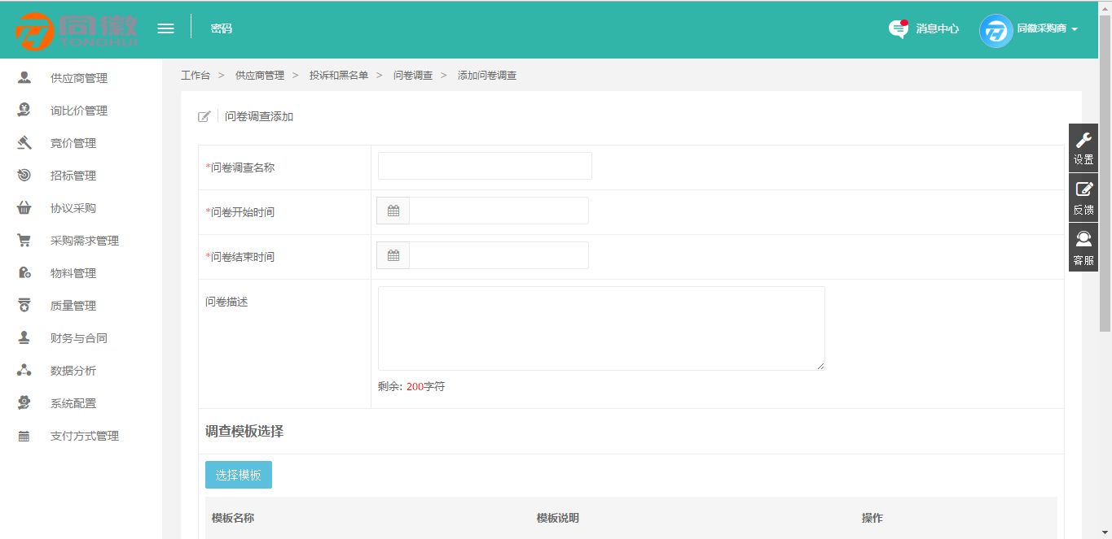
图 340 添加问卷调查
点击按钮，选择模板，如图 341所示。
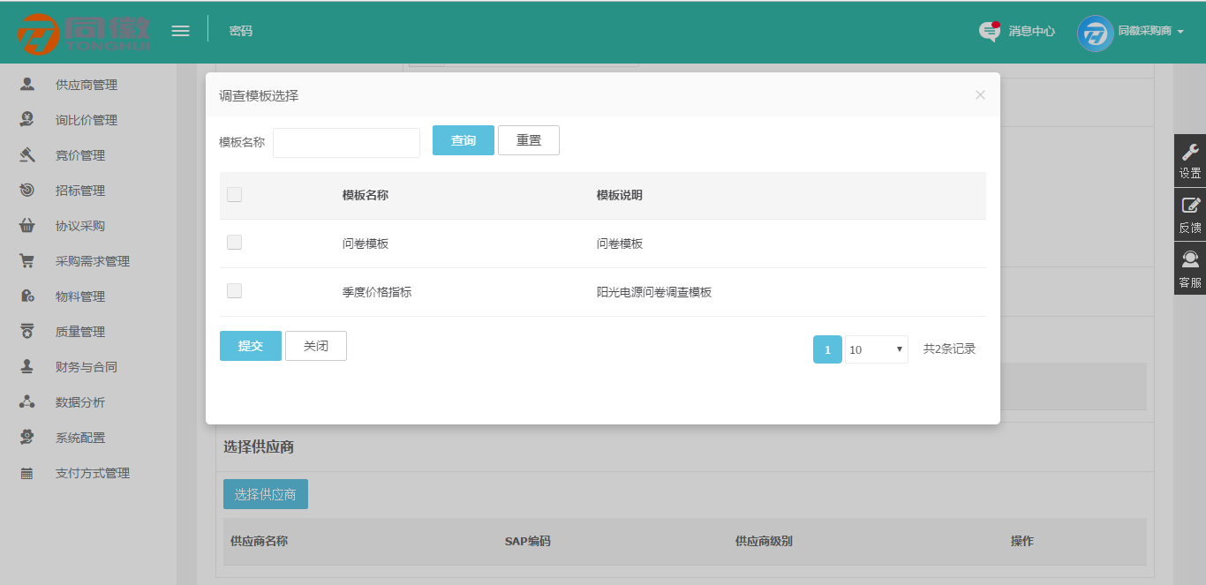
图 341 选择模板
点击按钮，选择供应商，如图 342所示。
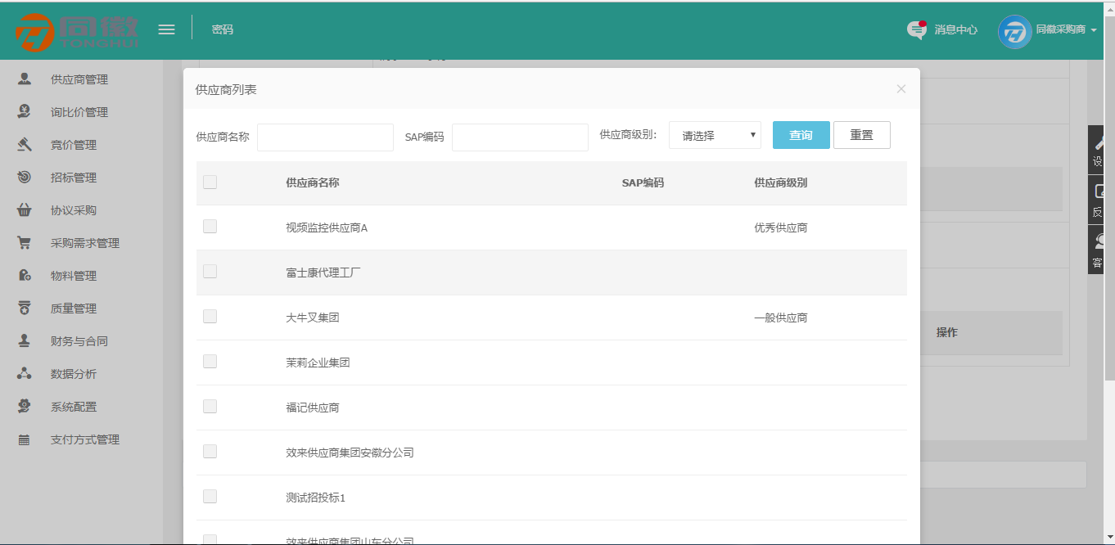
图 342 选择供应商
点击提交、保存草稿、返回按钮进入列表页面。
点击修改，进入修改添加问卷调查页面，如图 343所示。
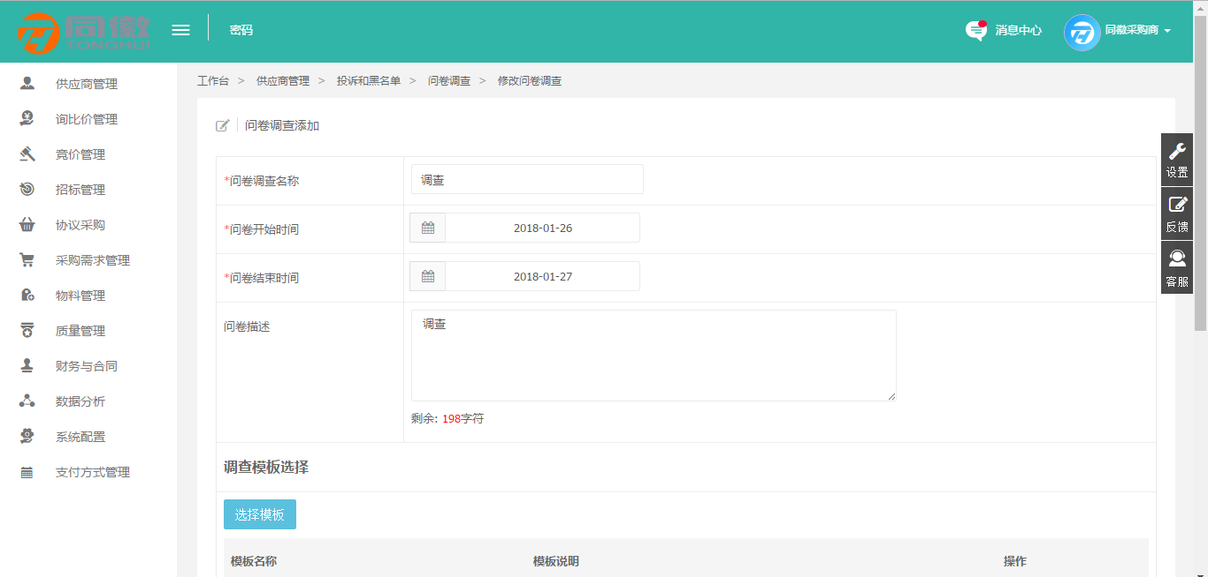
图 343 修改问卷调查
删除，草稿状态可进行删除操作，如图 344所示。
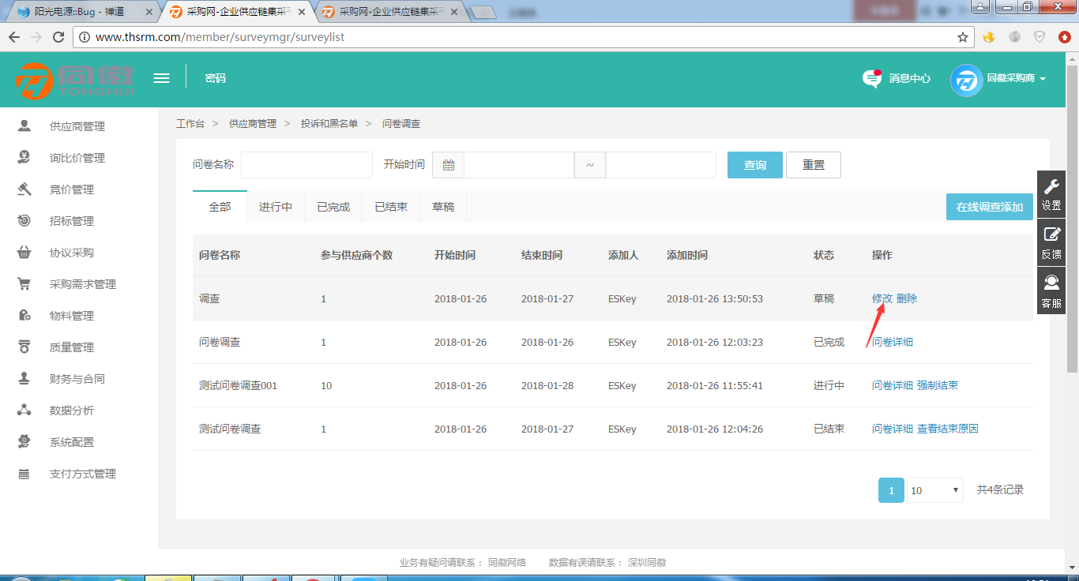
图 344 删除问卷调查
点击问卷详细，查看问卷详细，如图 345所示。
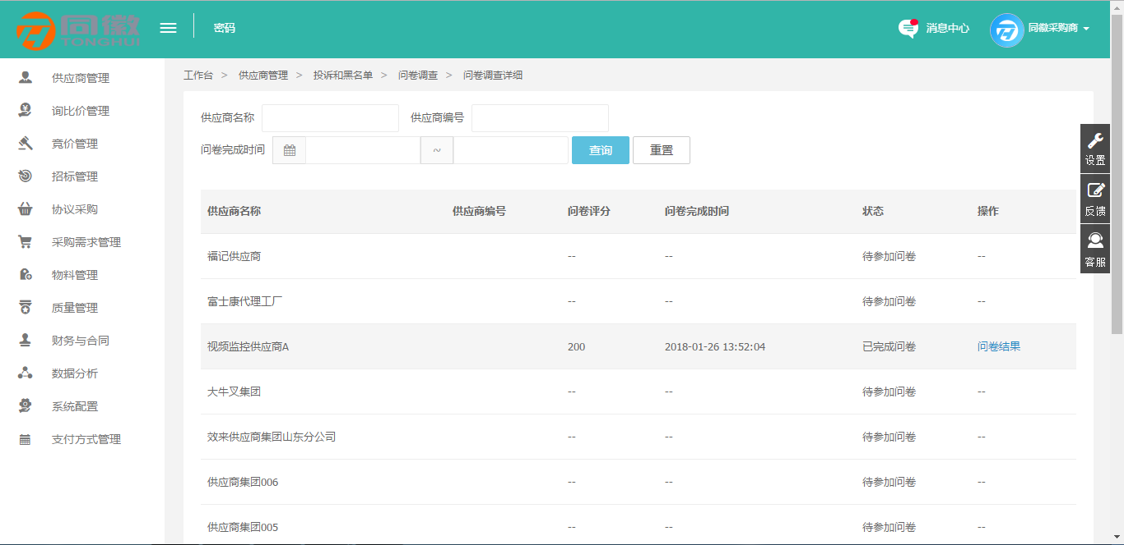
图 345 问卷调查详细
点击强制结束，进行强制结束操作，如图 346所示。
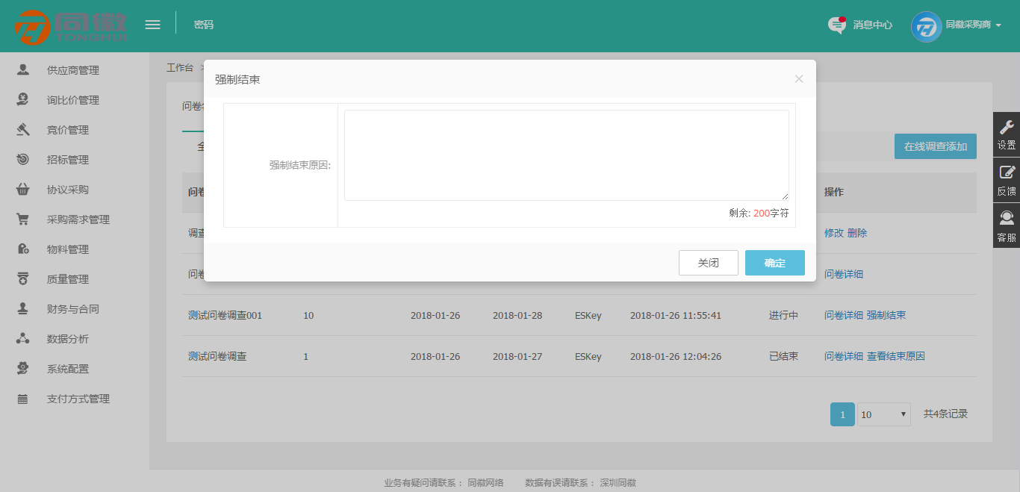
图 346 强制结束
    - 投诉管理
投诉管理列表，是采购商对于供应商发布的投诉进行查看和处理操作。
可以根据问题类型、投诉状态、被投诉部门、被投诉人员、投诉抄送人、添加日期进行快速搜索，如图 347所示。
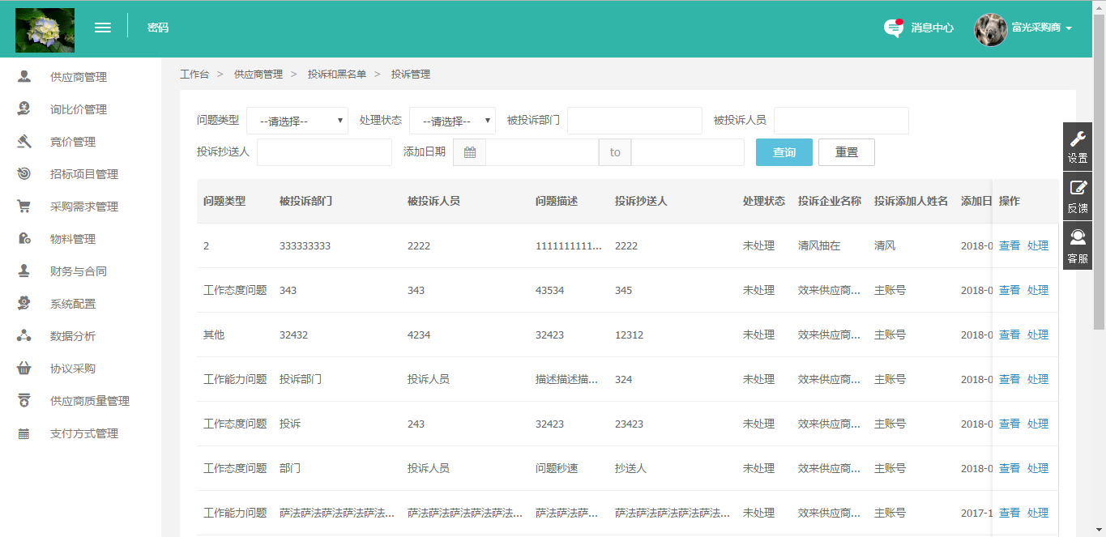
图 347 投诉管理
查看投诉，如图 348所示。
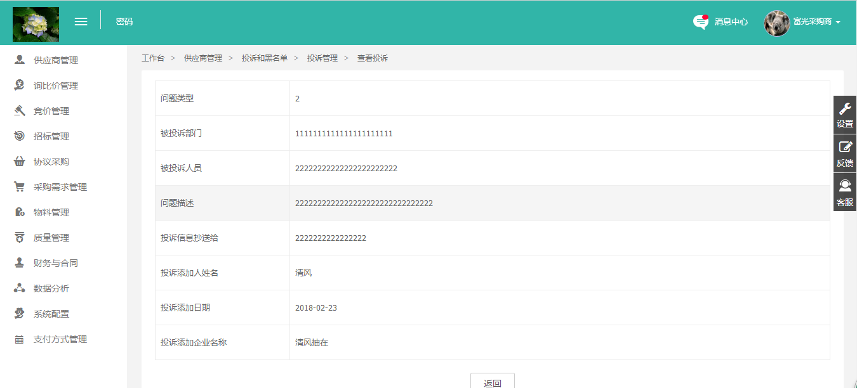
图 348 投诉详细
点击处理，进入投诉处理页面，如图 349所示。
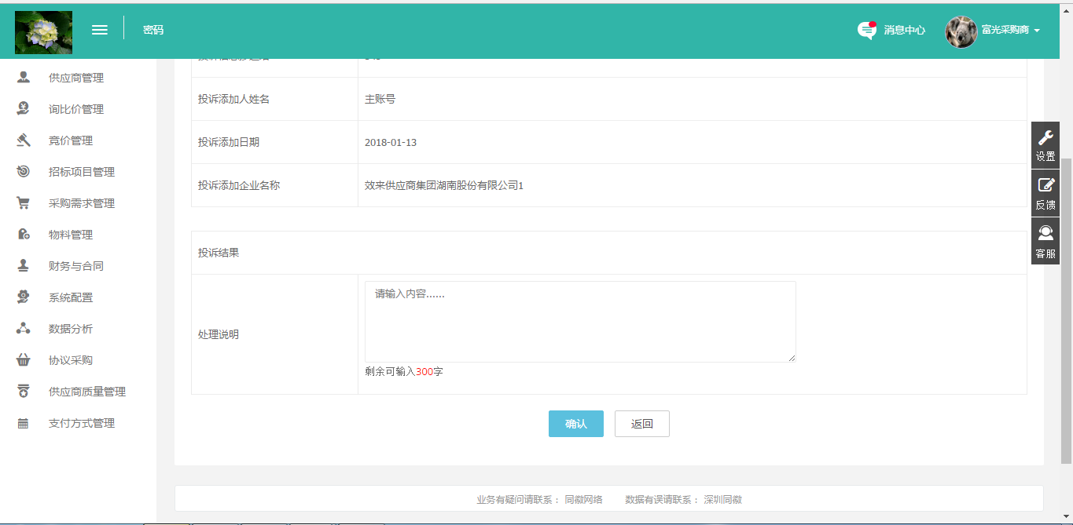
图 349 投诉处理
    - 供应商状态
供应商状态列表，设置供应商黑名单，可进行加入黑名单操作，加入黑名单后供应商无法交易。
可以根据公司名称、登录名称进行快速搜索，如图 350所示。
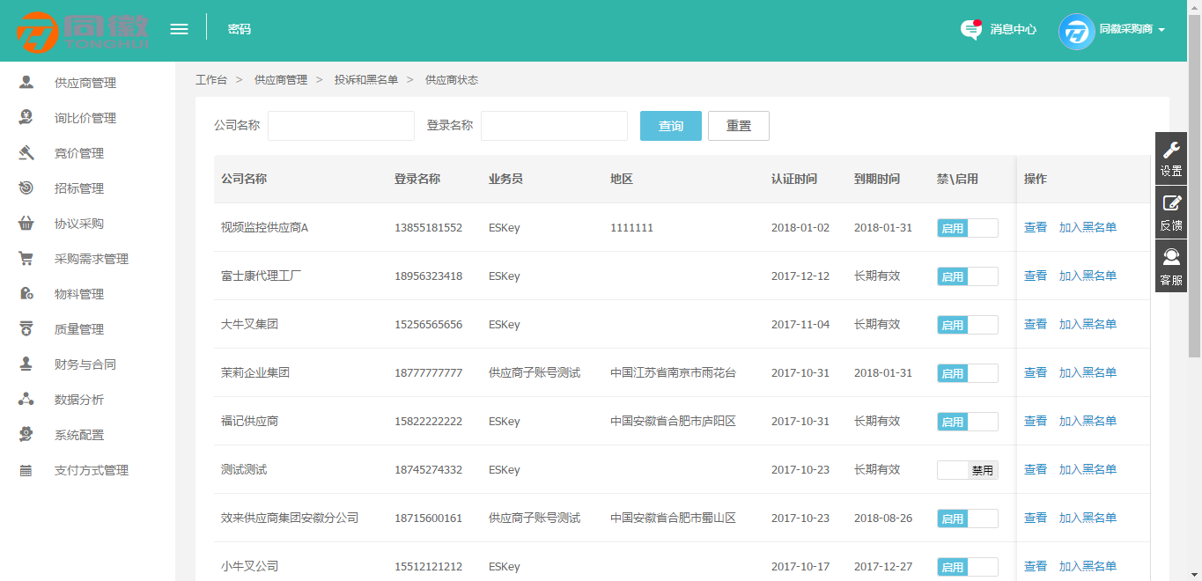
图 350 供应商状态列表
启用账户登录成功，如图 351所示。
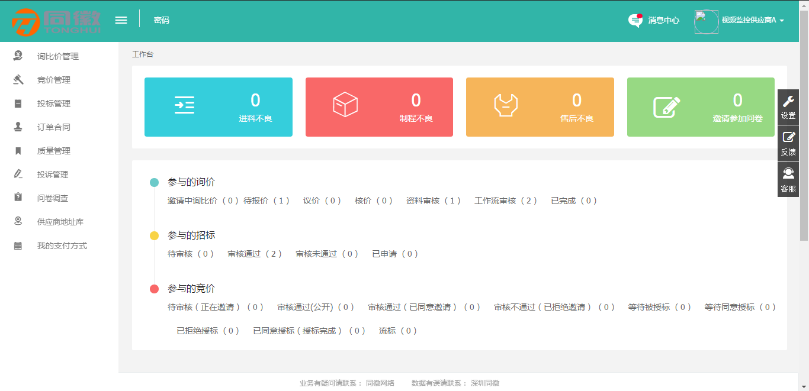
图 351 启用账户登录成功
禁用，被禁用的供应商企业将无法登录系统，如图 352所示。
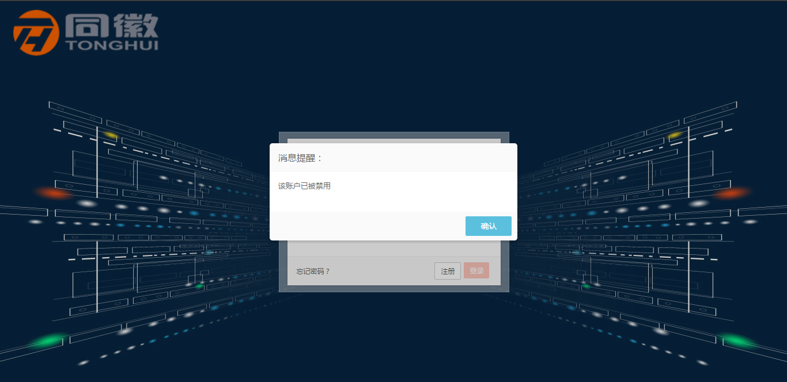
图 352 禁用账户登录
加入黑名单，加入黑名单后供应商无法交易，如图 353所示。
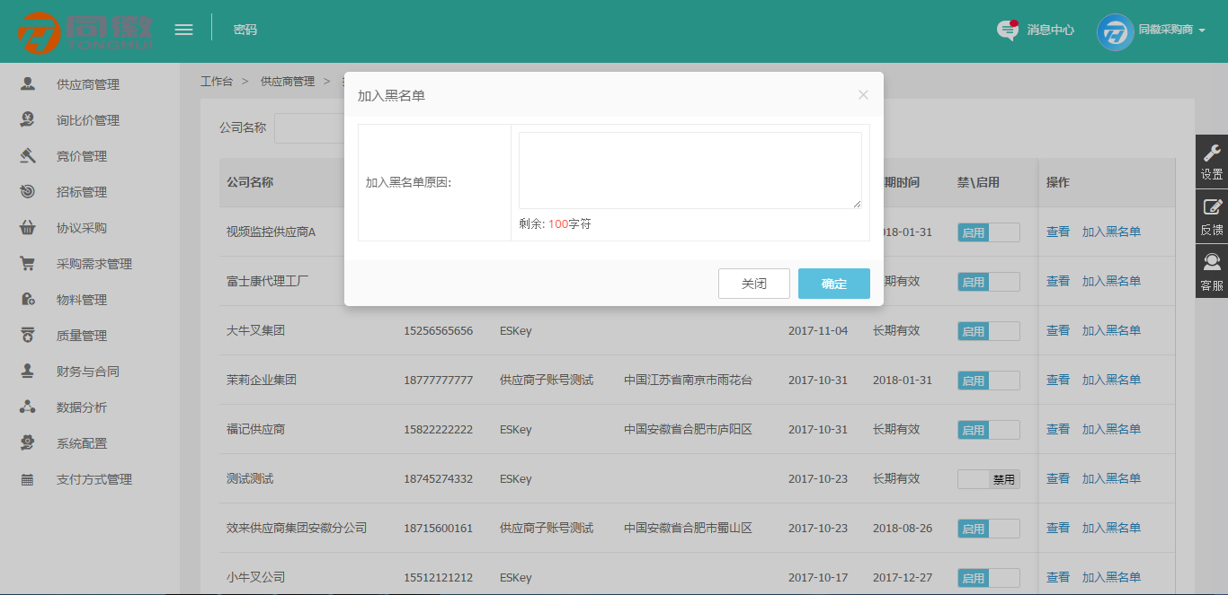
图 353 加入黑名单
    - 供应商黑名单
供应商黑名单列表，可以进行移除黑名单、查看加入黑名单原因操作。
可以根据公司名称、账号进行快速搜索，如图 354所示。
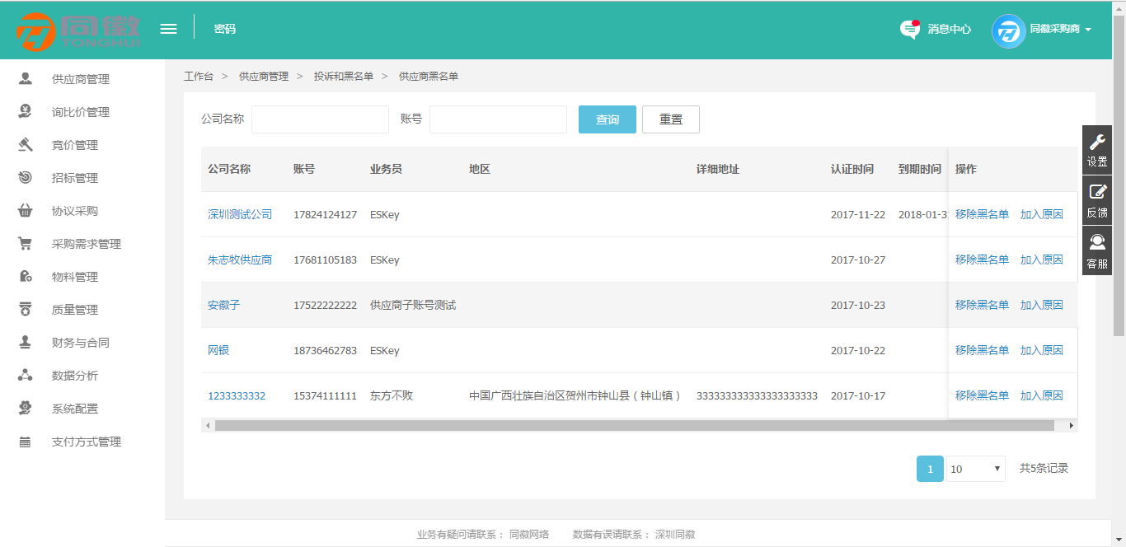
图 354 供应商黑名单列表
移除黑名单，如图 355所示。
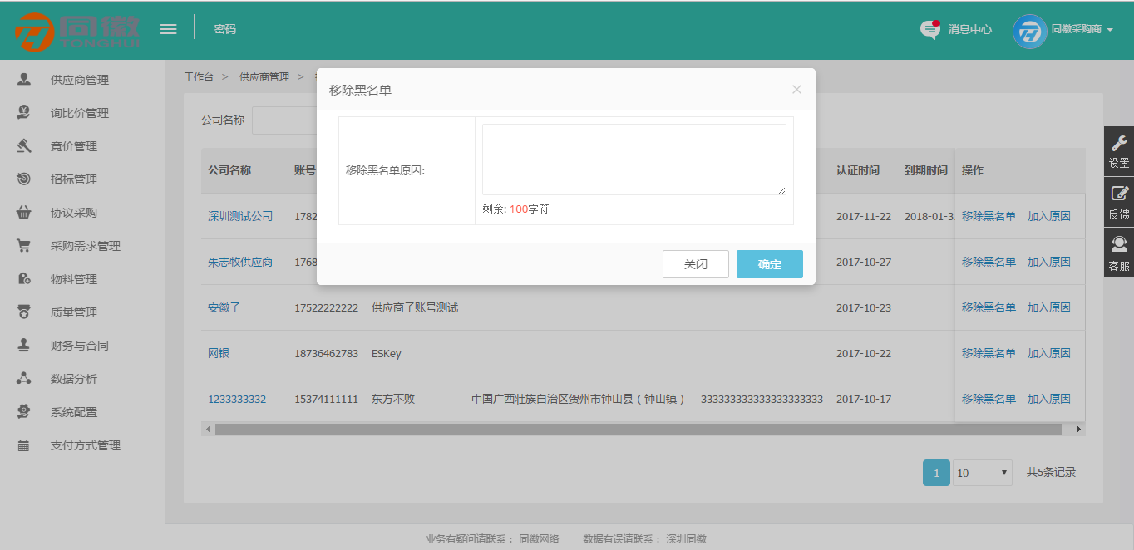
图 355 移除黑名单
查看加入黑名单原因，如图 356所示。
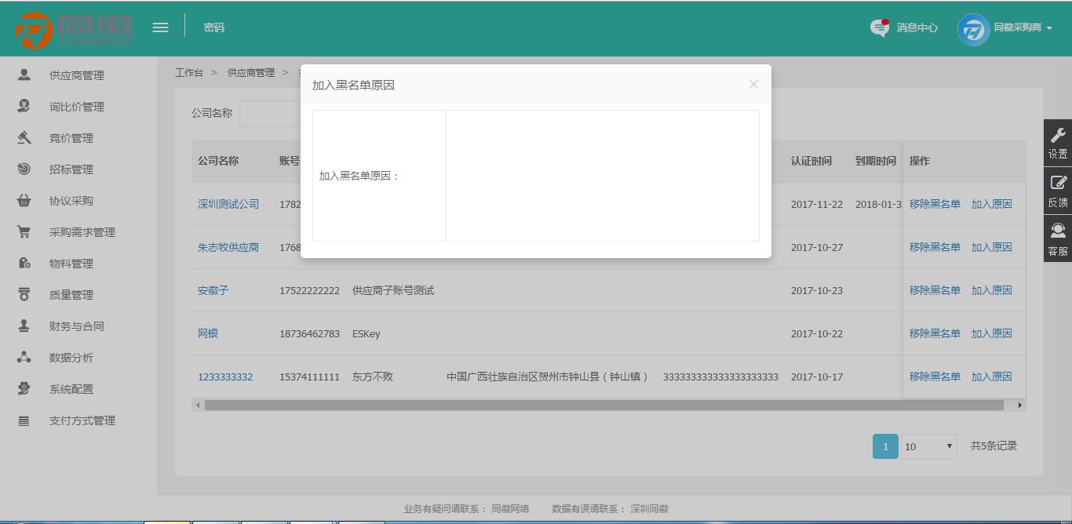
图 356 加入黑名单原因
    - 供应商有效期
供应商有效期列表，展示所有入驻成功的供应商，采购商维护供应商有效期后并且在有效期范围内供应商才能进行交易操作。
可以根据公司名称、账号进行快速搜索，如图 357所示。
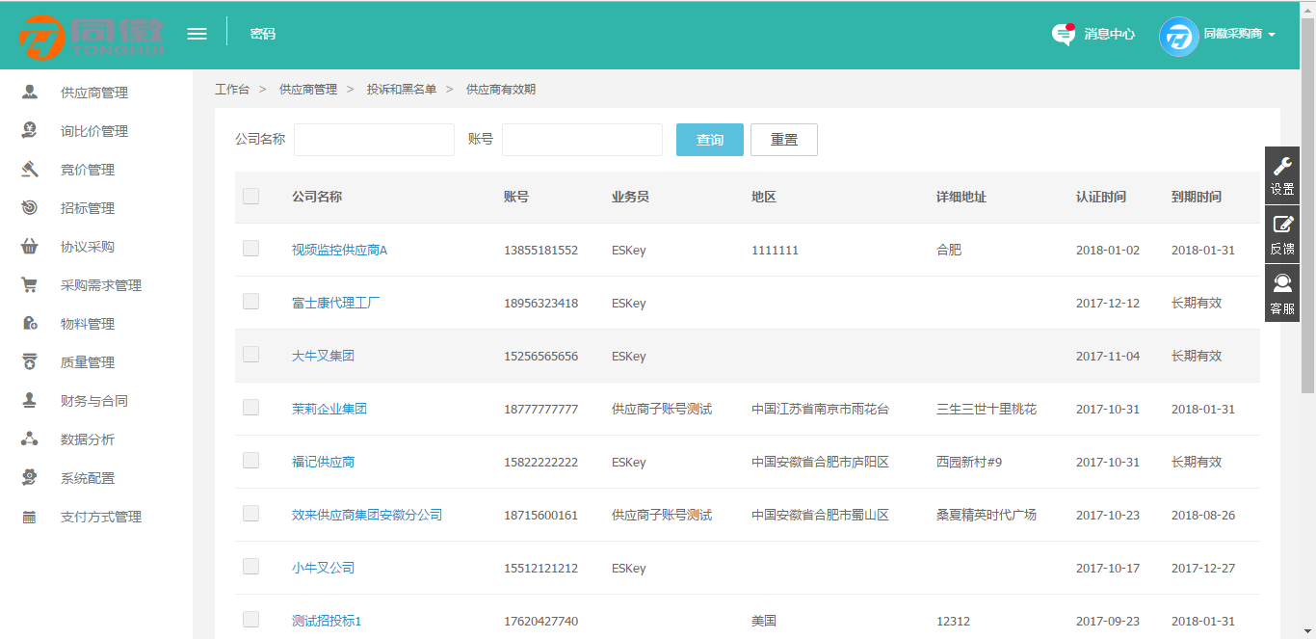
图 357 供应商有效期列表
设置有效期，在左下角用户有效时间中选择公司名称，添加用户有效期时间点击确定设置用户有效期时间，如图 358所示。
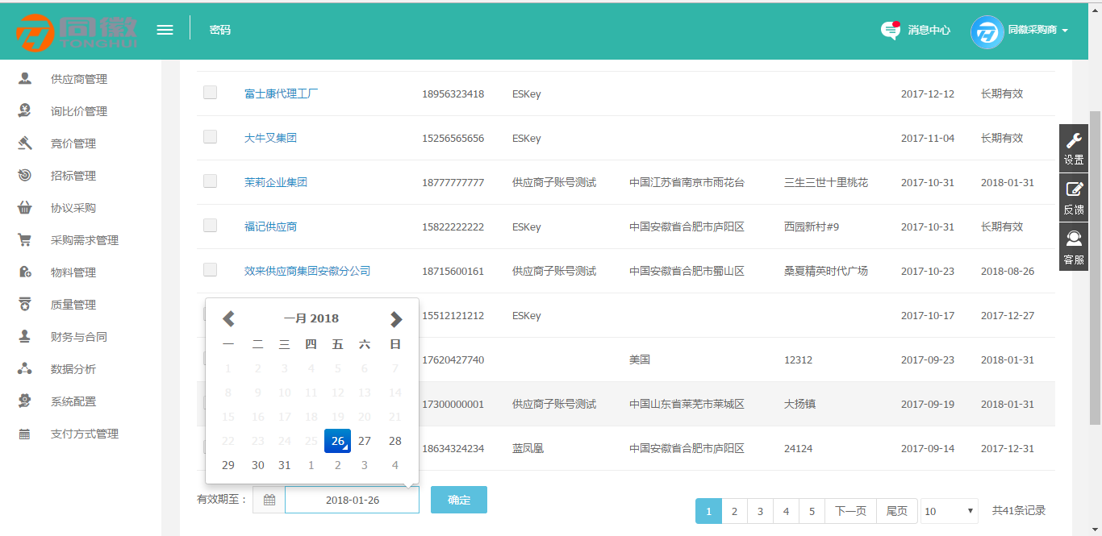
图 358 设置有效期
  - 供应商评分
    - 评分规则模板管理
评分规则模板管理列表，可以进行添加、查看、编辑、删除、批量删除操作，如图 359所示。
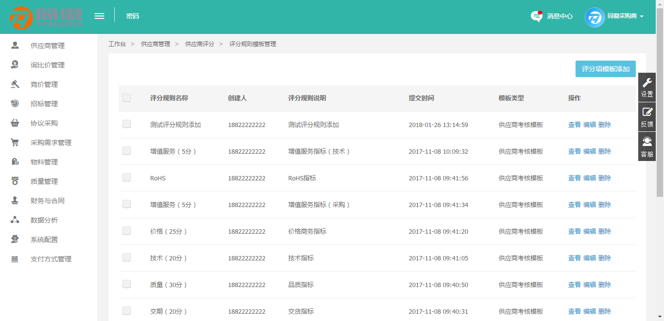
图 359 评分规则模板列表
点击按钮，添加模板，如图 360所示。
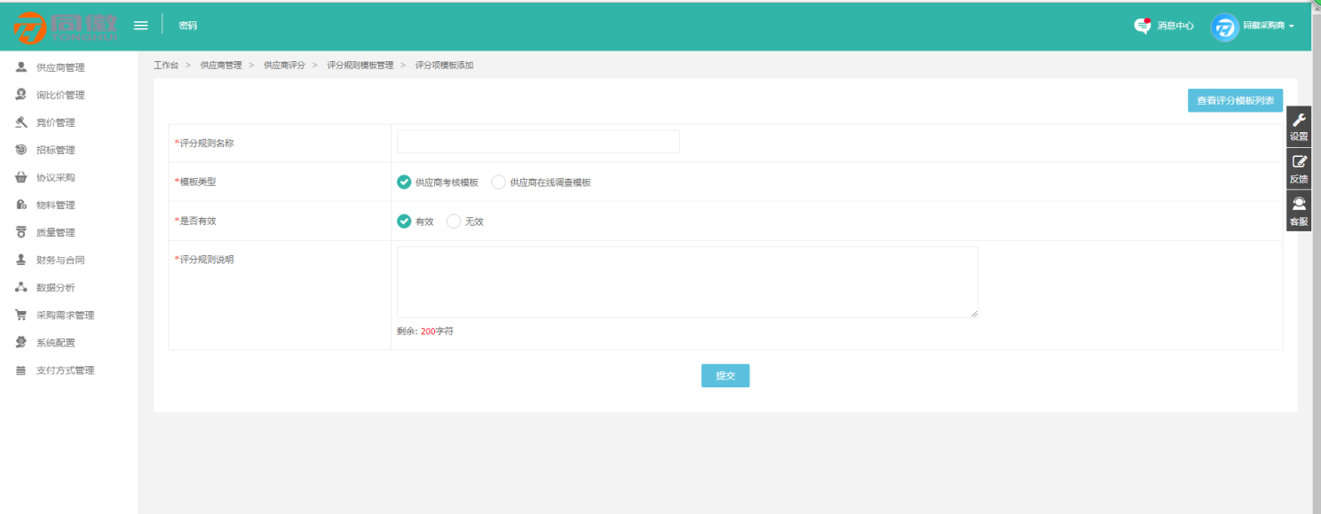
图 360 添加评分模板
添加页面可以查看列表，点击按钮，进入列表页面
点击【查看】模板详细，可以添加评分项，如图 361所示。
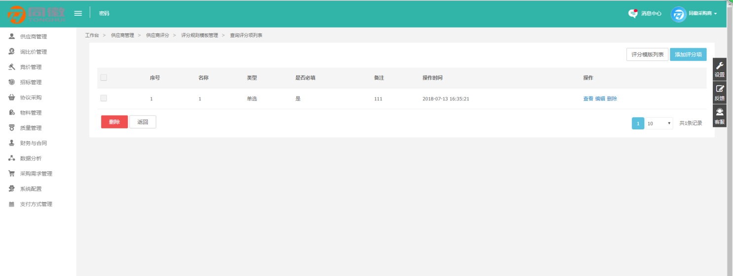
图 361 查询评分项
点击按钮，添加评分项，如图 362所示。
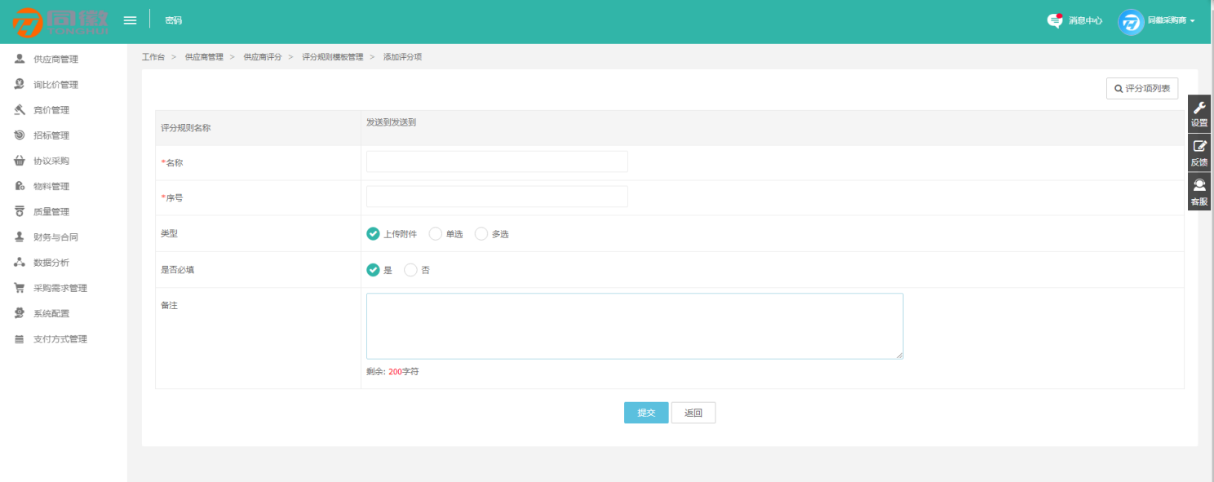
图 362 添加评分项
点击查看，进入评分项属性列表，可以添加评分属性，如图 363所示。
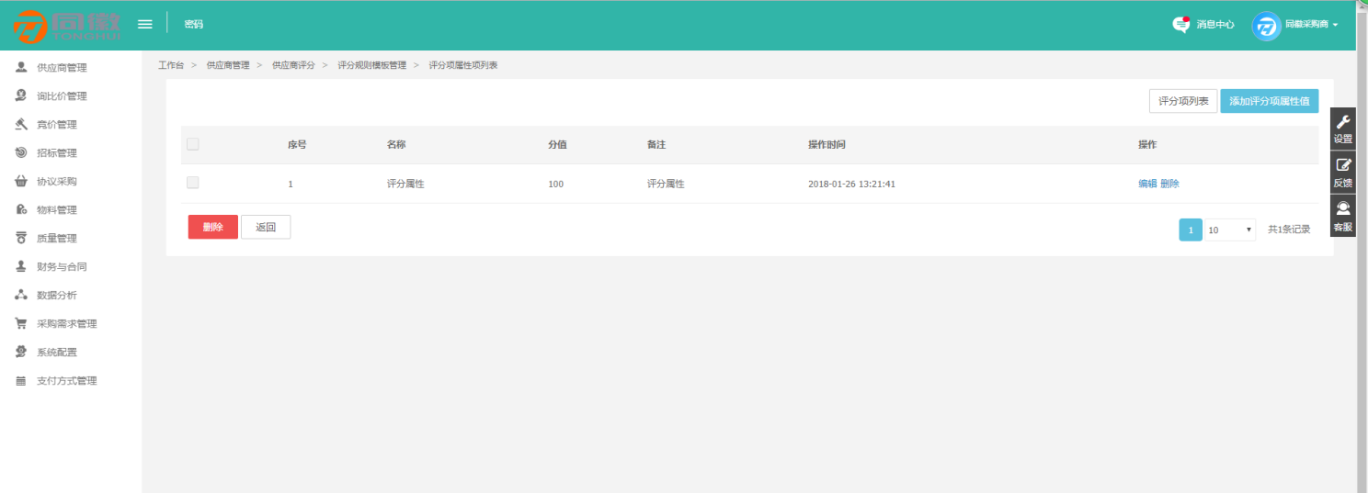
图 363 评分项属性列表
点击添加评分属性，如图 364所示。
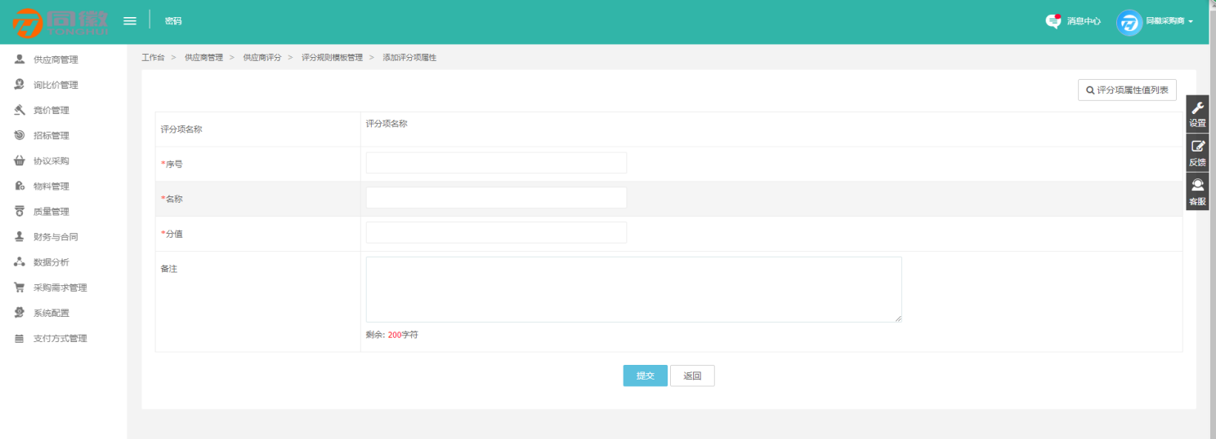
图 364 添加评分项属性
修改评分项属性，如图 365所示。
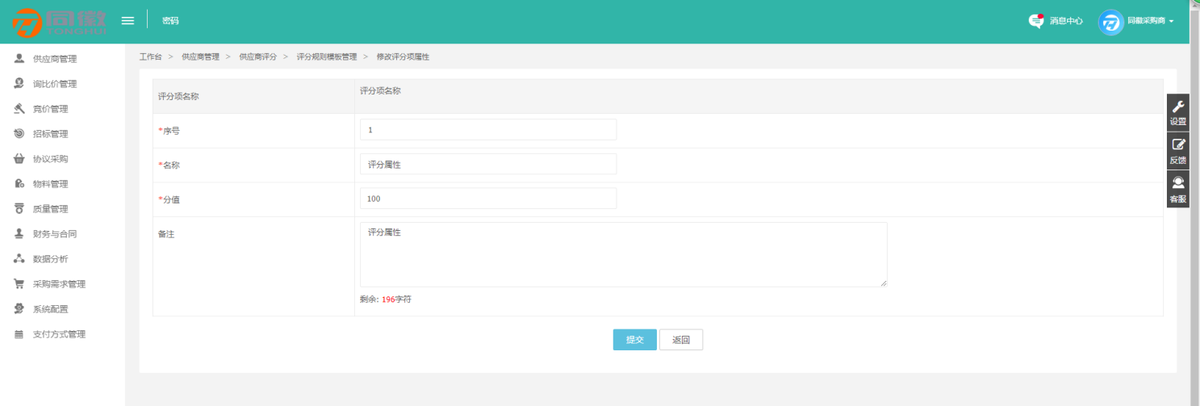
图 365 修改评分项属性
删除评分项属性，如图 366所示。
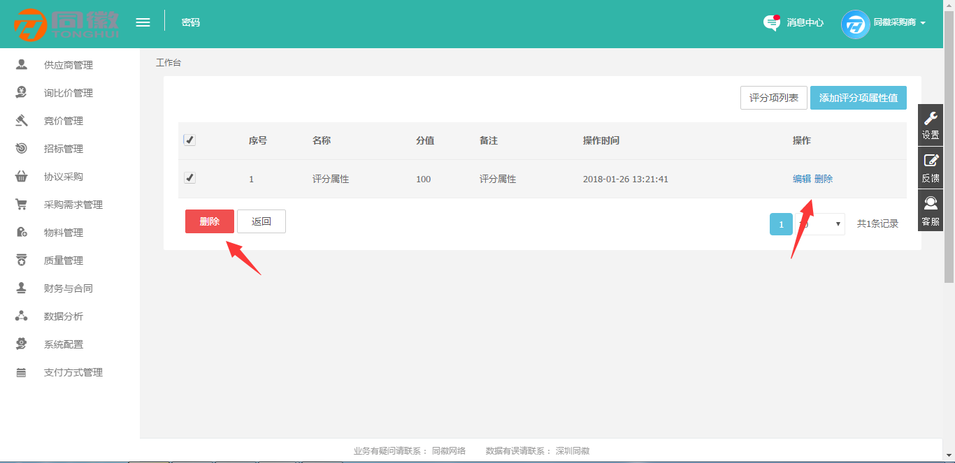
图 366 删除评分项属性
修改评分项，如图 367所示。
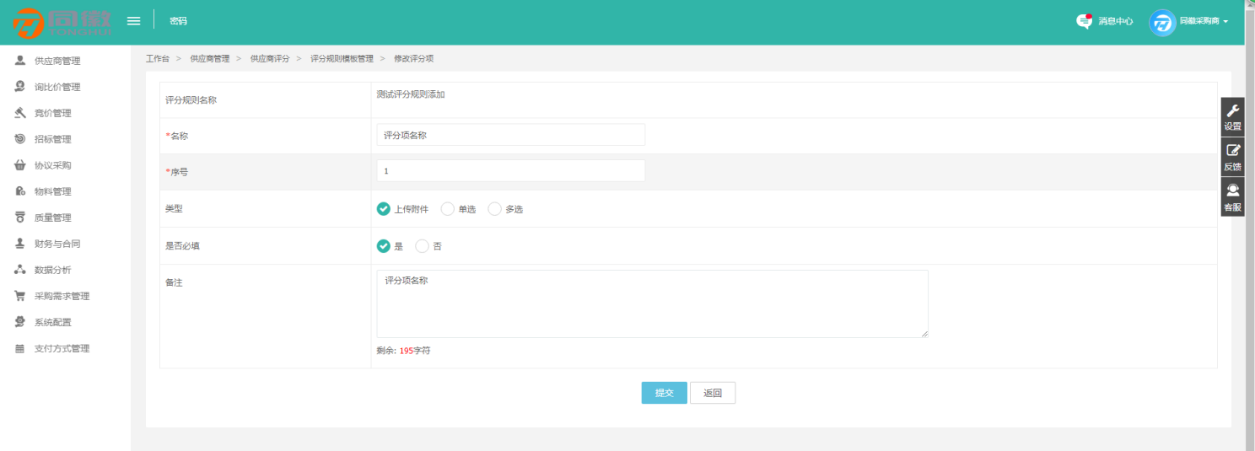
图 367 修改评分项
删除、批量删除评分项，如图 368所示。

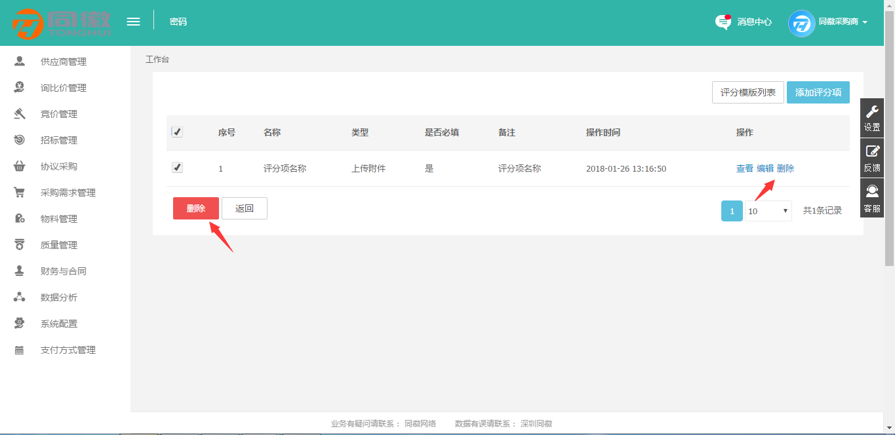
图 368 删除评分项
点击 【编辑】，修改评分模板，如图 369所示。
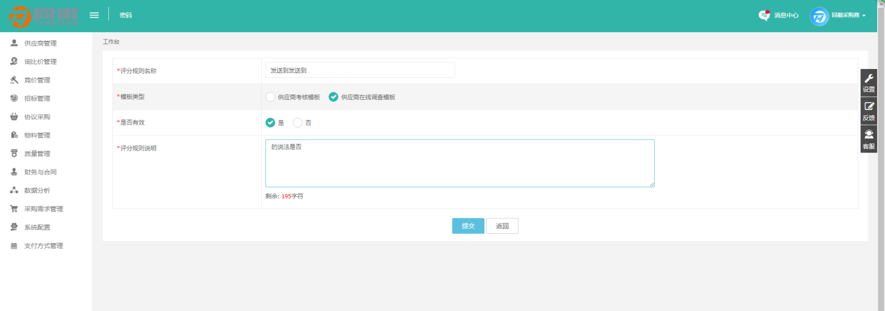
图 369 修改评分模板
点击【删除】或者批量删除，进行删除单个或多个评分模板，如图 370所示。
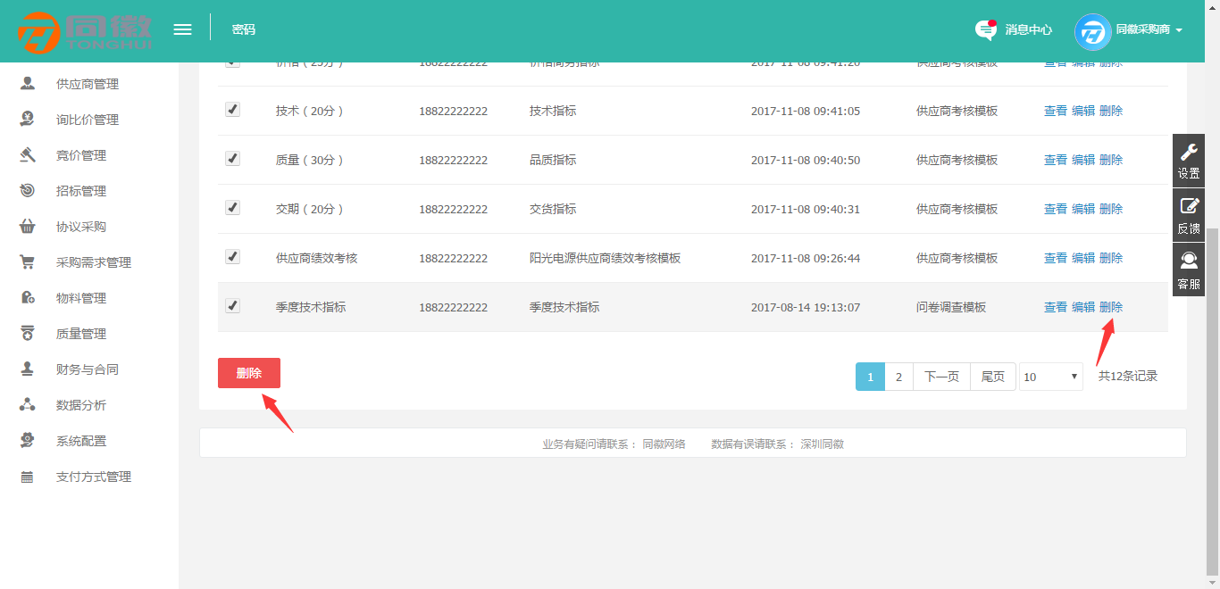
图 370 删除评分模板
    - 供应商评分列表
供应商评分列表，是对供应商进行评分操作。
可以根据企业名称、地区进行快速搜索，如图 371所示。
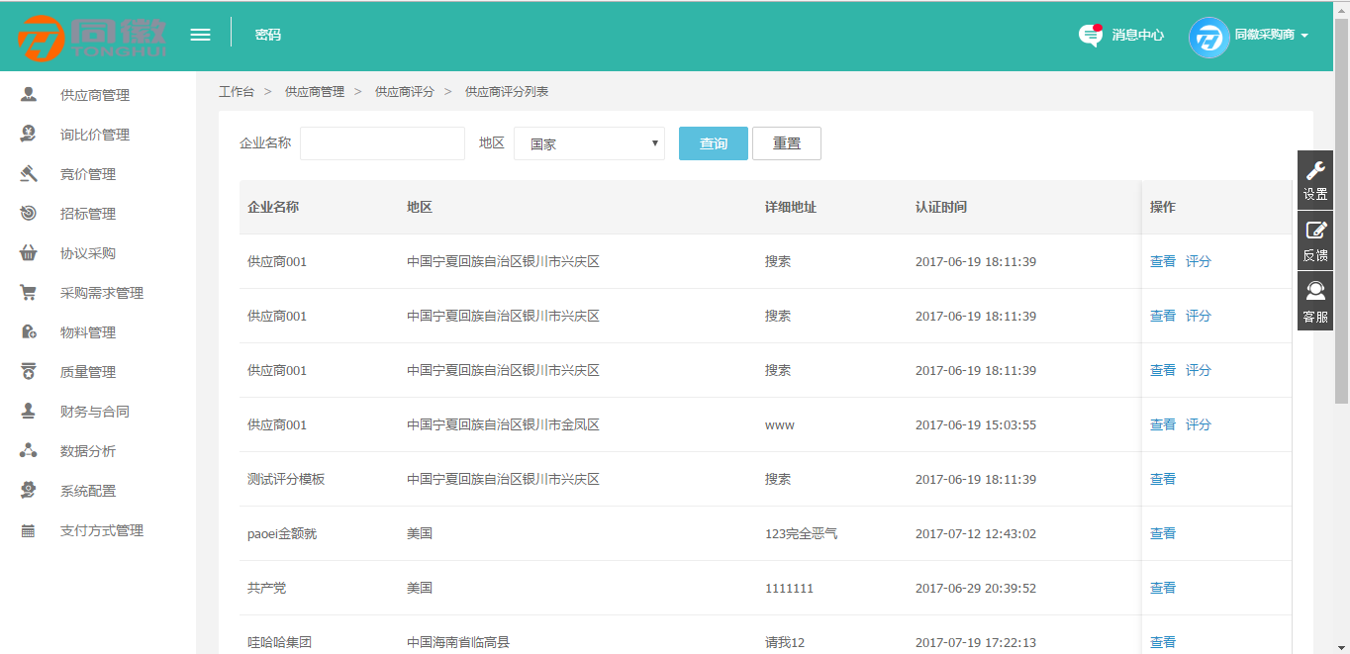
图 371 供应商评分列表
点击【查看】，跳转到评分结果列表页面，如图 372所示。

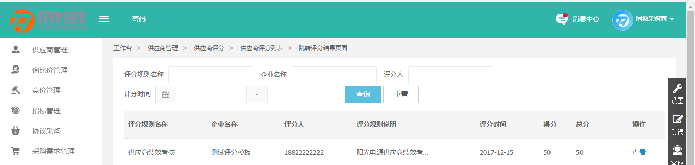
图 372 评分结果列表
点击【评分】，进行评分操作，如图 373所示。
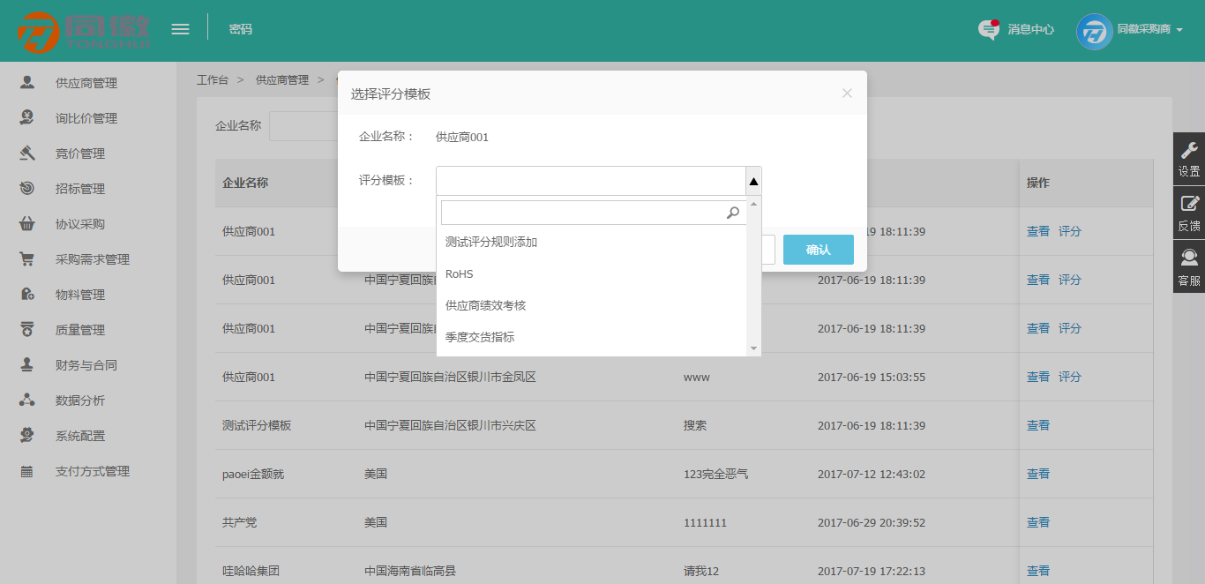
图 373 选择评分模板
选择模板后，点击确认，进入评分选项，如图 374所示。

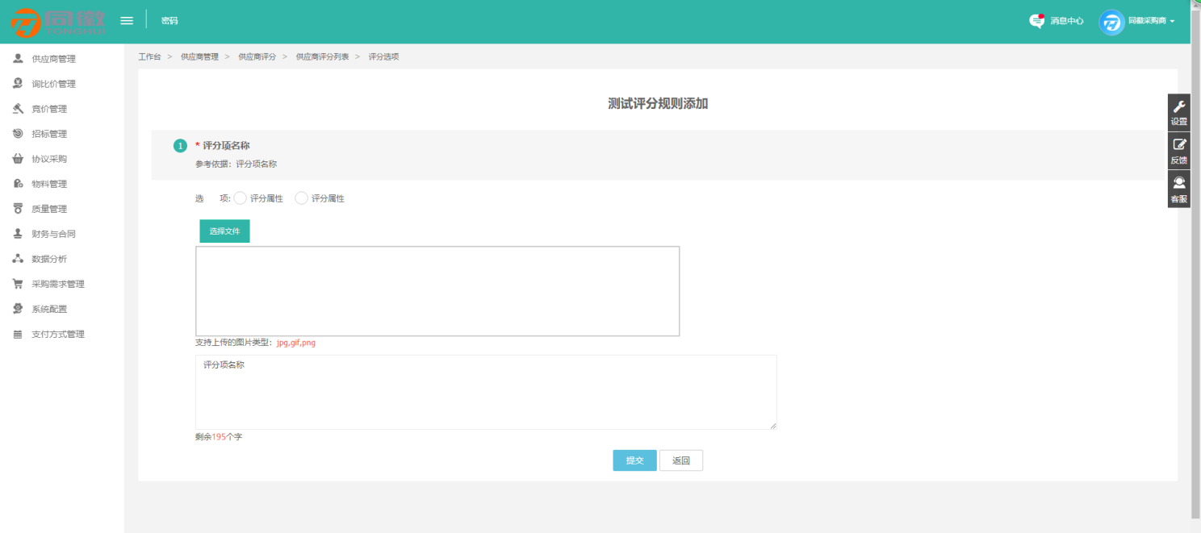
图 374 评分选项
点击提交，跳转至评分结果列表。
    - 供应商模板评分
供应商模板评分列表，查看评分详情。
列表根据评分规则名称、企业名称、评分人、评分时间进行搜索，如图 375所示。
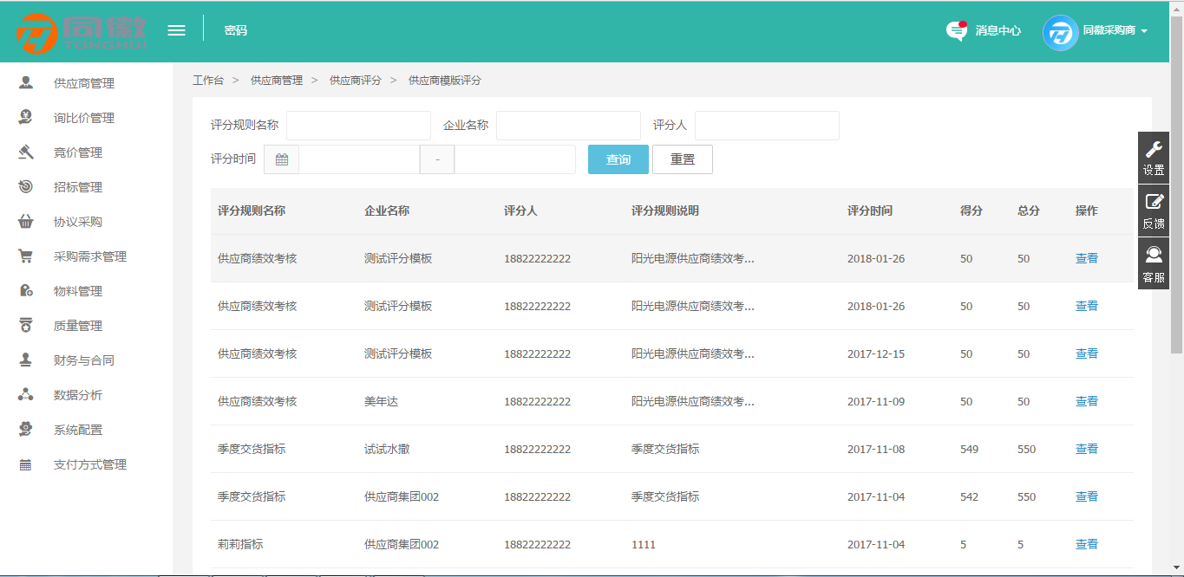
图 375 供应商模板评分
查看评分详情，如图 376所示。
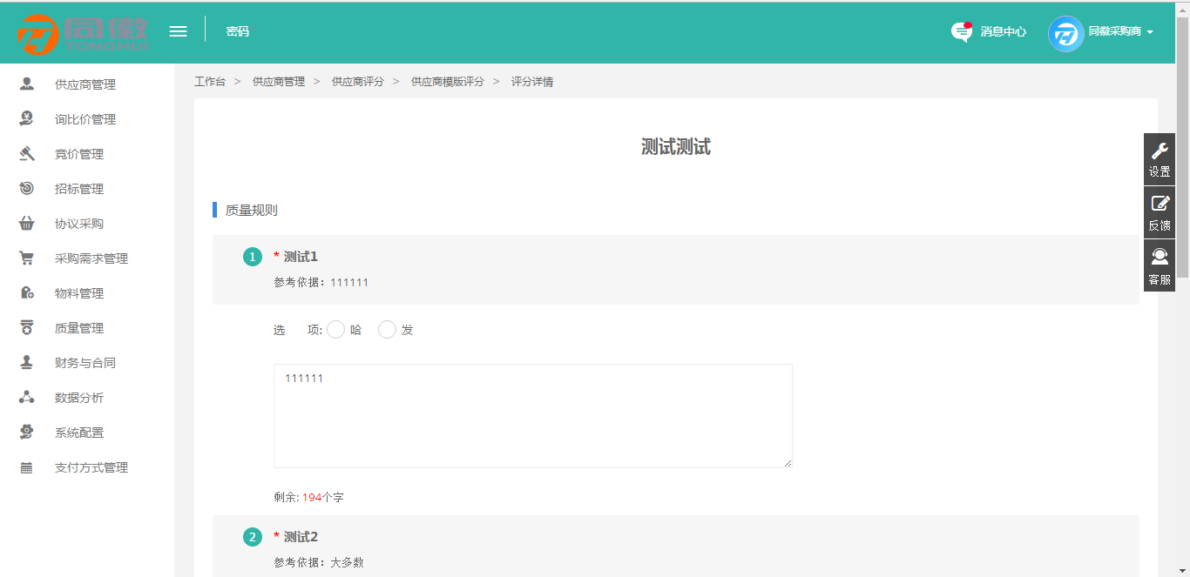
图 376 评分详情
    - 供应商考核评分
供应商考核评分列表，展示所有供应商考核评分数据，进行查看操作。
列表根据企业名称、评分人、评分模板、状态以及评分季度进行搜索，如图 377所示。
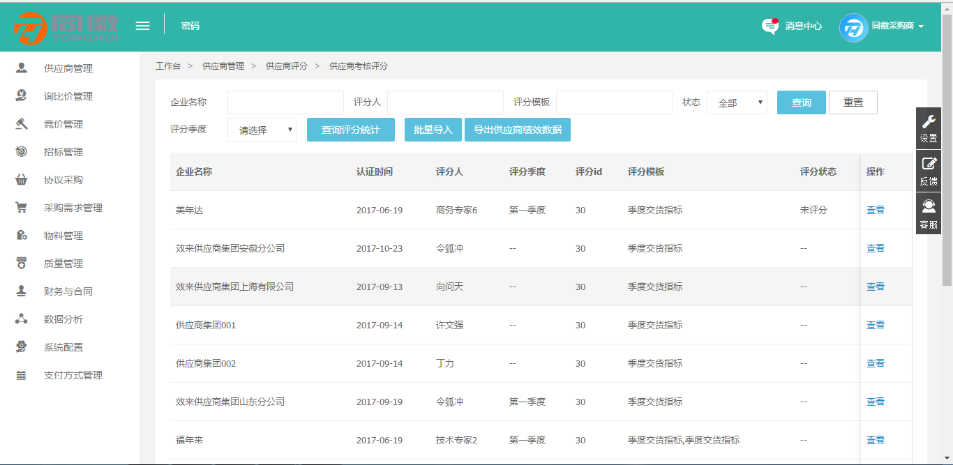
图 377 供应商考核评分
点击查看，进入评分结果列表，如图 378所示。
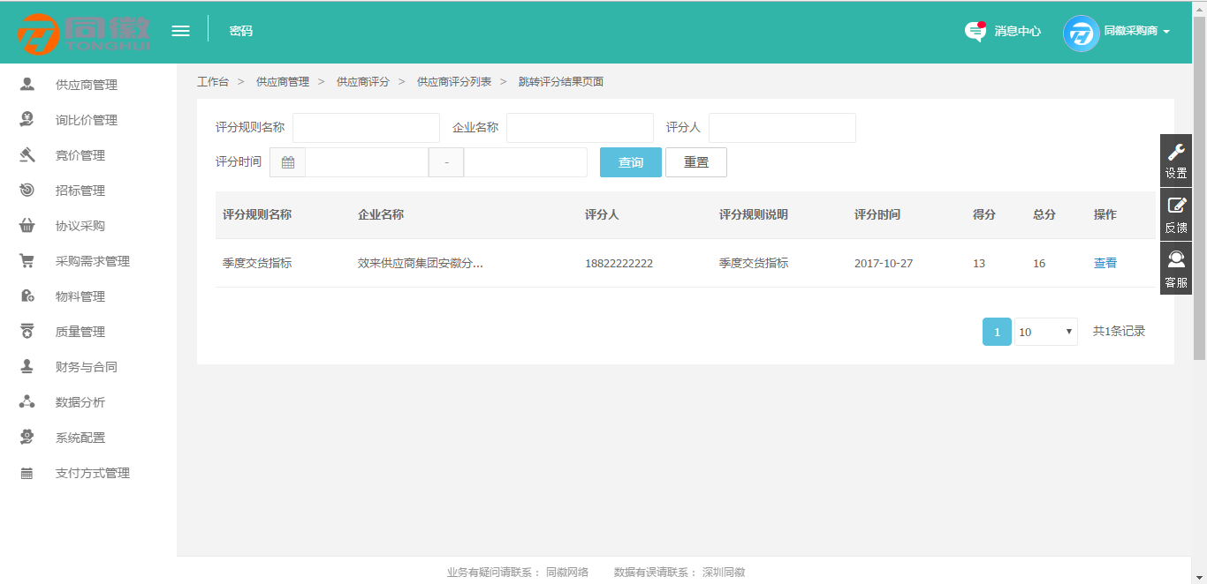
图 378 评分结果列表
点击按钮，进入供应商绩效评分统计，如图 379所示。
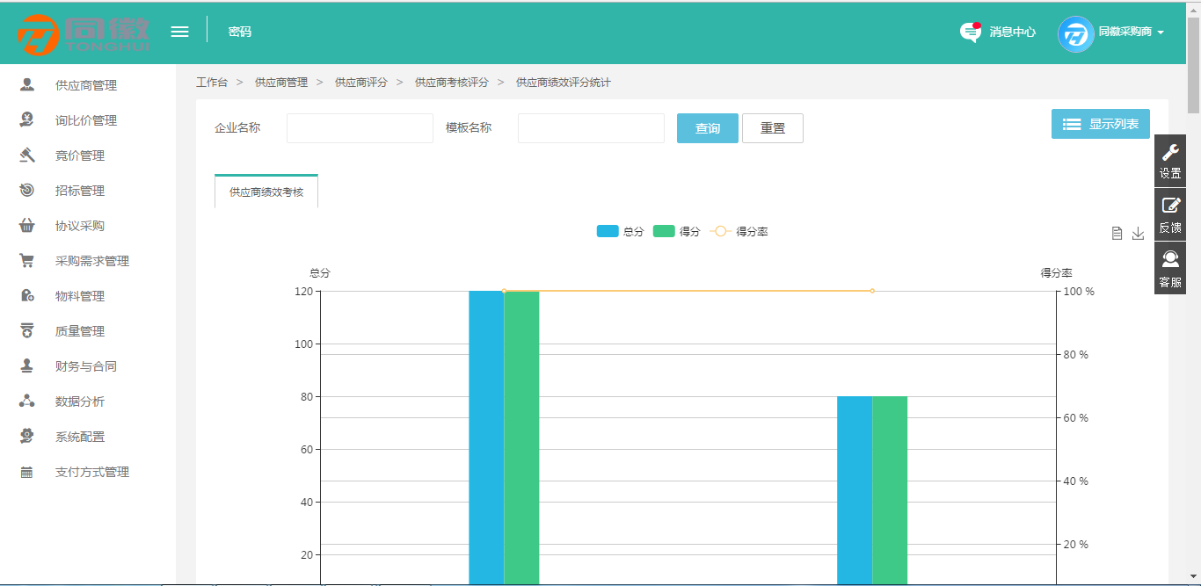
图 379 供应商绩效评分统计
可进行、操作，如图 380所示。
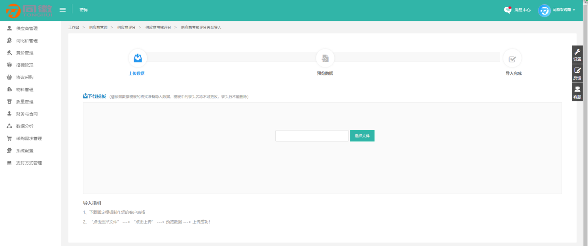
图 380 供应商考核评分关系导入
    - 供应商评分等级管理
供应商评分等级列表，可进行添加、保存、修改、删除操作，如图 381所示。
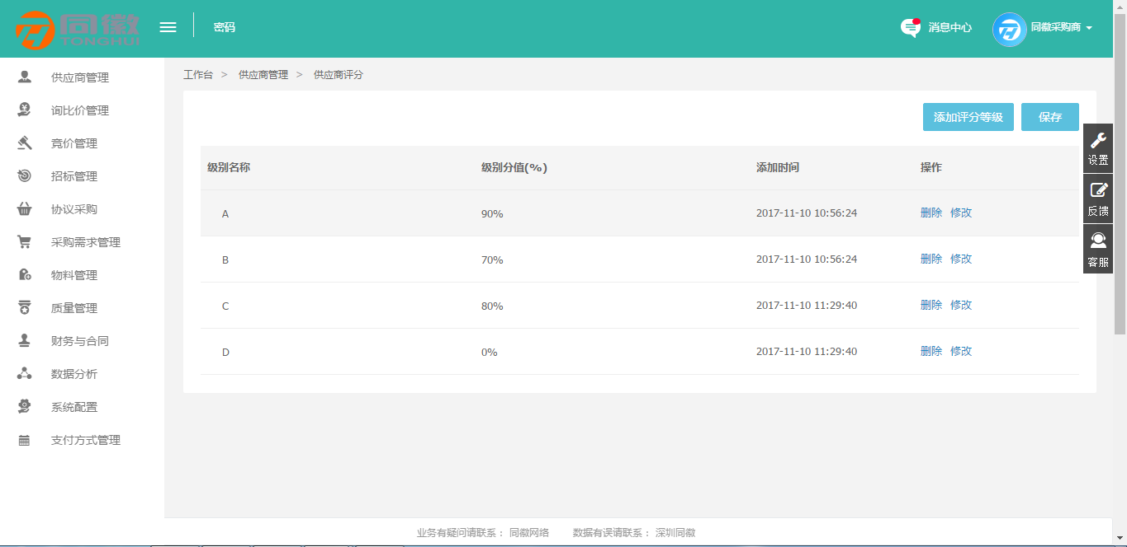
图 381 供应商评分列表
点击按钮，如图 382所示。
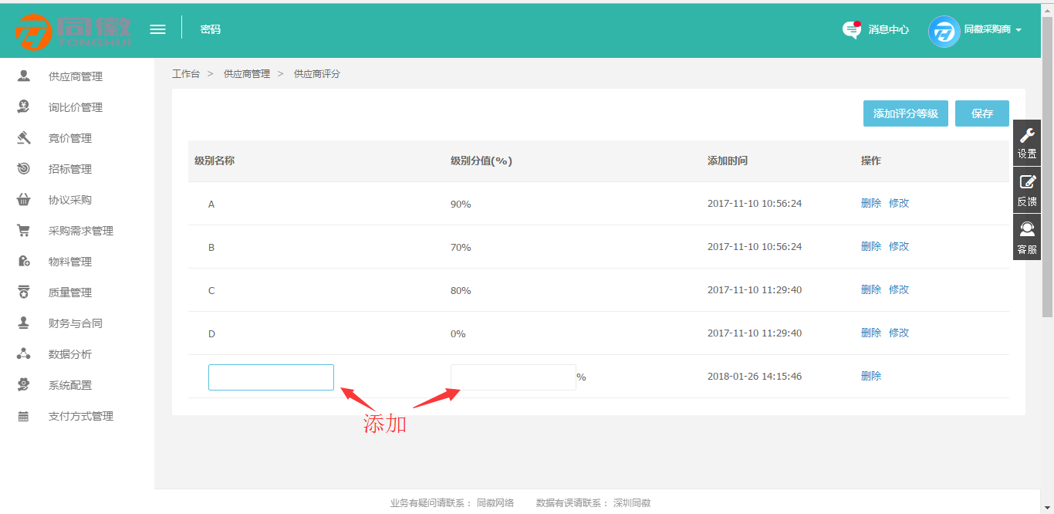
图 382 添加评分等级
点击按钮，进行保存，如图 383所示。
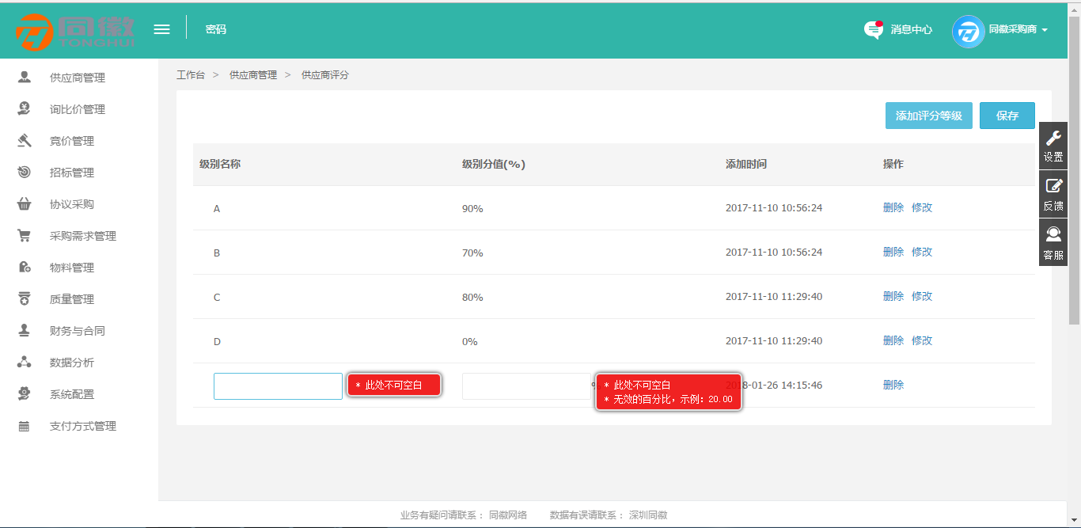
图 383 保存评分等级
点击【修改】按钮，进行修改，如图 384所示。
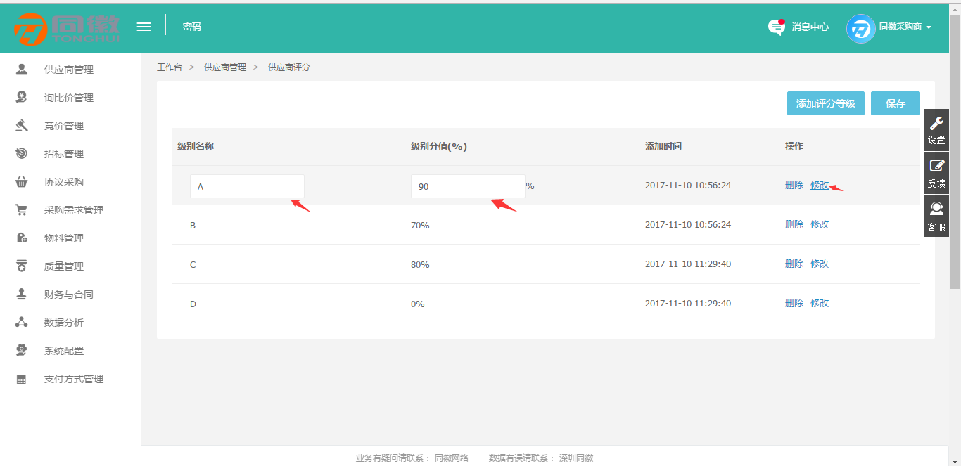
图 384 修改评分等级
点击【删除】按钮进行删除操作，如图 385所示。
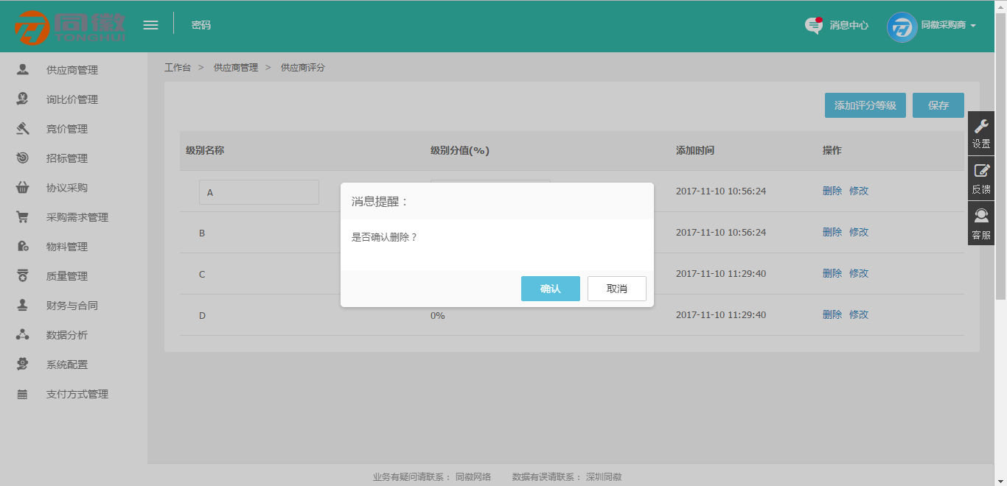
图 385 删除评分等级
    - 评分季度列表
评分季度列表，该列表页面可进行添加、修改、查看、删除、批量删除操作。
列表根据季度名称、添加时间、状态进行搜索，如图 386所示。
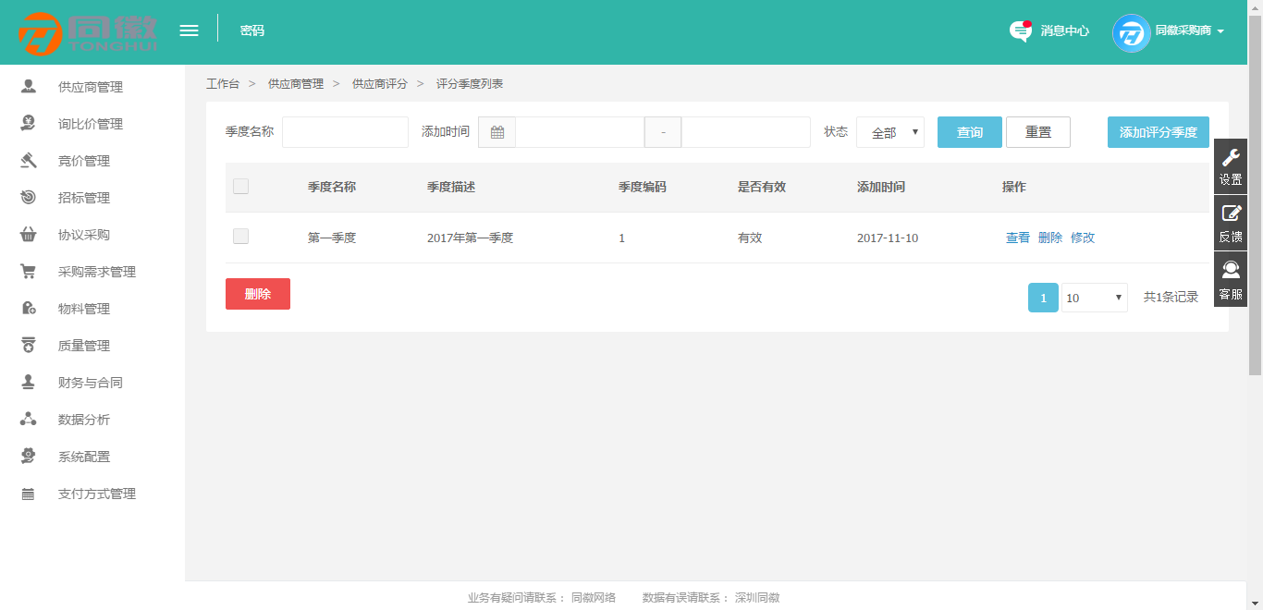
图 386 评分季度列表
点击按钮，进行添加，如图 387所示。
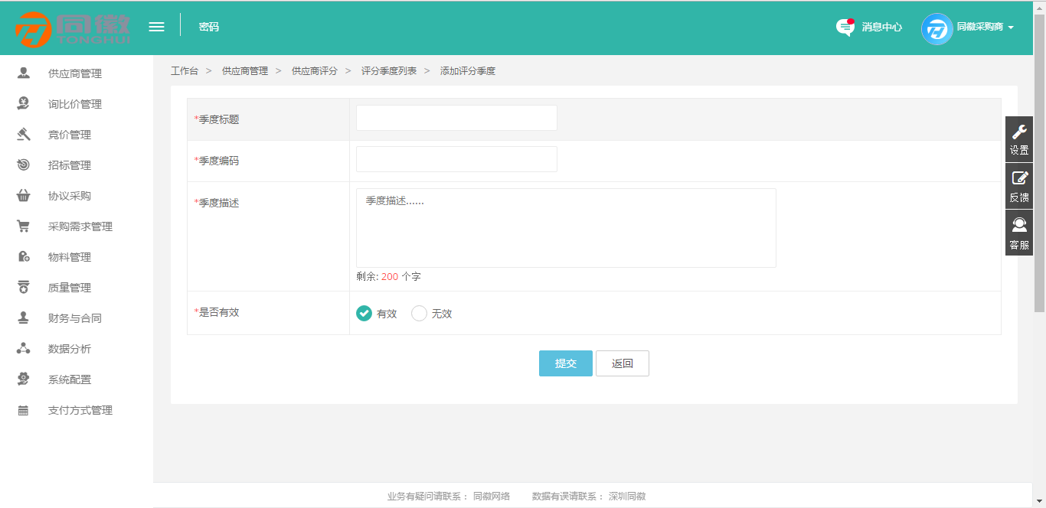
图 387 添加评分季度
点击【查看】按钮，进入季度详细页面，如图 388所示。
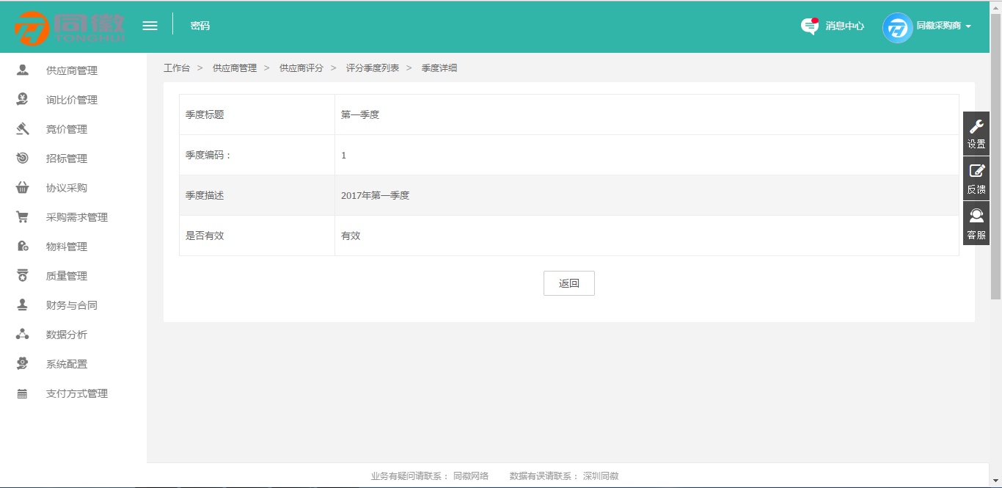
图 388 季度详细
点击【修改】按钮进入修改季度页面，如图 389所示。
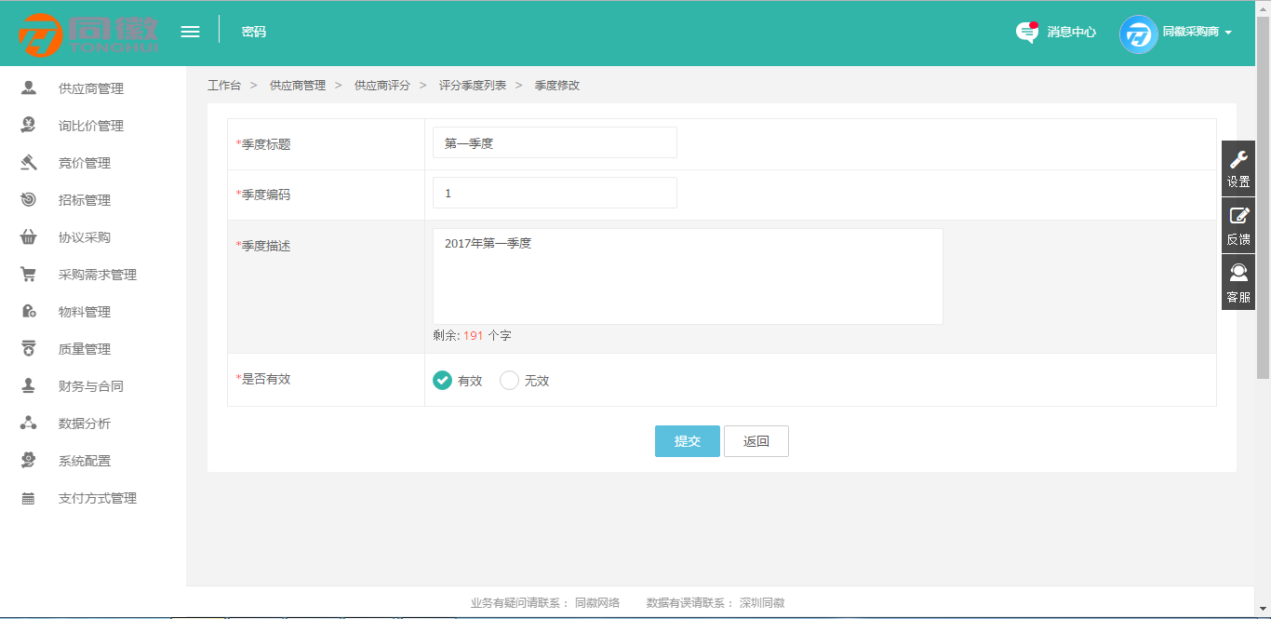
图 389 修改季度
点击【删除】或者按钮进行删除，如图 390所示。
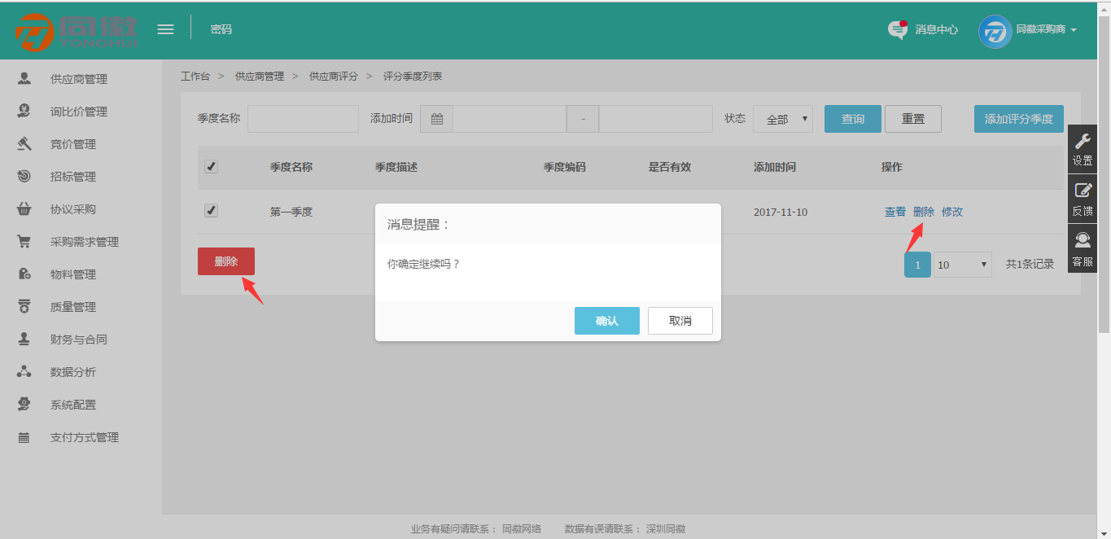
图 390 删除评分季度
    - 绩效考核结果
绩效考核结果列表，进行查询操作，如图 391所示。
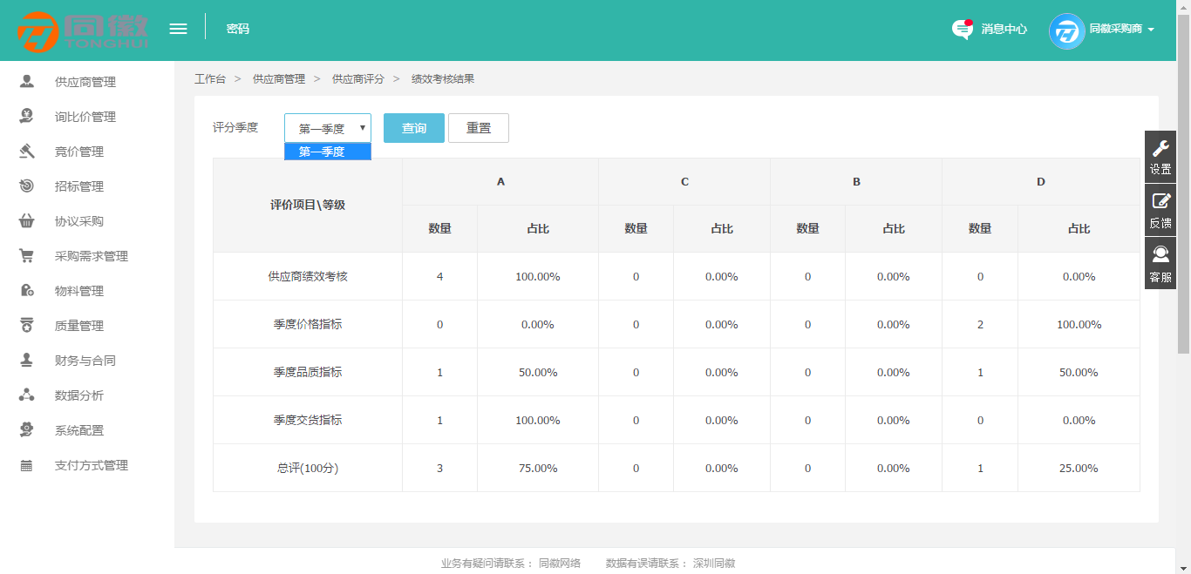
图 391 绩效考核结果
    - 按分类进行绩效考核
按分类进行绩效考核列表，进行查询操作，如图 392所示。
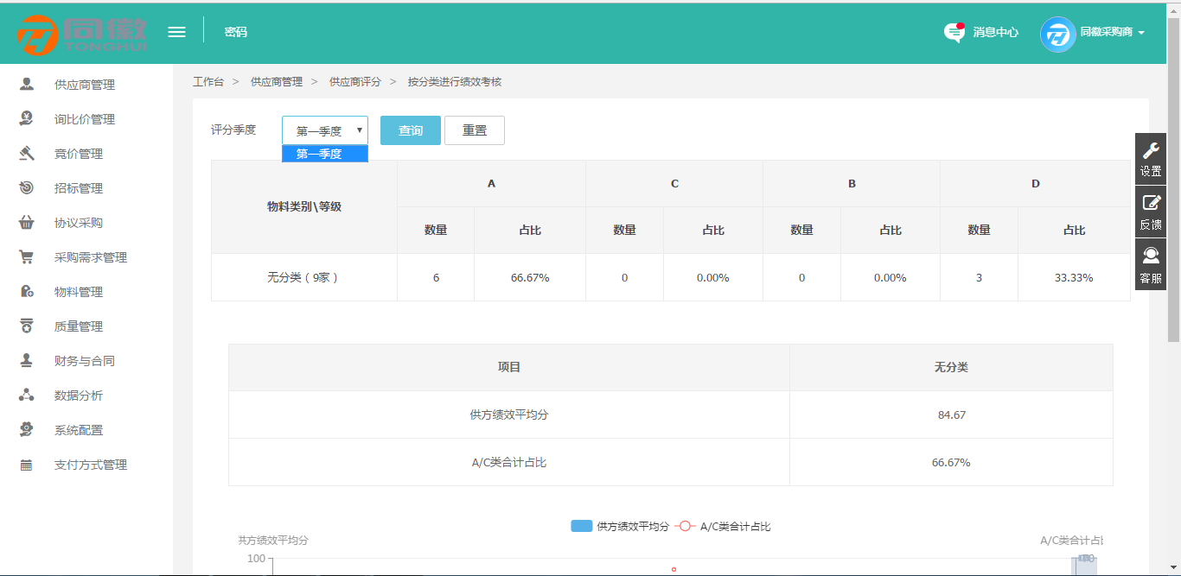
图 392 按分类进行绩效考核
    - 供应商评分模块占比
供应商评分模块占比列表，进行查询操作，如图 393所示。
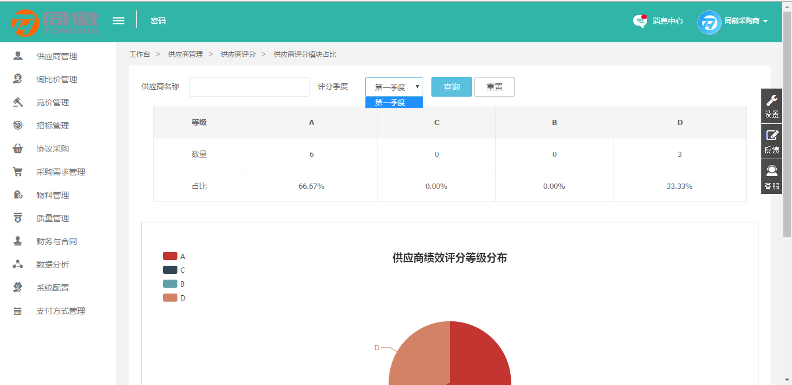
图 393 供应商评分模板占比

  - 代办事项
    - 代办事项
列表展示事件类型、创建企业、事件标题、处理状态、阅读状态、创建时间、处理人、处理时间，可以根据创建企业、处理状态、事件类型、阅读状态查询。点击处理，跳转到对应处理页面；点击删除，删除对应的代办事项信息，如图 394所示。。
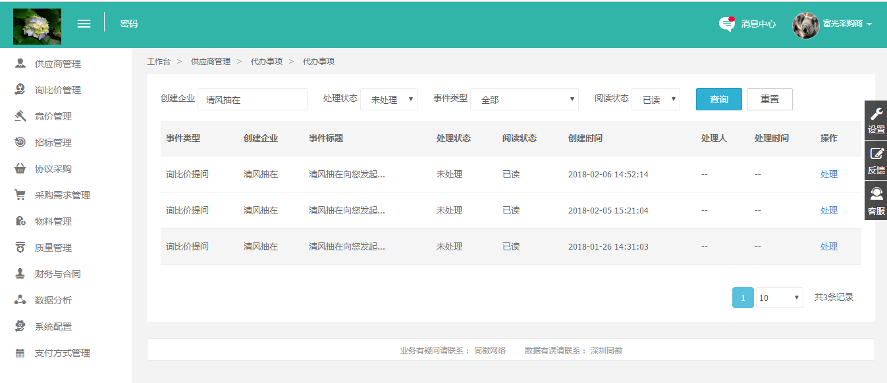
图 394 待办事项

    - 留言列表
列表展示留言标题、留言内容、项目名称、项目分类、手机号、是否已读、留言时间信息，点击查看，进入留言详细页，点击项目名称，进入对应项目详细页，如图 395所示。
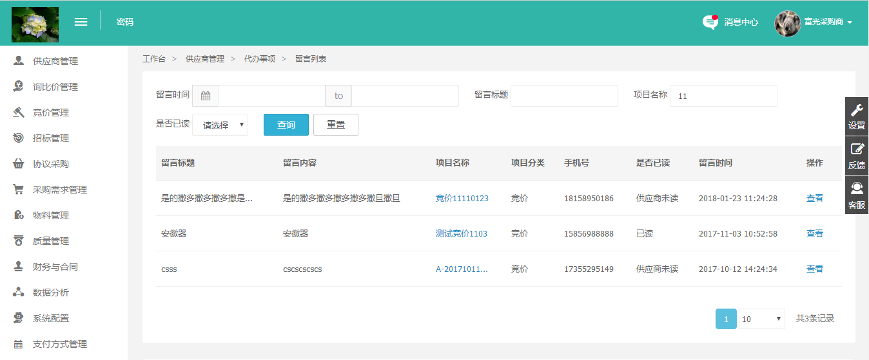
图 395 留言列表
  - 询比价管理
    - 询比价项目
采购商会员后台—询比价管理—比价采购，添加比价采购，如图 396所示。
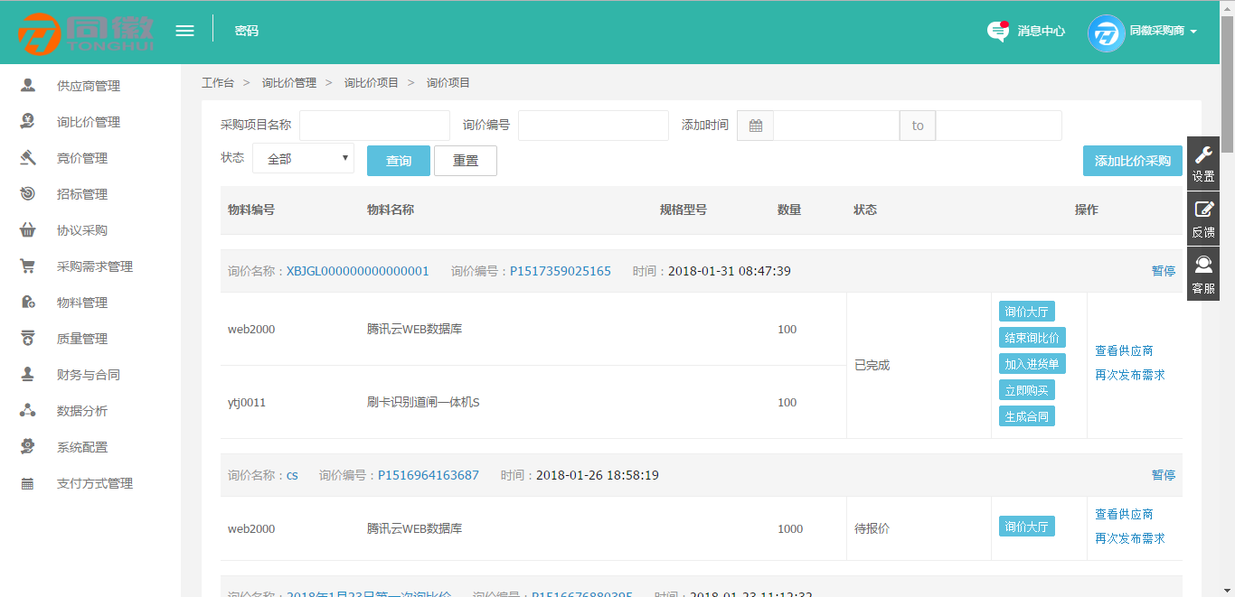
图 396 询比价列表
添加比价采购点击按钮，如图 397所示。
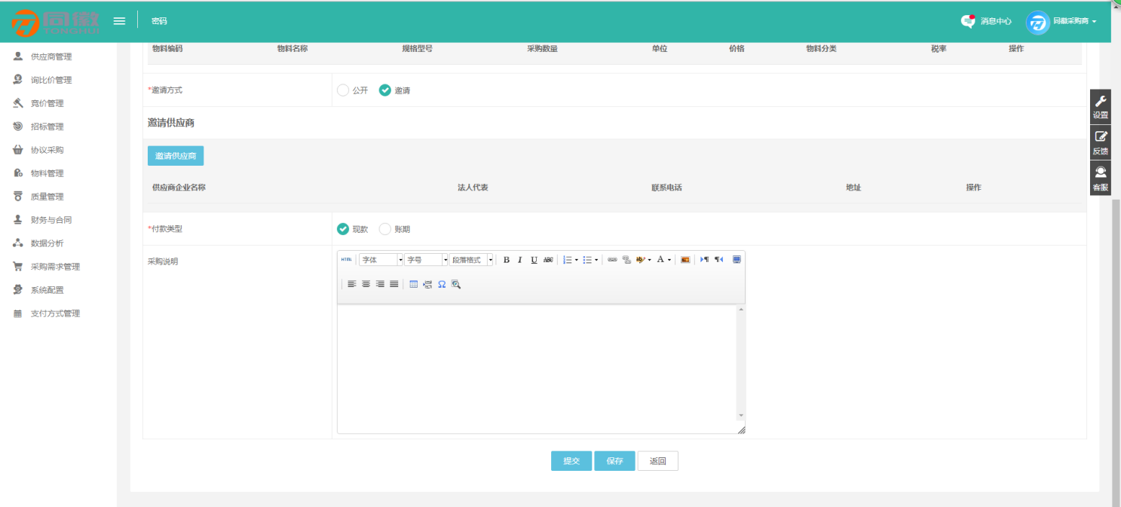
图 397 添加比价采购
添加询比价可以进行选择物料、添加物料、批量导入物料。添加比价采购选择标的，如图 398所示。
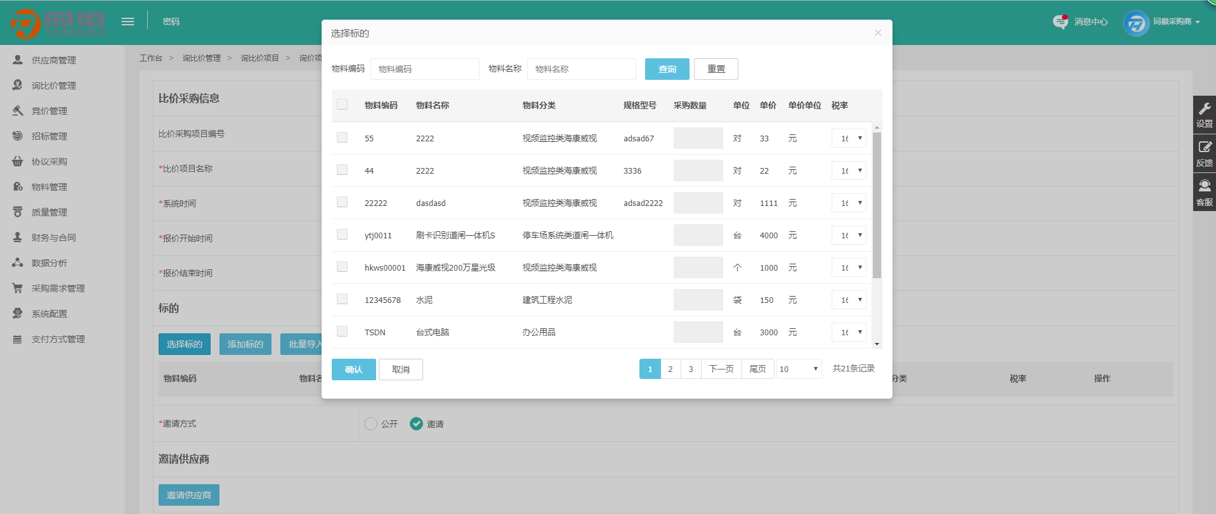
图 398 选择标的
添加比价采购添加标的，如图 399所示。
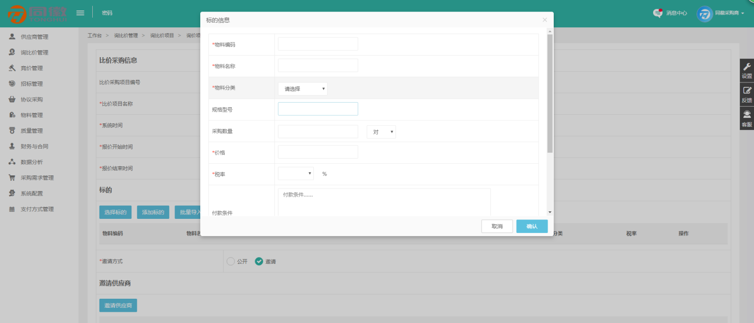
图 399 添加标的
添加询比价批量导入物料，如图 3100所示。
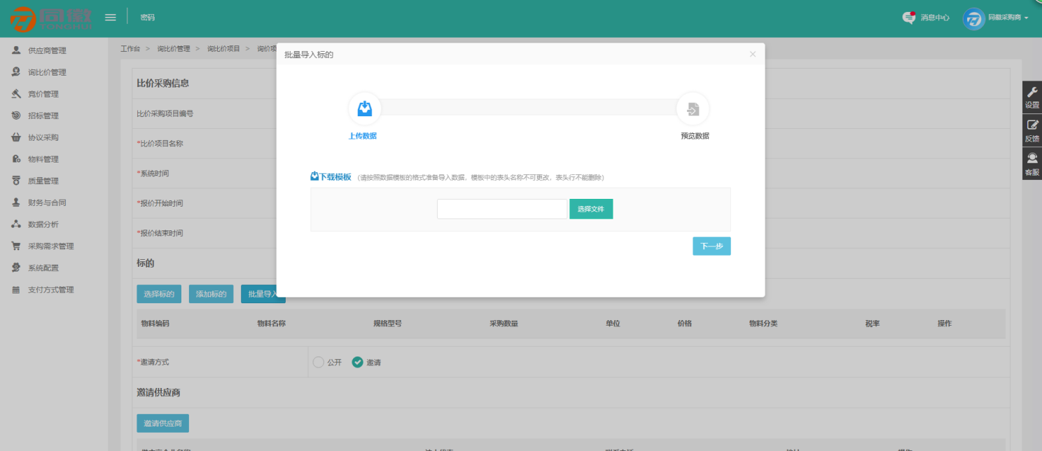
图 3100 批量导入物料
选择参与方式为邀请时，需要邀请供应商，如图 3101所示。
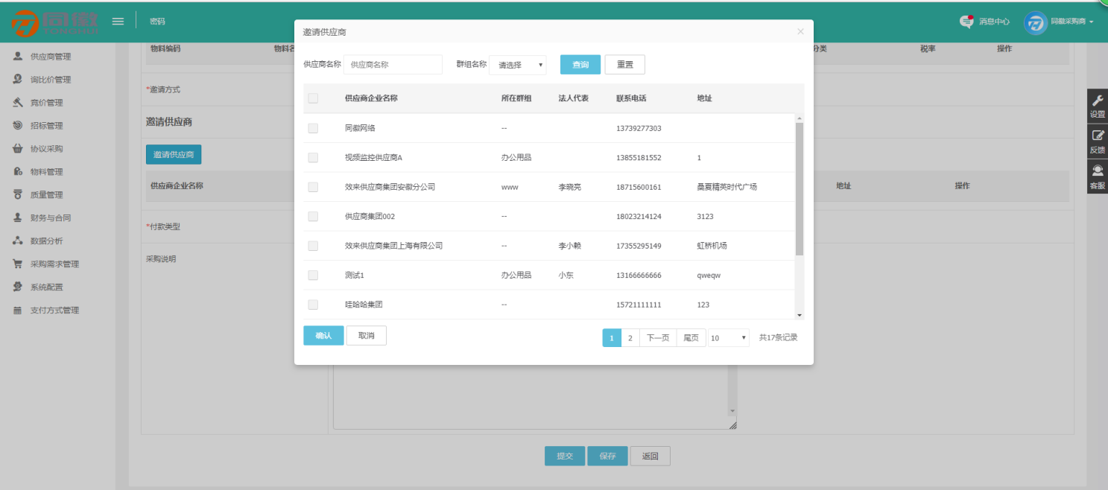
图 3101 邀请供应商
注：所有标有*号的为必填项，比价类型分为公开和邀请，公开是所有供应商都能进行报价，邀请是采购商邀请指定供应商报价（此处以公开为例）。付款类型为现款和账期，作为展示作用。点击提交，进入询比价项目列表待报价并且在供应商前台展示，供应商进入询价采购列表进行报价。
保存草稿可以进行以下操作，如图 3102图 31所示。
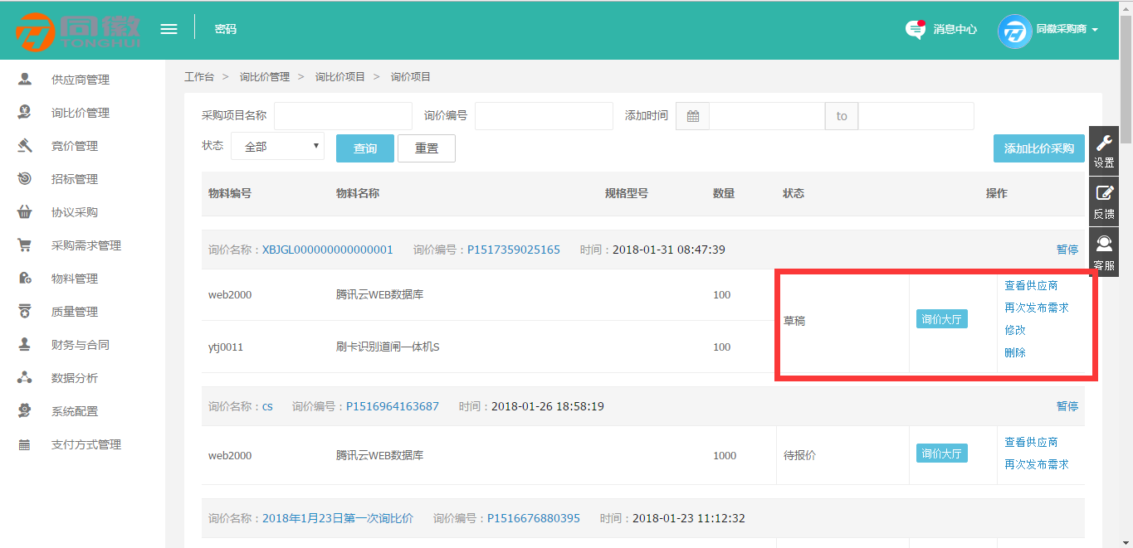
图 3102 草稿操作
供应商报价 供应商首页—询价采购，如图 3103所示。

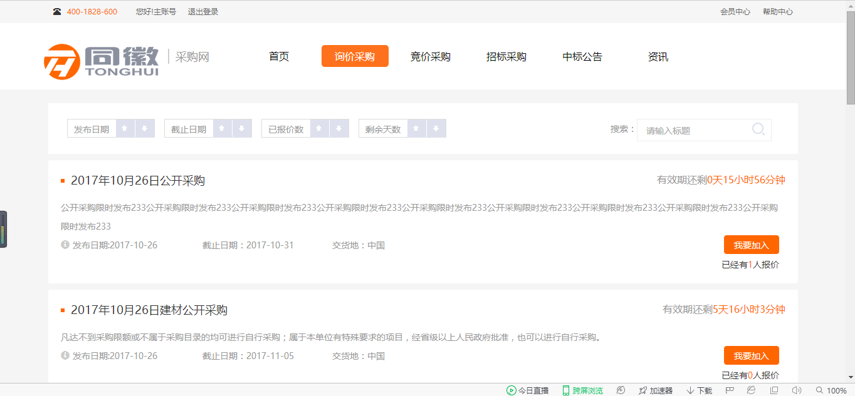
图 3103 前台询价采购
供应商点击询价按钮进入询价页面，如图 3104所示。
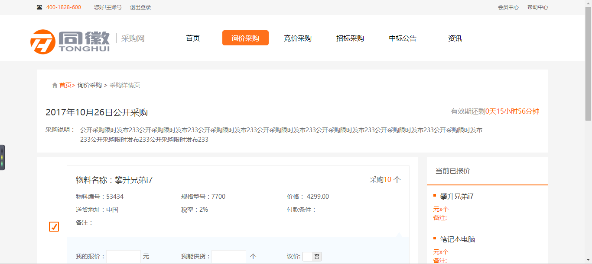
图 3104 采购详情
供应商填好对应的信息，点击提交，供应商报价完成。
注：当供应商选择议价时，后续采购商后台点击“比价”可对供应商要求重新报价操作，供应商可以在后台再次报价。（此处选议价为例）
采购商比价:点击询价项目中的比价按钮，进入询价大厅控制面不页面，选择需要的供应商点击提交，如图 3105所示。
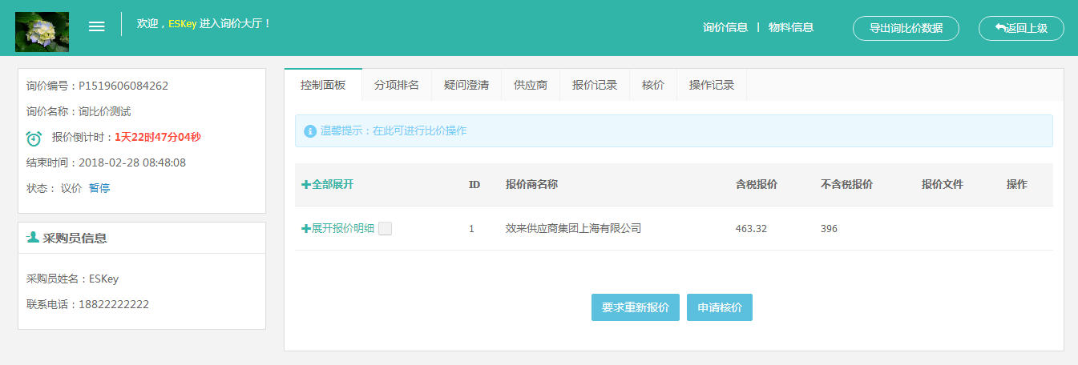
图 3105 比价
核价审批：点击询价项目列表中的核价按钮，进入询价大厅核价页面，选择核价物料提交，如图 3106所示。
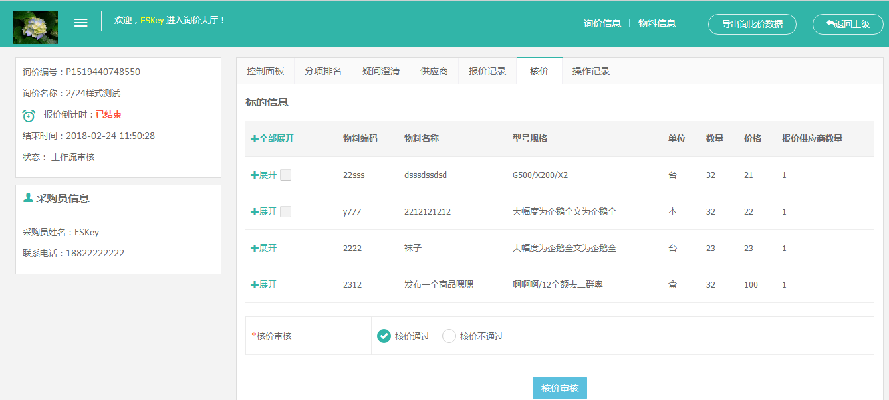
图 3106 核价审批
此处我们选择都审核通过。
供应商上传盖章资料 供应商点击询比价项目中的上传盖章资料，进行上传盖章资料，如图 3107所示。

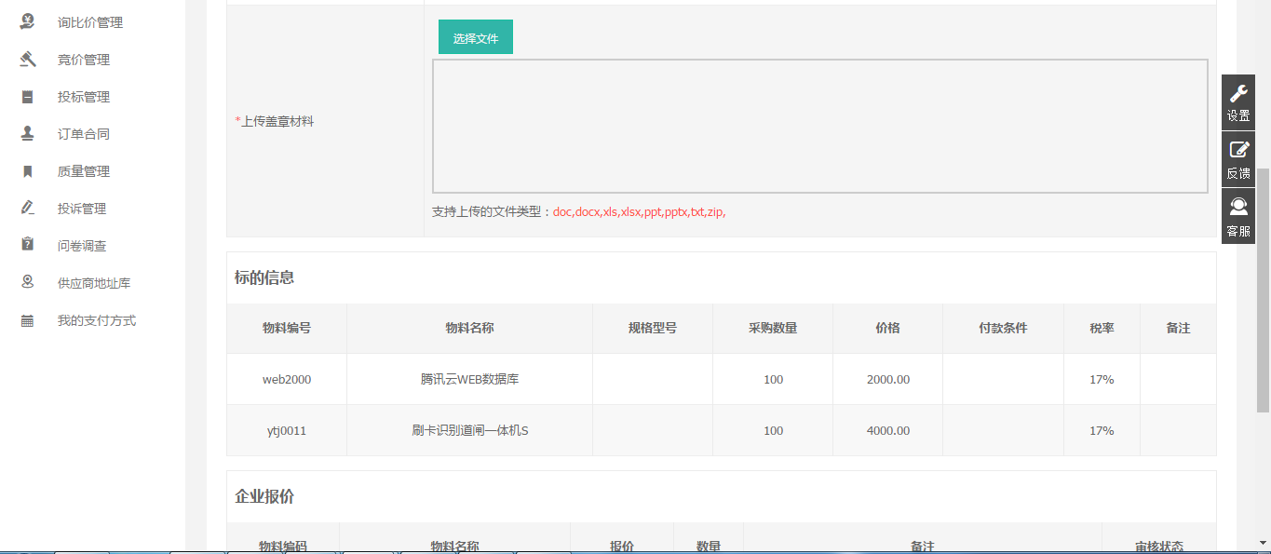
图 3107 上传盖章资料
选择盖章文件资料点击提交，提交成功，采购商资料审核。
采购商点击询比价项目中的审核盖章材料按钮进入审核页面审核，如图 3108所示。
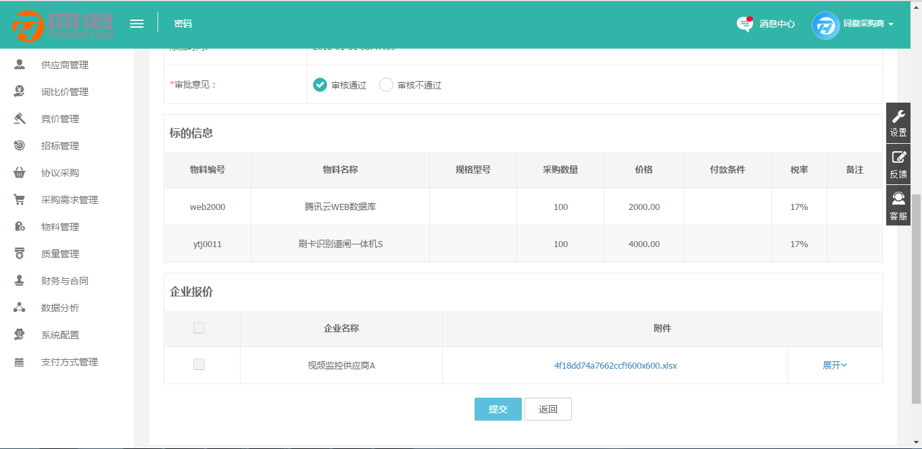
图 3108 审核盖章材料
资料审核通过后，进入工作流审核，如图 3109所示。
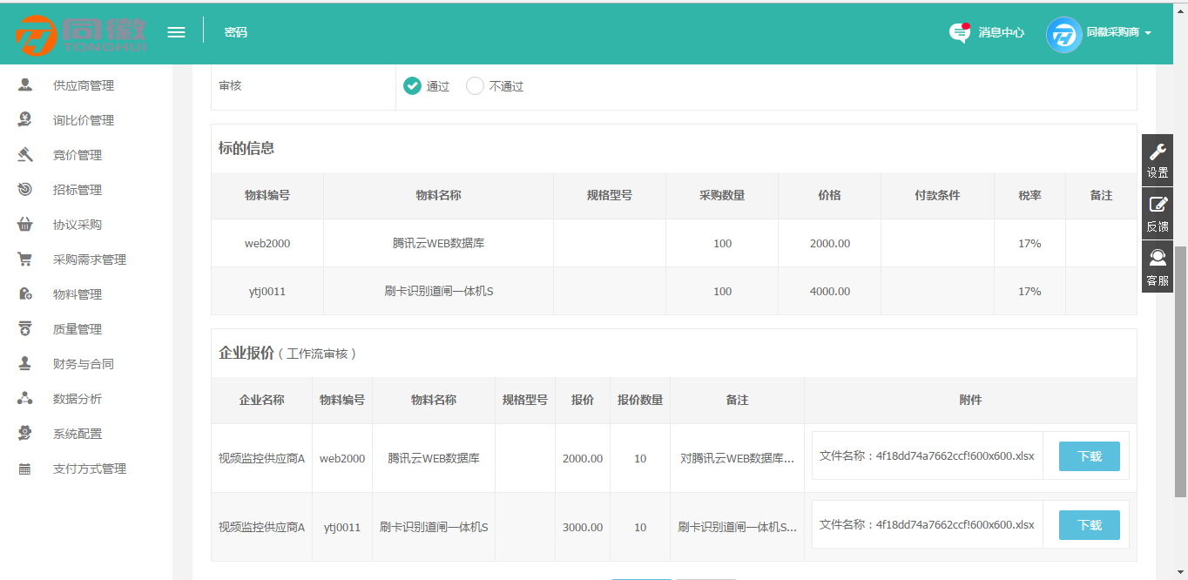
图 3109 工作流审核
工作流审核通过，询比价结束，如图 3110所示。
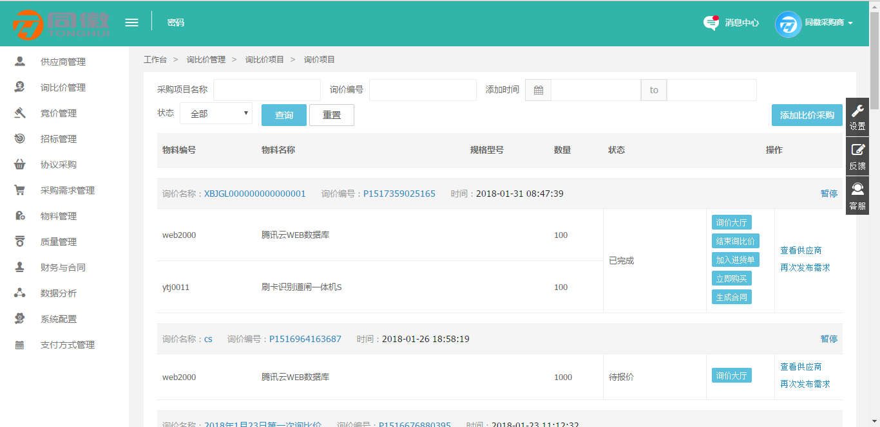
图 3110 询价结束
注：此处工作流审核流程为，发布时选择的工作流审核模板。审核通过进入比价采购列表，可进行查看询价大厅、结束询价、加入进货单、立即购买、生成合同、查看供应商、再次发布需求操作。此时询比价整体流程完成。
    - 询价大厅
项目信息，展示的是询价项目的基本信息，如图 3111所示。
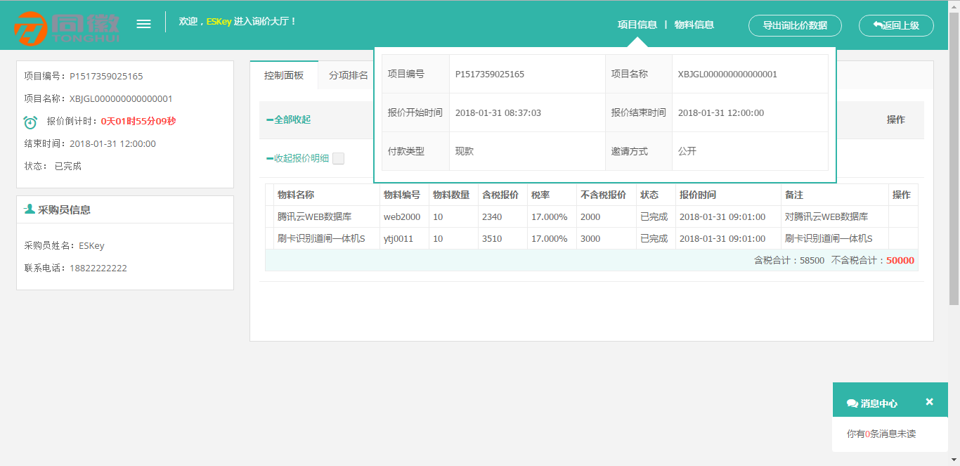
图 3111 基本信息
物料信息，展示的是询价项目使用的物料基本信息，如图 3112所示。
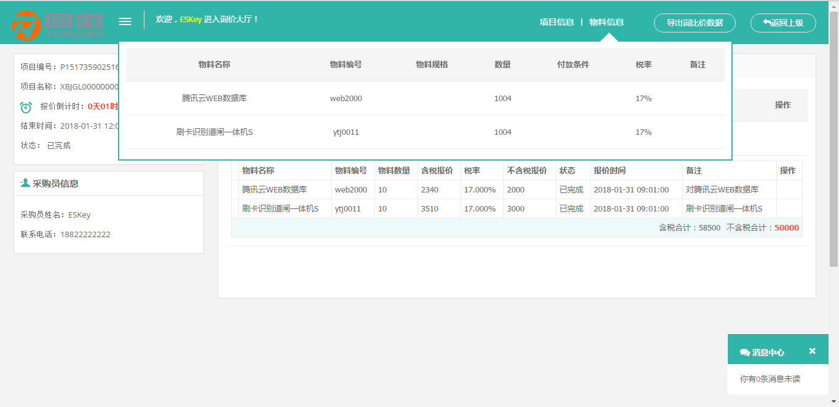
图 3112 物料信息
导出询比价数据，如图 3113所示。
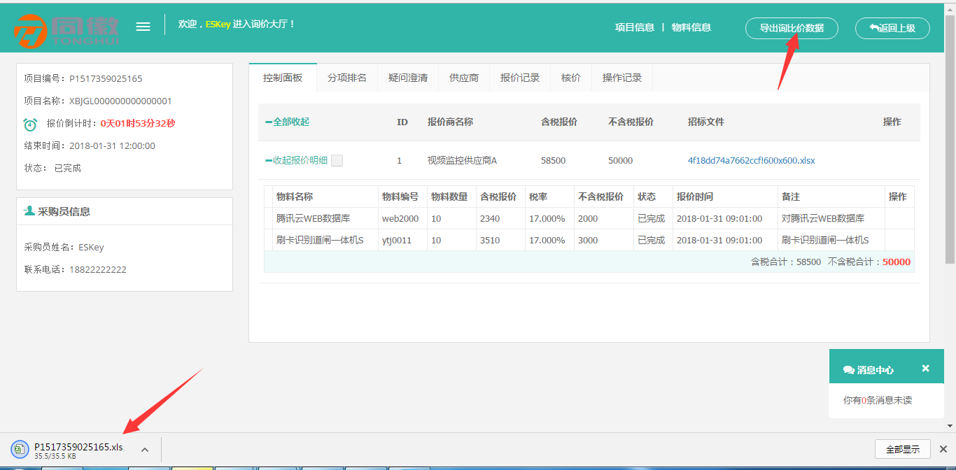
图 3113 导出询比价数据
询比价数据导出excel表格，如图 3114所示。
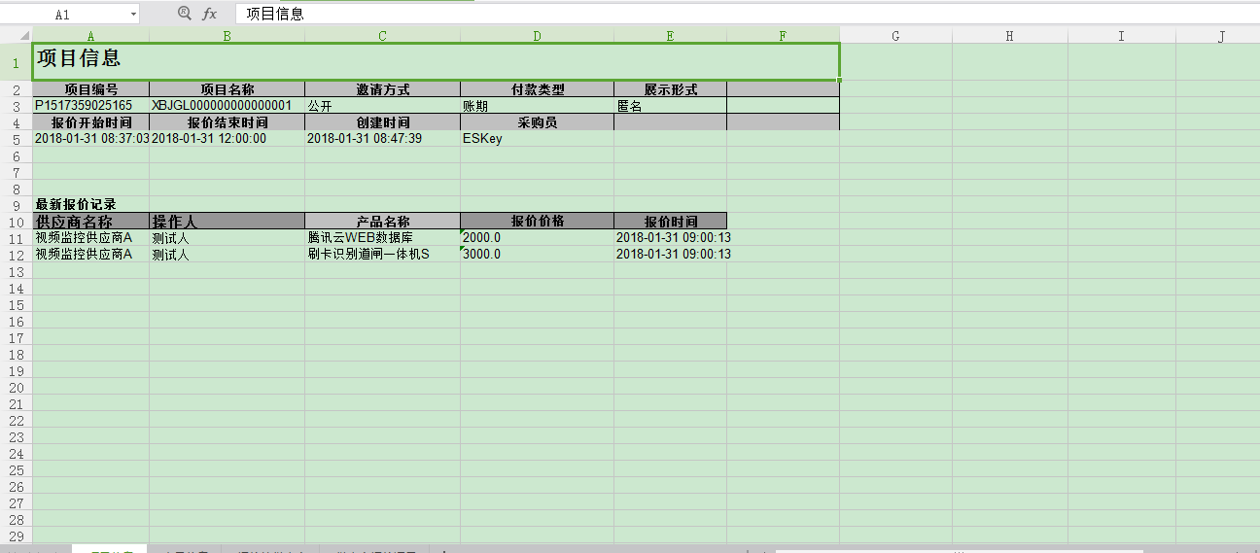
图 3114 询比价表格数据
询价大厅左侧展示询价项目的名称、询价时间段、结束时间、询价状态已经询价参与方信息，如图 3115所示。
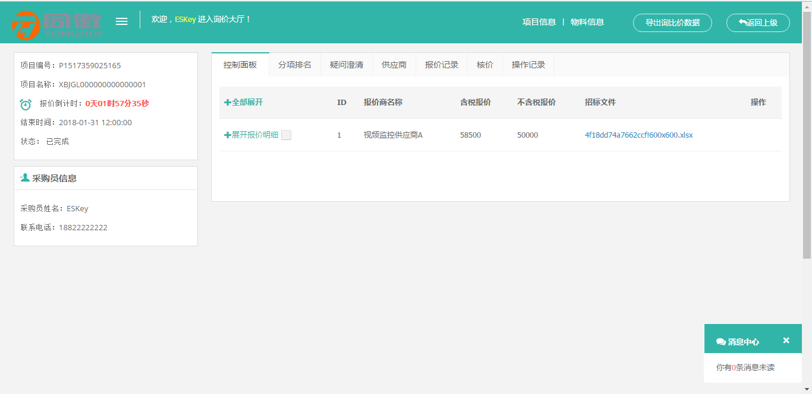
图 3115 询比价信息
控制面板，展示询比价项目的基本信息，如图 3116所示。
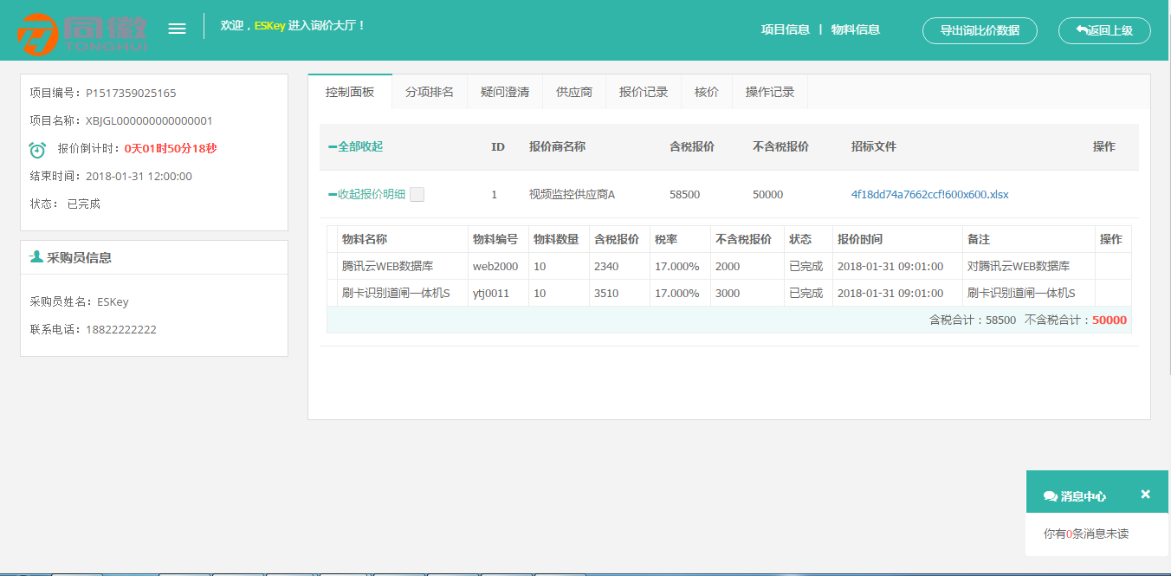
图 3116 控制面板
可以向询价方发送实时消息，如图 3117所示。
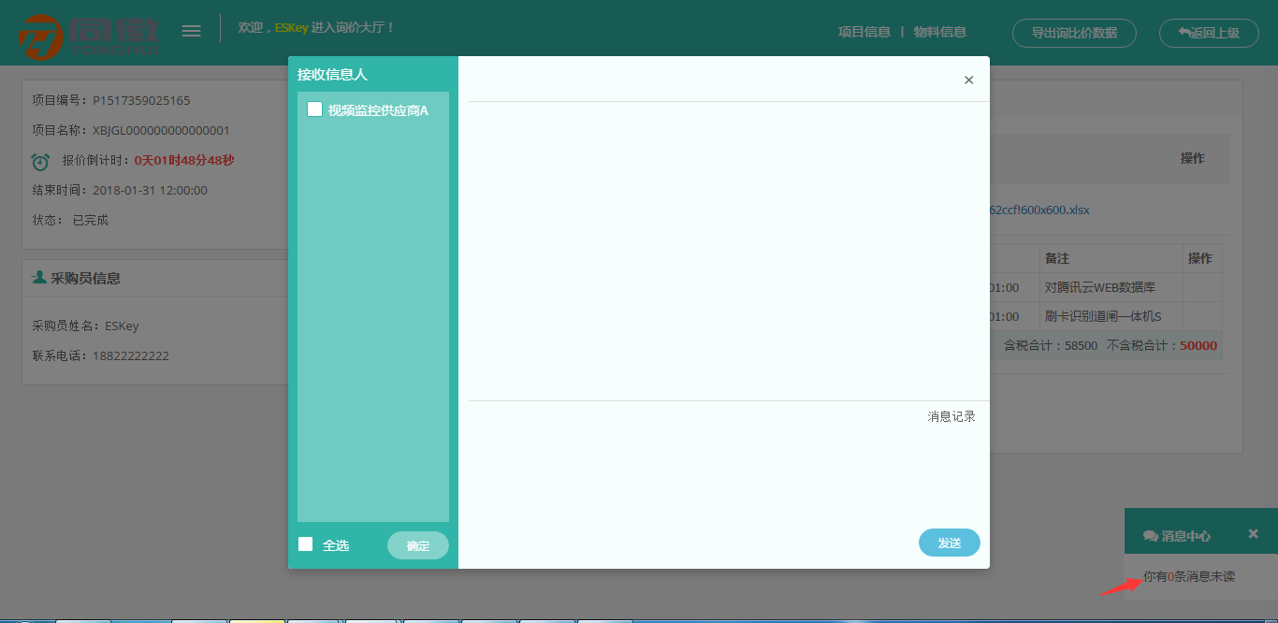
图 3117 发送消息
分项排名，展示询价方对物料报价的排名，如图 3118所示。
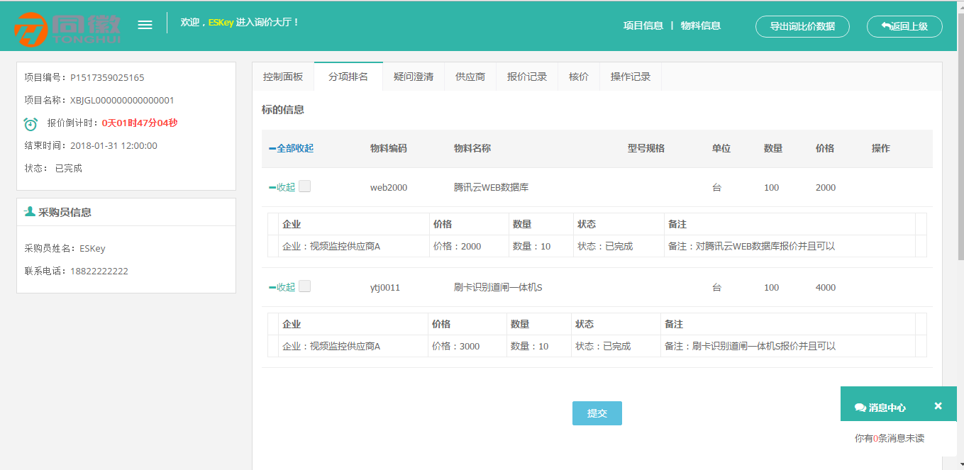
图 3118 分项排名
疑问澄清是对供应商发生的疑问进行澄清，如图 3119所示。
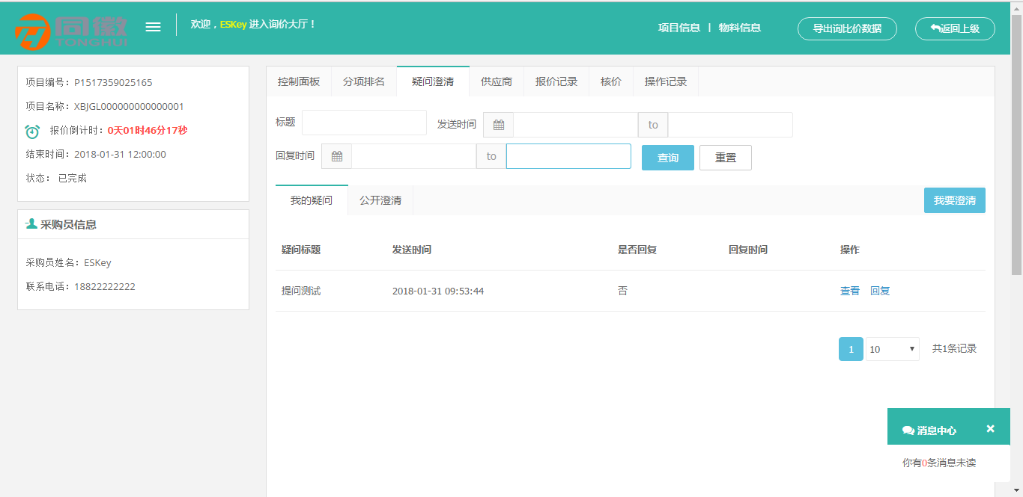
图 3119 疑问澄清
我的疑问可以根据标题、发生时间、回复时间进行搜索，如图 3120所示。
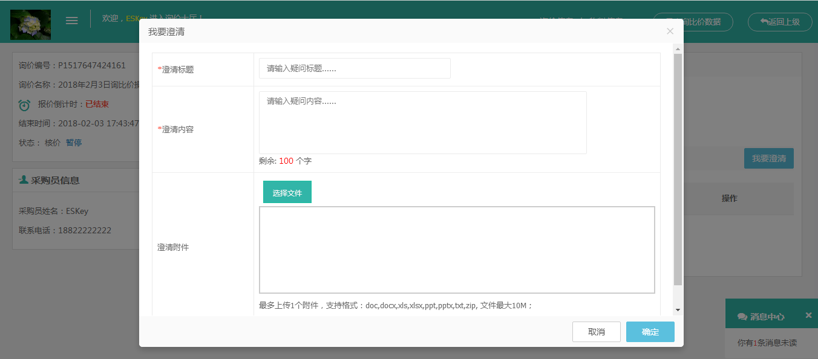
图 3120 我要澄清
公开澄清可以进行公开或者取消公开操作，列表根据标题、发生时间进行搜索，如图 3121所示。
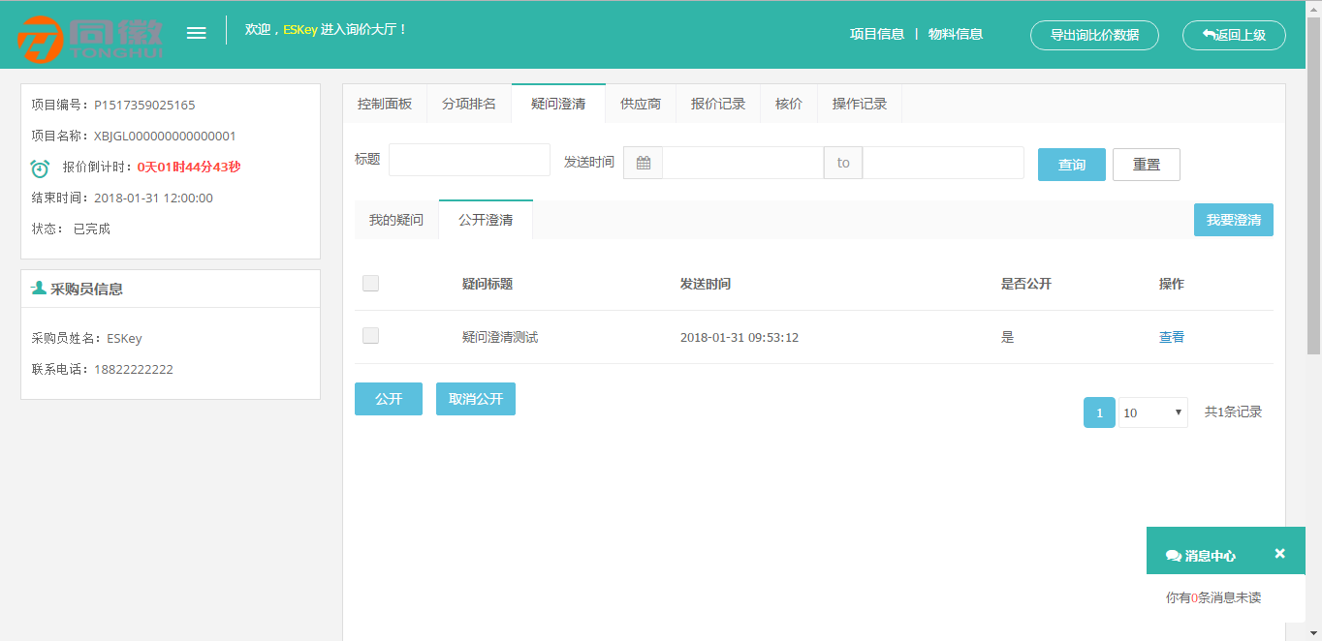
图 3121 公开澄清
供应商，展示参的供应商，如图 3122所示。
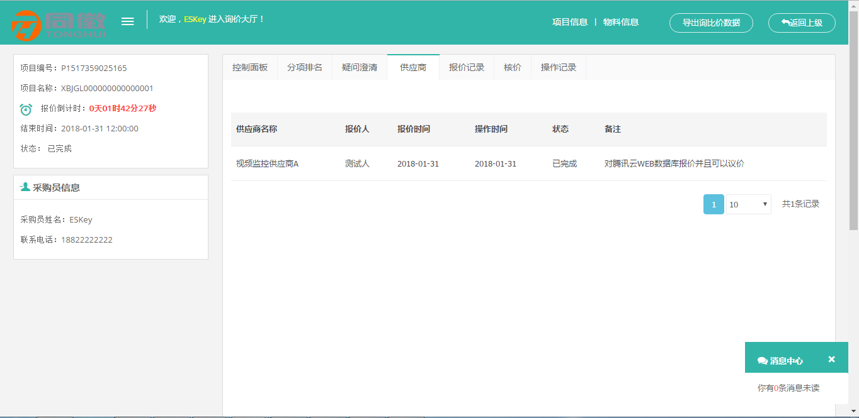
图 3122 供应商
报价记录，展示所有供应商参与报价的信息，如图 3123所示。
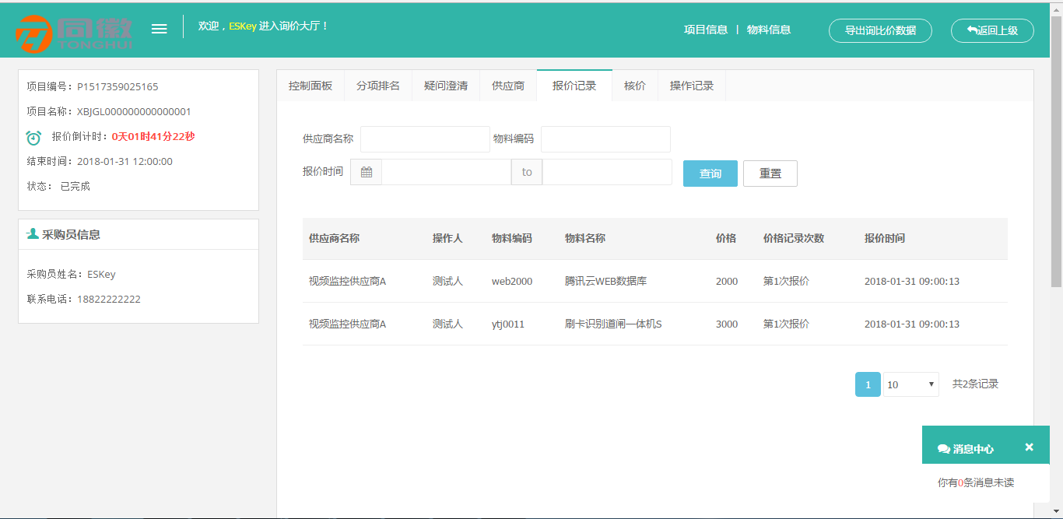
图 3123 报价记录
核价，除了在列表可以进行核价操作，询价大厅也是可以进行核价操作的，如图 3124所示。
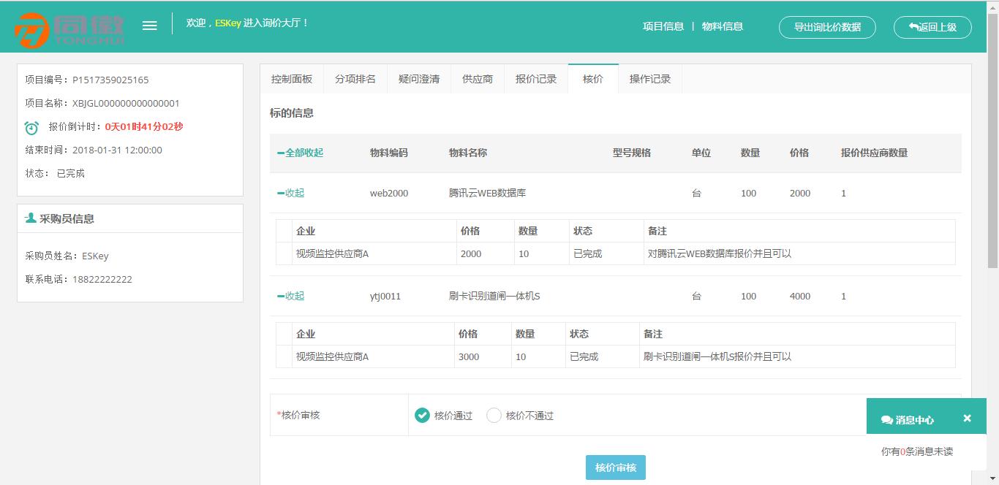
图 3124 核价
操作记录，展示的是核价已经资料审核的操作日志，如图 3125所示。
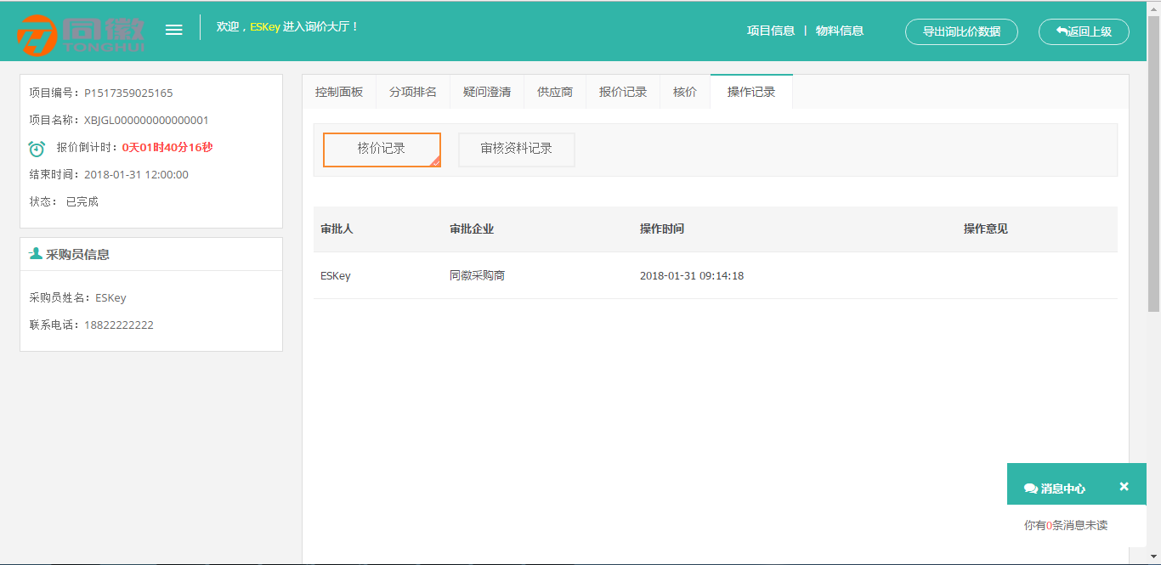
图 3125 操作记录
返回上一级，点击按钮后进入列表页面，如图 3126所示。
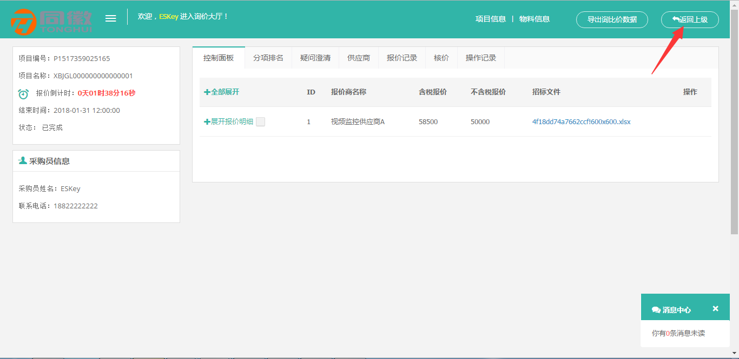
图 3126 返回上一级
    - 核价列表
核价列表，对价格审批后的核实操作。可进行审核和查看详细的操作。
列表根据采购项目名称、核价时间、比价时间进行搜索，如图 3127所示。。
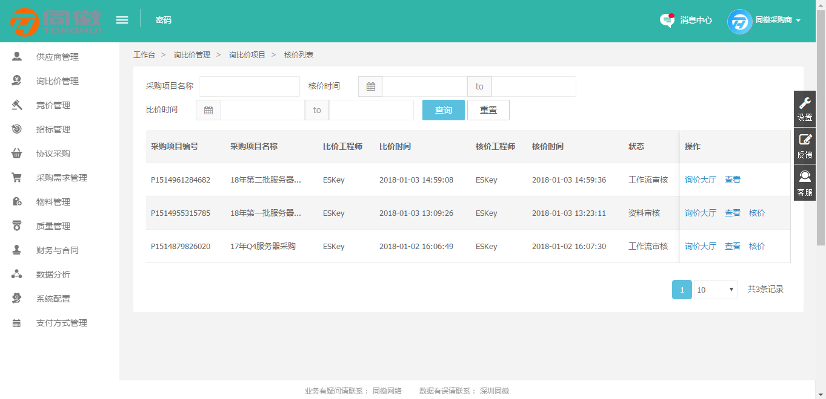
图 3127 核价列表
    - 价格审批列表
价格审核表是对供应商报价的审核操作。可进行查看详细和审批的操作。
列表根据采购项目名称、审核时间进行搜索，如图 3128所示。。
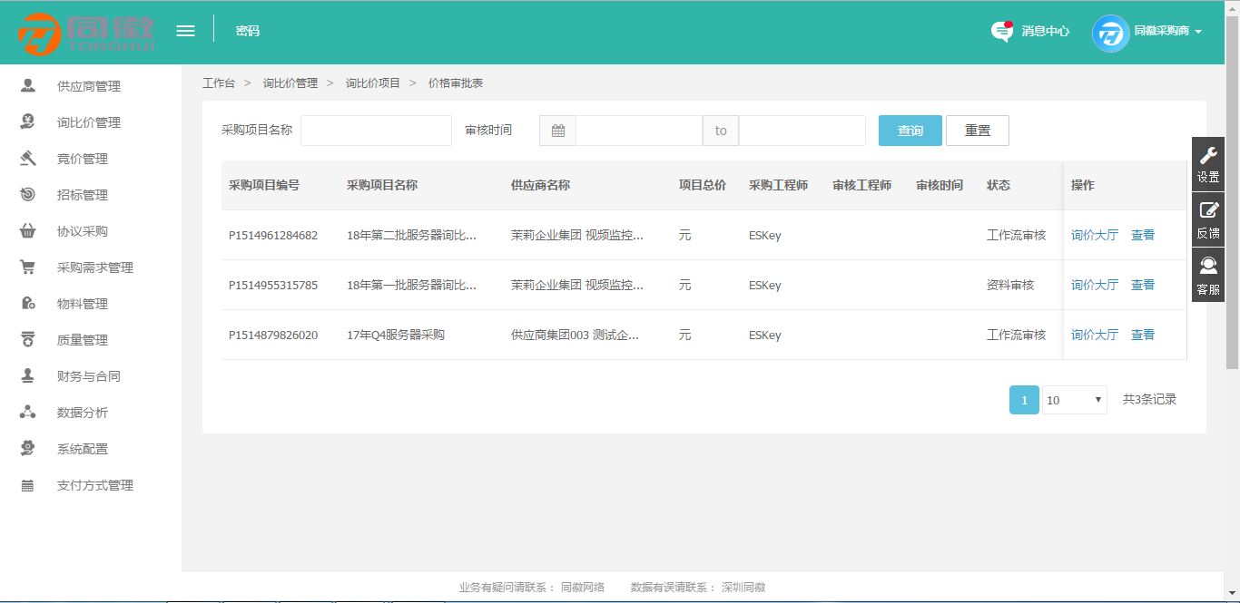
图 3128 价格审批列表
    - 询比价统计报表
询价项目进度：询比价进度监控，查看采购项目进度状态。
列表根据项目名称、发布人、发布时间进行搜索，如图 3129所示。
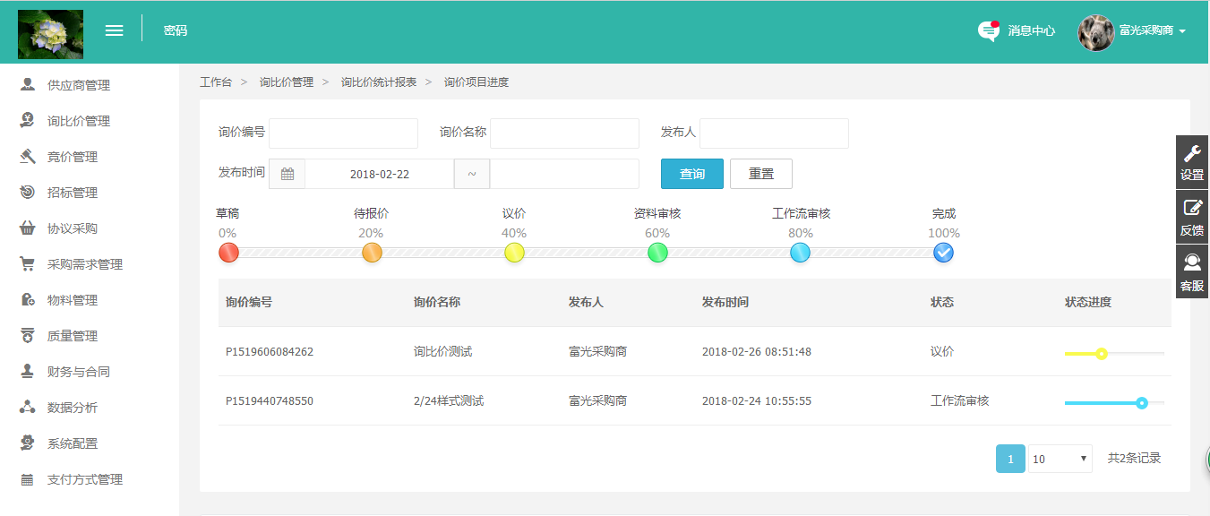
图 3129 询价项目进度
询比价离散率：询比价离散率列表，展示供应商的询比价离散率比例统计，可进行查看询比价离散率操作。
列表根据物料名称进行搜索，如图 3130所示。
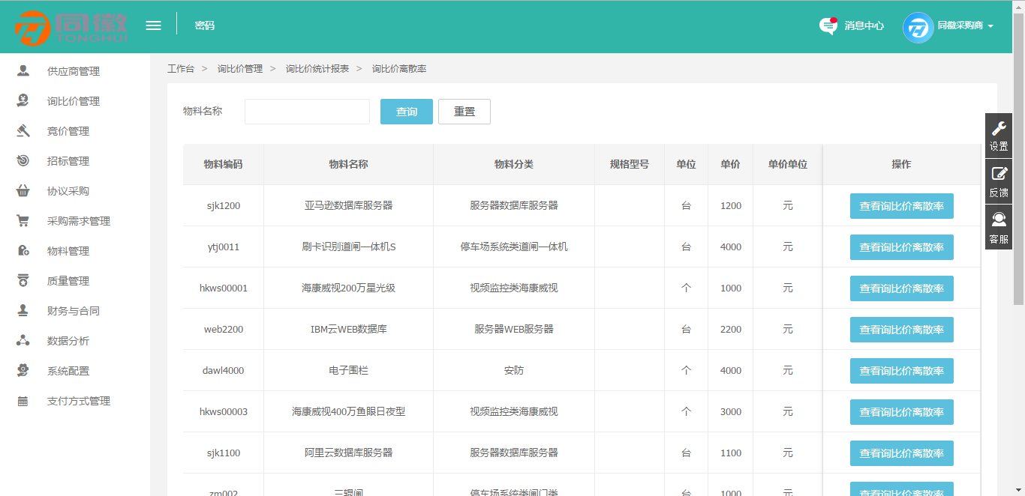
图 3130 询比价离散率
查看询比价离散率，如图 31所示。
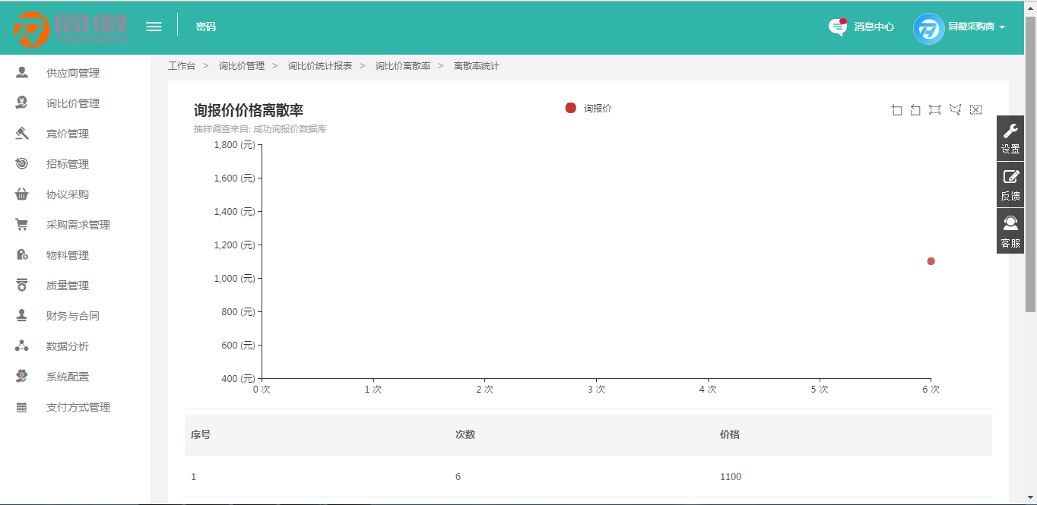
图 3131 离散率统计
询比价应答率：询比价应答率列表，展示供应商的应答比率统计。
列表根据企业名称金色搜索，如图 3132所示。
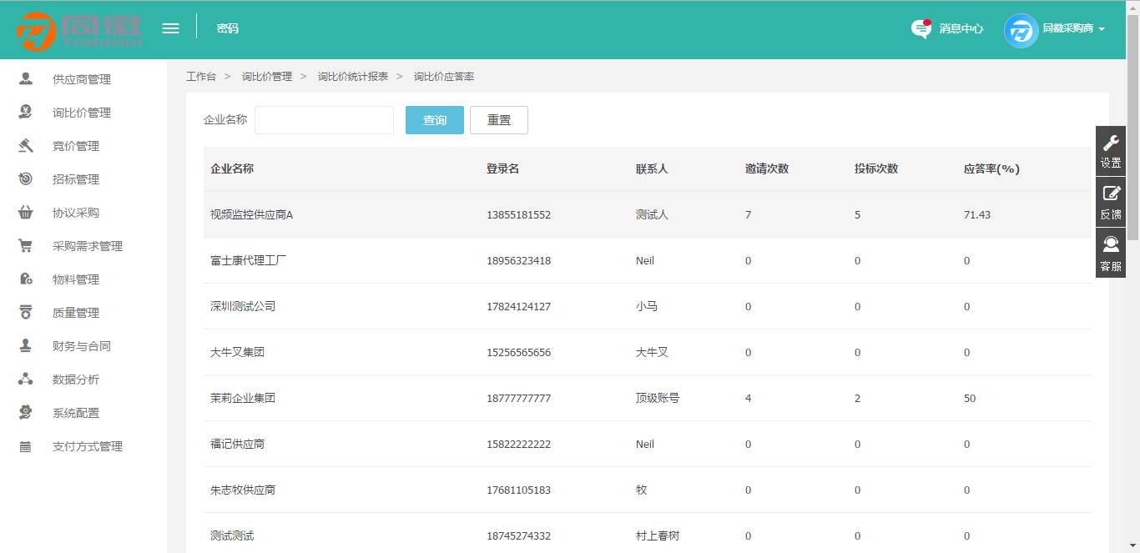
图 3132 询比价应答率
询比价履约率：询比价履约率列表，展示供应商履约率统计，如图 3133所示。
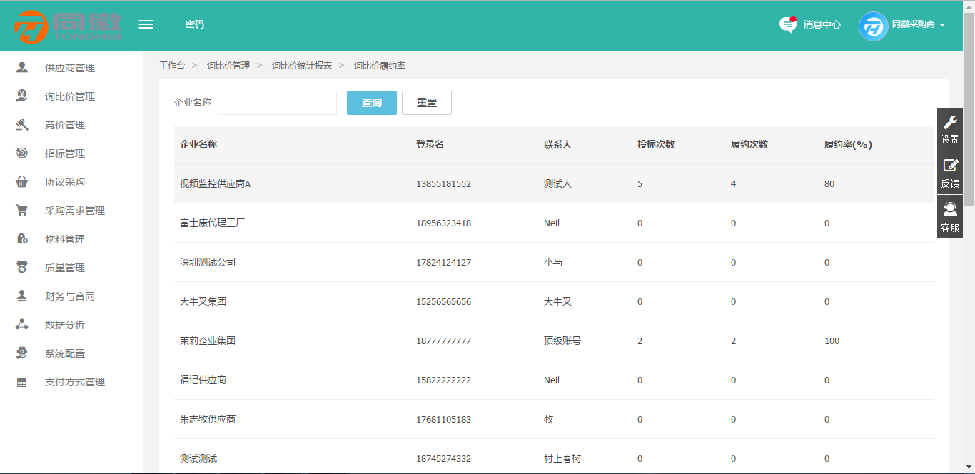
图 3133 询比价履约率
项目报价时间：项目报价时间列表，展示供应商报价时间统计，如图 3134所示。
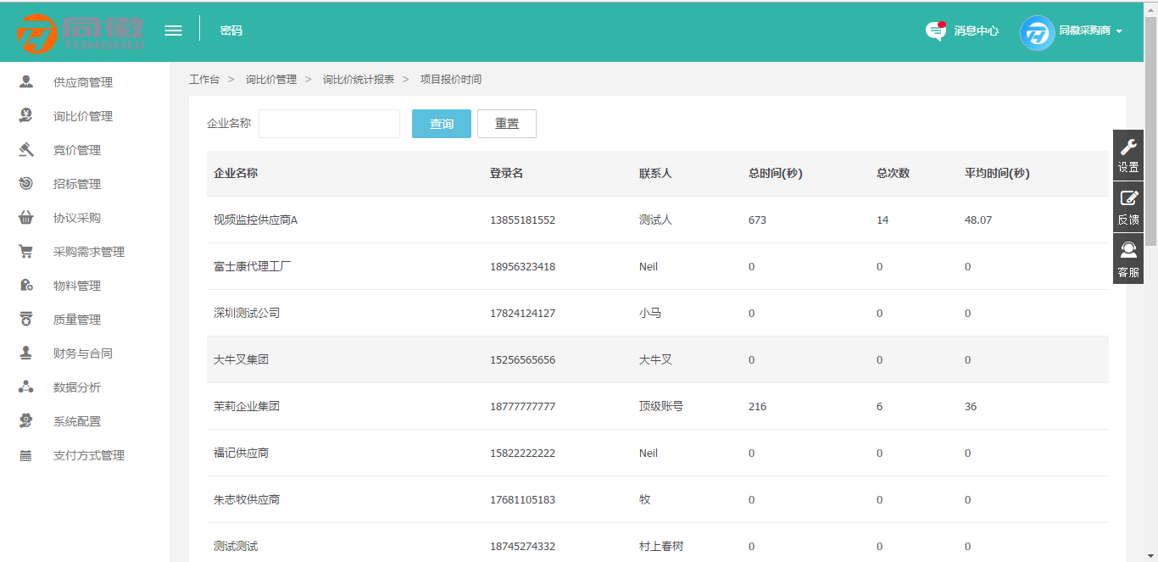
图 3134 项目报价时间

3.7竞价管理

3.7.1竞价操作步骤
采购商商会员后台-竞价管理--竞价项目-发布竞价页面添加竞价物料，如图 3135所示。
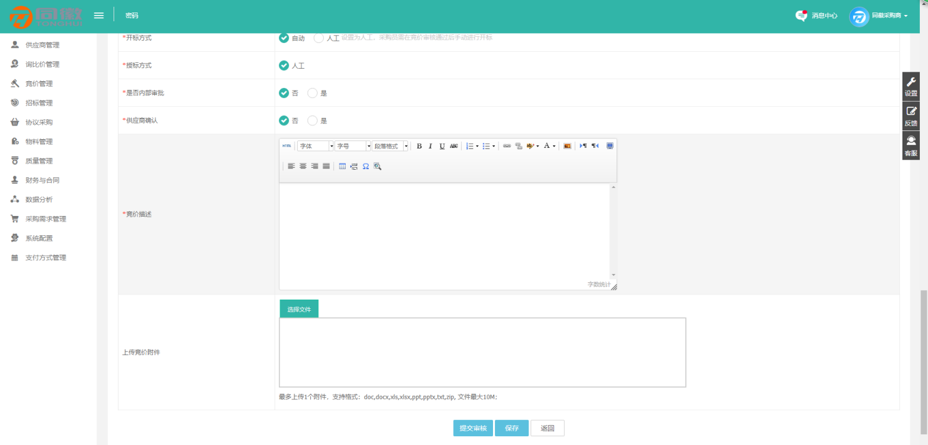
图 3135 发布竞价
发布竞价物料可以选择、添加、批量导入，选择标的，如图 3136所示。
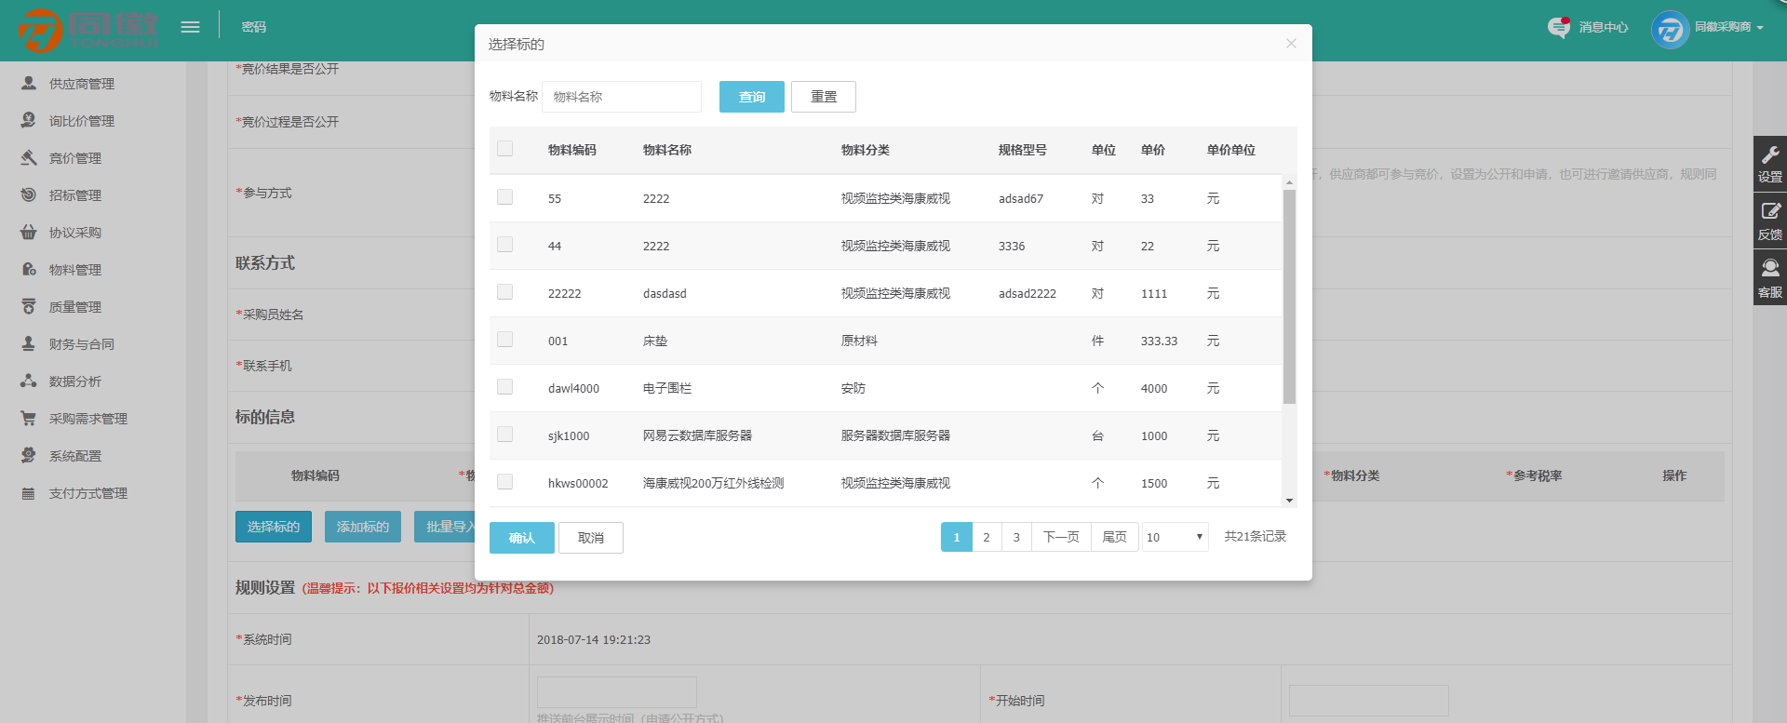
图 3136 选择标的
发布竞价添加物料，如图 3137所示。
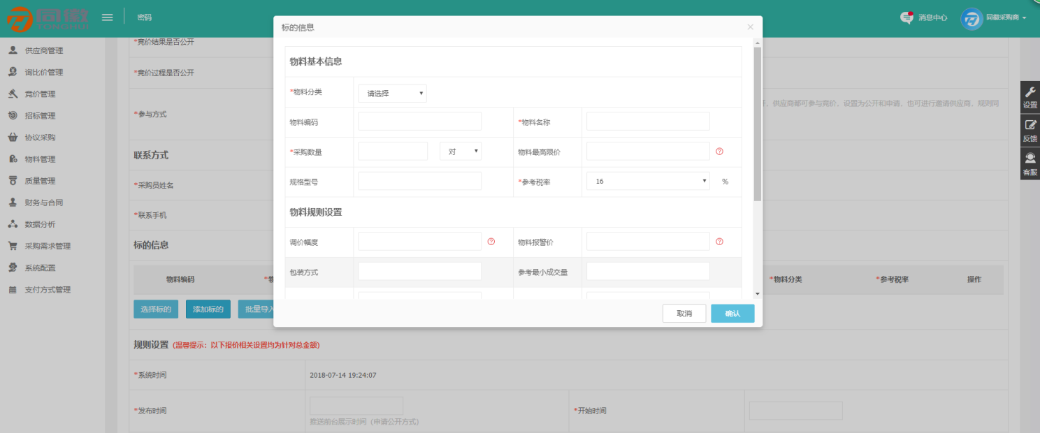
图 3137 添加物料
发布竞价导入物料，如图 3138所示。
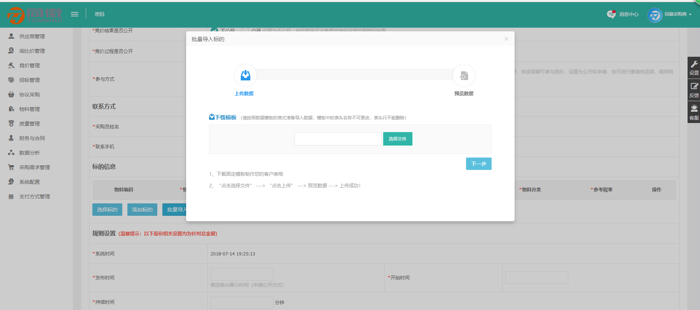
图 3138 导入物料
注：保存竞价，竞价保存成功在竞价项目列表展示，可以进行修改、删除、查看供应商操作。
参与方式分为申请、公开和邀请。申请方式是采购商在出价之前需要申请操作，供应商需要采购商审核通过后，供应商才可以进行出价操作。公开方式是供应商直接出价，同时采购商也可以邀请供应商参与。邀请方式是采购商邀请供应商参与物料竞价。我们这里以公开方式为例。
开标方式分为自动和人工。自动是开标时间开始系统会自动开标，人工是开标时间开始手动点击开标。我们这里以自动方式为例。
授标方式为人工开标是开标时间结束手动操作选择授标方。
是否内部审批是则需要内部审批，否则不需要内部审批
供应商确认是则需要供应商确认，否则不要要供应商确认。
是否提供发票有提供和不提供两种方式。提供发票会在后续流程中进行验票操作，不提供发票在后续操作流程中不进行验票的操作。我们这里选择提供发票为例。
填写带星号的必填信息，点击提交按钮成功之后，数据会在竞价管理-竞价管理列表展示。
采购商会员后台-竞价管理--竞价项目-竞价项目列表，提交审核，操作栏可进行修改和删除操作，如图 3139所示。
列表根据竞价编号、竞价标题、参与方式、竞价状态、整数开始时间进行搜索。
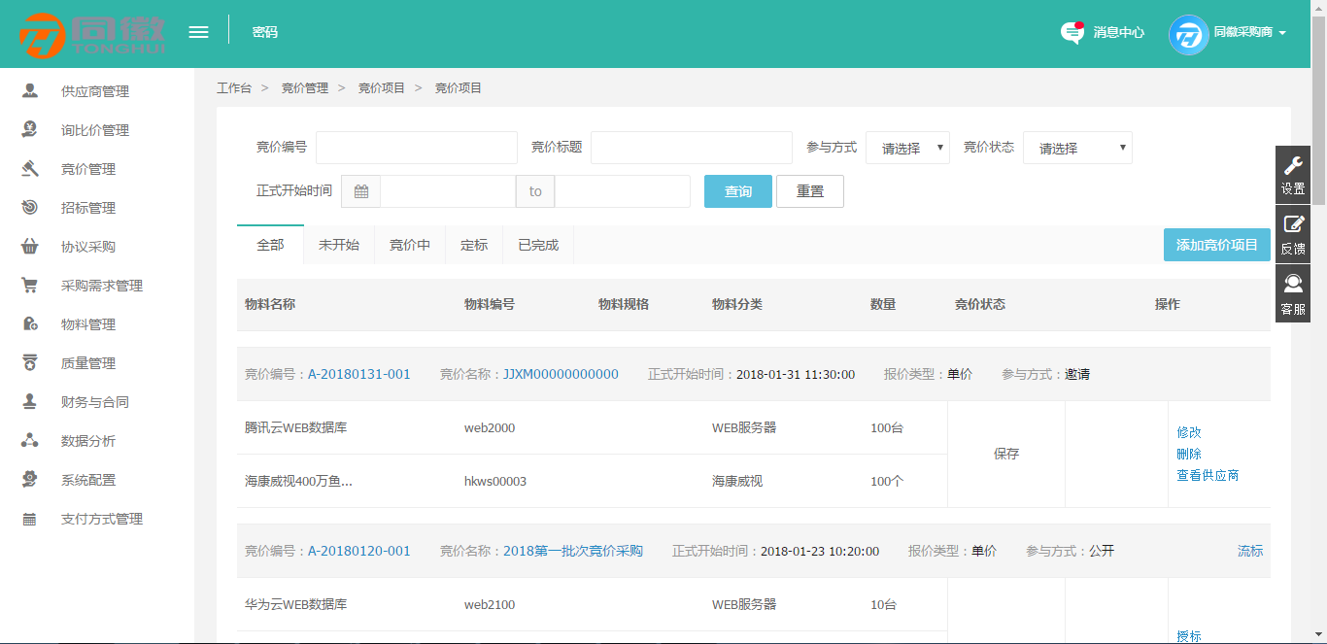
图 3139 竞价项目列表
草稿状态的竞价进行修改提交审核，如图 3140所示。
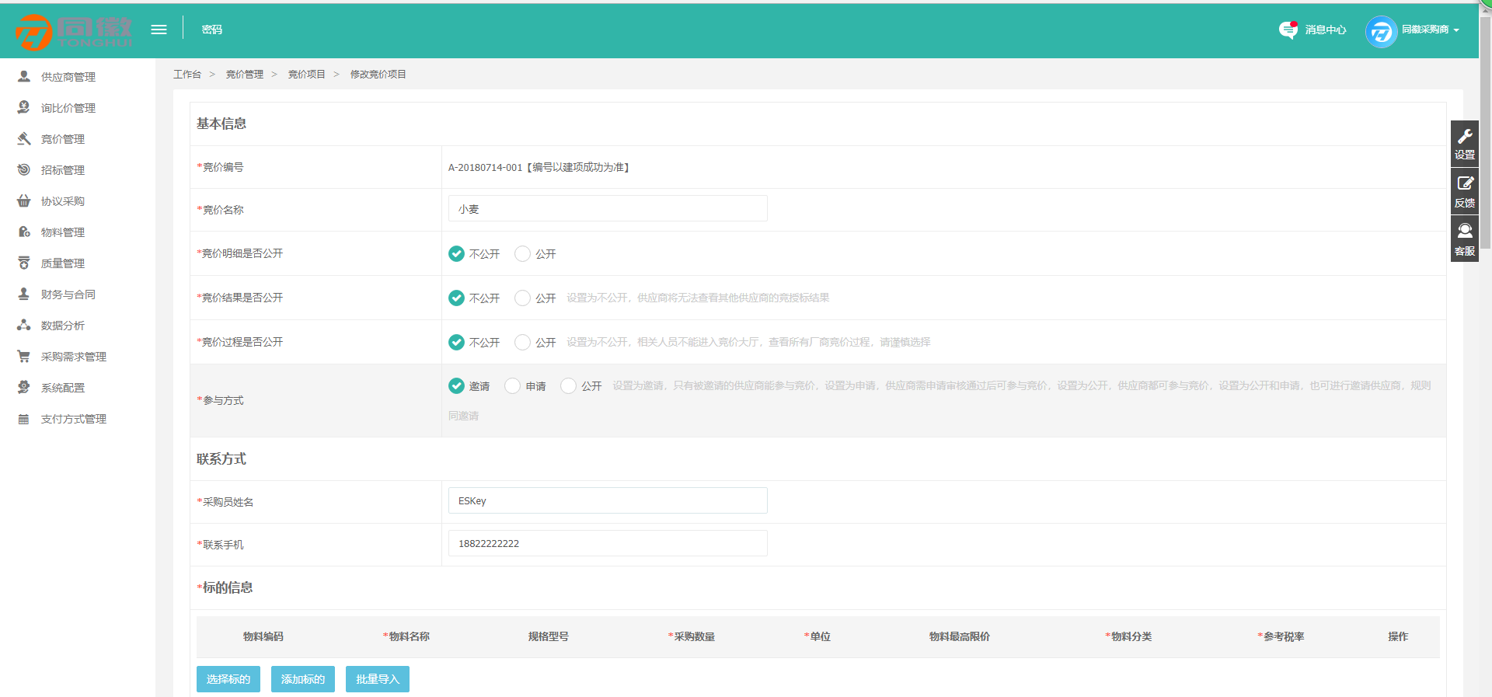
图 3140 修改竞价
全部展示所有的竞价项目；未开始则展示草稿和未开始的竞价数据；竞价中则是正在进行的竞价；定标则是进行定标的竞价；已完成则是竞价完成。
采购商会员后台-竞价管理-竞价项目-采购商竞价项目审核，审核操作，如图 3141所示：
列表根据竞价编号、竞价标题、参与方式、竞价状态、整数开始时间进行搜索。
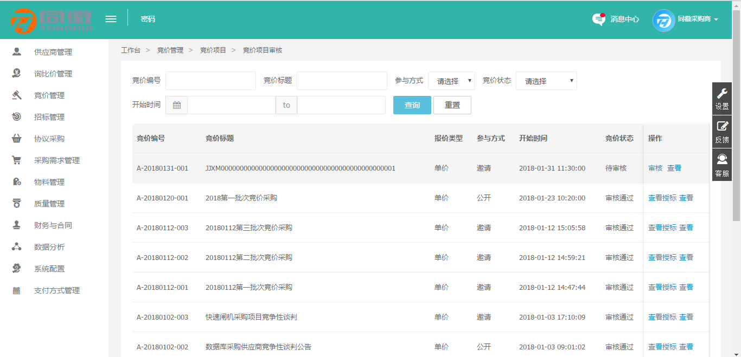
图 3141 竞价项目审核列表
点击审核按钮，审核通过之后，数据在前台页面竞价专场-买家竞价展示。如图 3142所示。

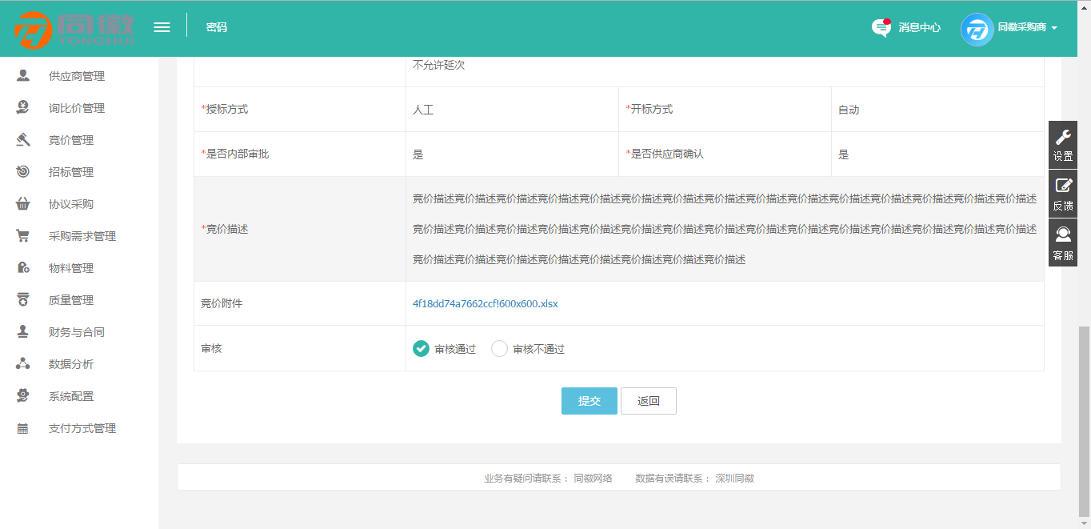
图 3142 竞价审核
供应商前台-竞价采购-卖家竞价，我要报价，如图 3143所示。
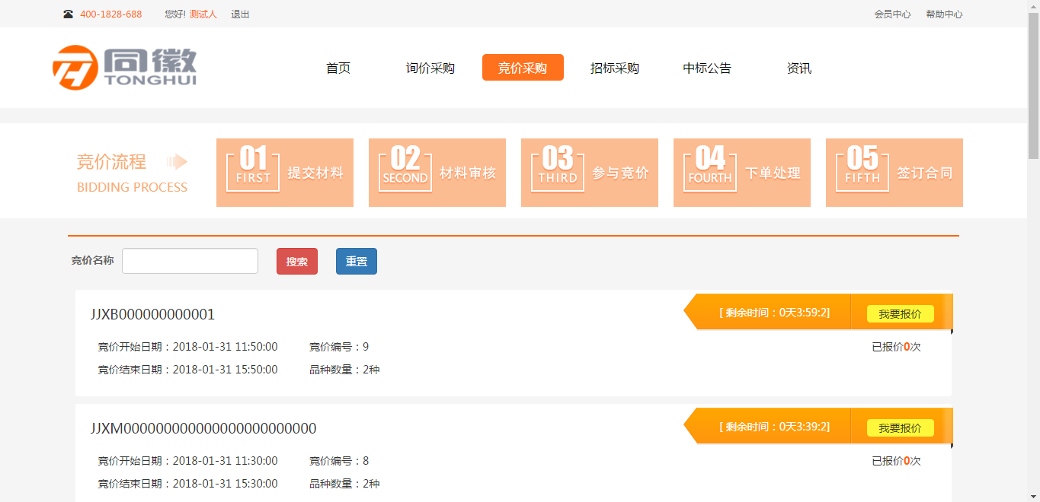
图 3143 前台竞价采购
点击我要加入成功之后，我要报价操作。如图 3144所示。

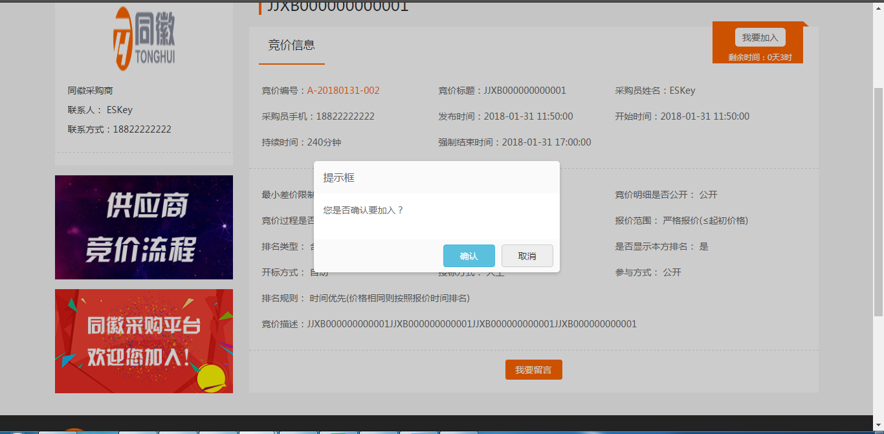
图 3144 我要加入
点击我要报价价按钮，进入后台竞价大厅进行报价，如图 3145所示。
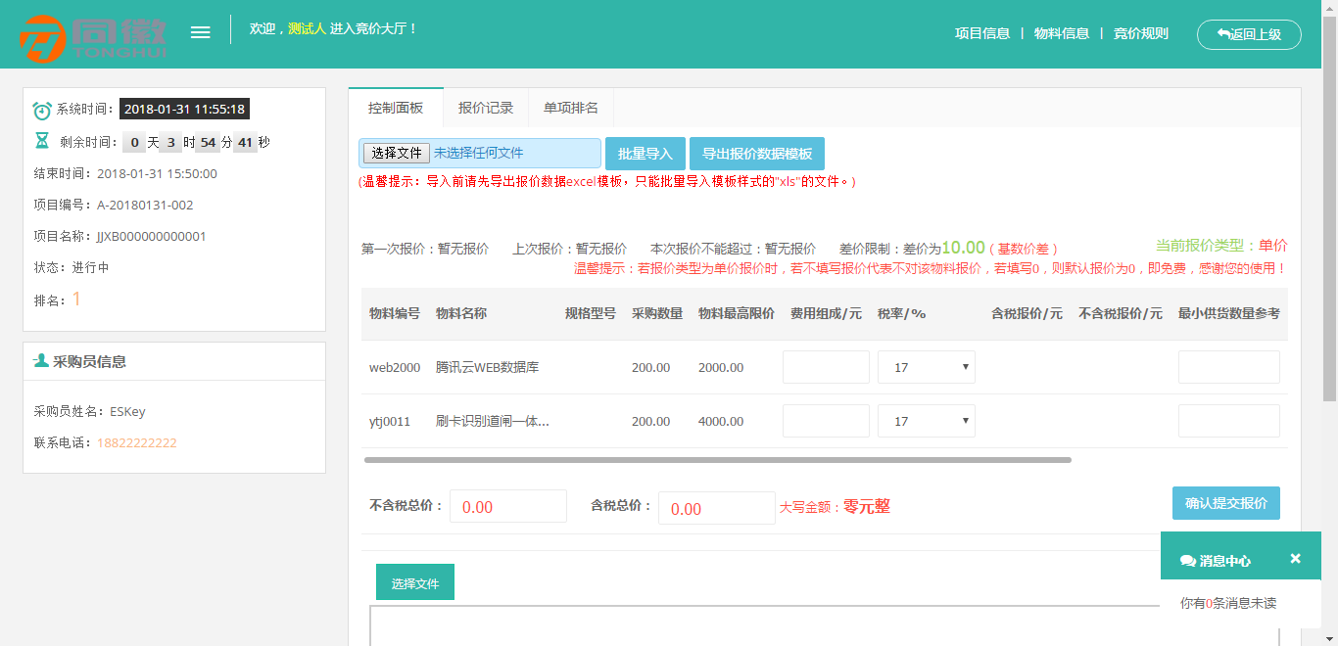
图 3145 竞价大厅
采购商会员后台-竞价管理-竞价管理列表，点击授标，进行授标操作，如图 3146所示。
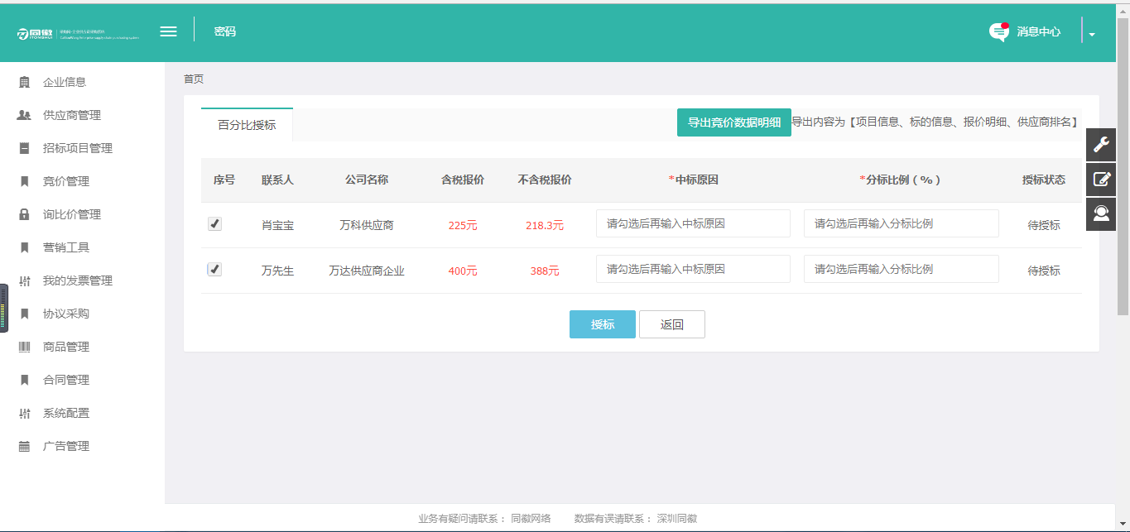
图 3146 授标
注：开标时间结束，操作栏才会有查看竞价会员按钮。
供应商商会员后台-竞价管理-参与管理列表，点击确认授标，进行确认授标操作，如图 3147所示。
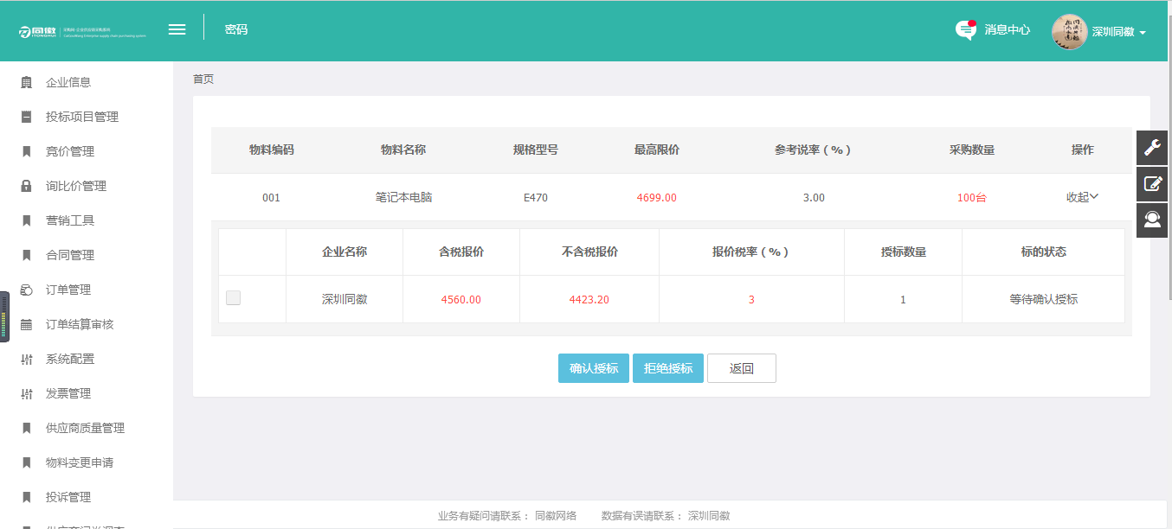
图 3147 确认授标
该页面可以进行 同意授标、拒绝授标操作。点击同意授标，授标完成。
采购商会员后台-竞价管理-竞价管理列表，点击结束授标，进行结束授标操作。如图 3148所示。
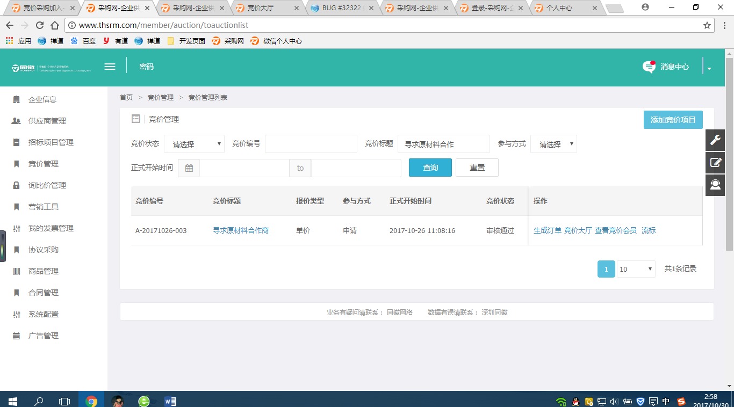
图 3148 结束授标
结束授标后，采购商可以根据选择同意授标的供应商进行生成订单操作。点击生成订单，进入生成订单页面，如图 3149所示。
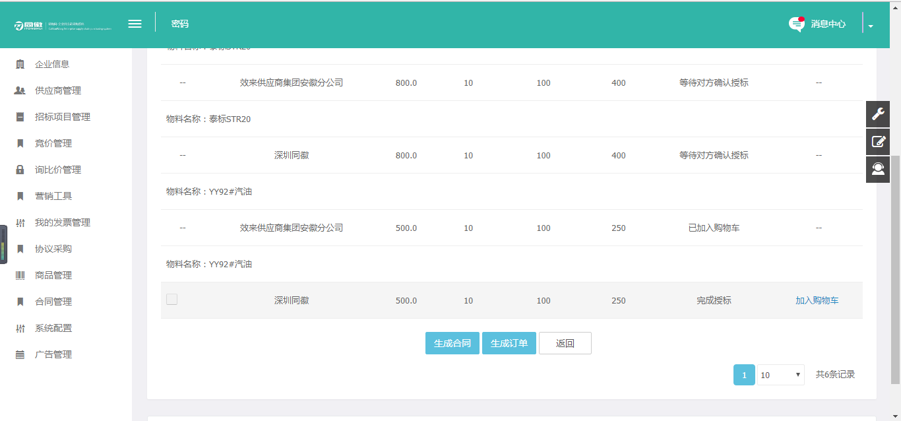
图 3149 生成订单
该页面选择供应商后可以加入购物车，生成订单，生成合同等操作（后续操作请参考对应的购物车，订单，合同模块，这里不再重复叙述）。

